BỘ GIÁO DỤC VÀ ĐÀO TẠO
TRƯỜNG ĐẠI HỌC SƯ PHẠM KỸ THUẬT TP. HỒ CHÍ MINH
KHOA CÔNG NGHỆ THÔNG TIN



ĐỒ ÁN MÔN HỌC

CÔNG NGHỆ PHẦN MỀM

XÂY DỰNG WEBSITE DU LỊCH

Giáo Viên Hướng Dẫn: Nguyễn Trần Thi Văn
Sinh Viên Thực Hiện:
MSSV HỌ VÀ TÊN
23110356 Phạm Lê Anh Tuấn
23110306 Nguyễn Phước Tài
23110260 Trình Văn Lưu
23110298 Hà Như Quỳnh
23110284 Nguyễn Tấn Phát

TRƯỜNG ĐẠI HỌC SƯ PHẠM KỸ THUẬT TPHCM – 2025

NHẬN XÉT CỦA GIÁO VIÊN HƯỚNG DẪN

LỜI CÁM ƠN
Lời đầu tiên, nhóm sinh viên chúng em xin được bày tỏ lòng biết ơn sâu sắc và chân thành nhất đến Thầy Nguyễn Trần Thi Văn, giảng viên khoa Công nghệ thông tin, trường Đại học Sư phạm kỹ thuật TP.HCM.
Trong suốt quá trình từ khi bắt đầu hình thành ý tưởng cho đến lúc hoàn thiện đề tài Website tour du lịch TravelGO, chúng em đã vô cùng may mắn khi nhận được sự chỉ bảo tận tình, hướng dẫn chi tiết và những ý kiến đóng góp chuyên môn quý báu từ Thầy. Thầy không chỉ giúp chúng em định hướng rõ ràng trong việc nghiên cứu, lựa chọn công nghệ phù hợp mà còn luôn động viên, sát sao chỉ dẫn và cung cấp những tài liệu tham khảo vô cùng hữu ích. Sự kiên nhẫn và tâm huyết của thầy chính là nguồn động lực lớn nhất giúp chúng em vượt qua những khó khăn, vướng mắc để hoàn thành đề tài này.
Bên cạnh đó, chúng em cũng xin trân trọng cảm ơn quý thầy cô trong khoa Công nghệ thông tin, trường Đại học Sư phạm kỹ thuật TP.HCM đã truyền đạt cho chúng em nền tảng kiến thức chuyên môn vững chắc trong suốt những năm học vừa qua. Chúng em cũng xin gửi lời cảm ơn đến các anh chị khóa trước đã chia sẻ những kinh nghiệm, tài liệu tham khảo quý báu; cảm ơn các bạn bè, đồng môn đã luôn kề vai sát cánh, cùng nhau trao đổi, học hỏi và hỗ trợ lẫn nhau để thực hiện đề tài một cách tốt nhất.
Mặc dù nhóm đã rất nỗ lực và cố gắng, song do kiến thức lý luận và kinh nghiệm thực tiễn còn có hạn, đề tài "Website tour du lịch TravelGO" chắc chắn không thể tránh khỏi những thiếu sót. Chúng em kính mong nhận được thêm những ý kiến đóng góp, nhận xét và chỉ bảo từ quý thầy cô cùng toàn thể các bạn để đề tài được hoàn thiện hơn nữa.
Một lần nữa, chúng em xin chân thành cảm ơn!
TP.HCM, ngày 24 tháng 10 năm 2025
Nhóm SV thực hiện

BẢNG PHÂN CÔNG NHIỆM VỤ

HỌ VÀ TÊN | MSSV | NHIỆM VỤ
Phạm Lê Anh Tuấn  (Nhóm trưởng) | 23110356 | - Thiết kế giao diện cho web như: Trang đăng nhập, đăng ký, profile, menu,...  - Xây dựng stored procedure, function, trigger, phân quyền dựa theo các yêu cầu ứng dụng
Nguyễn Phước Tài | 23110306 | - Thiết kế giao diện đăng nhập và các chức năng chính cho admin
Trình Văn Lưu | 23110260 | - Thiết kế giao diện đăng nhập và các chức năng chính cho nhân viên quản lý
Hà Như Quỳnh | 23110298 | - Thiết kế giao diện và các chức năng cho hướng dẫn viên và tài xế
Nguyễn Tấn Phát | 23110284 | - Thiết kế giao diện và các chức năng cho khách hàng

MỤC LỤC

NHẬN XÉT CỦA GIÁO VIÊN HƯỚNG DẪN 2
LỜI CÁM ƠN 3
BẢNG PHÂN CÔNG NHIỆM VỤ 4
MỤC LỤC 5
DANH MỤC CÁC BẢNG 9
DANH MỤC HÌNH ẢNH 10
LỜI CẢM ƠN 1
MỞ ĐẦU 2
1. Lý do chọn đề tài 2
2. Đối tượng và phạm vi nghiên cứu 2
3. Mục tiêu nghiên cứu 3
4. Phương pháp nghiên cứu: 3
4.1. Phương pháp thu thập và phân tích yêu cầu 3
4.2. Phương pháp phân tích và thiết kế hệ thống 3
4.3. Phương pháp thiết kế và xây dựng giao diện 3
4.4. Phương pháp lập trình và triển khai hệ thống 4
4.5. Phương pháp kiểm thử phần mềm 4
CHƯƠNG 1 : KHẢO SÁT HIỆN TRẠNG VÀ XÁC ĐỊNH YÊU CẦU 5
1.1. Hiện trạng 5
1.2. Yêu cầu 5
1.3. Bảng yêu cầu chức năng nghiệp vụ: 6
1. Khách hàng 6
2. Ban Quản lý 9
3. Nhân viên 11
4.Tài xế 12
5. Hướng dẫn viên 13
CHƯƠNG 2 : MÔ HÌNH HOÁ YÊU CẦU 18
2.1. Xác định các tác nhân (Actors) và chức năng (Use cases) 18
2.2. Mô tả chi tiết từng chức năng và từng tác nhân: 18
2.2.1. Mô tả tác nhân: 18
2.2.2 Mô tả chức năng: 21
2.3. Sơ đồ Use case: 24
2.3.1. Sơ đồ Use case chung của hệ thống 24
2.3.2. Quản lý hành khách: 24
2.3.3. Quản lý nhân viên: 25
2.3.4. Quản lý tour du lịch: 25
2.3.5. Tra cứu tour du lịch: 26
2.3.6. Đăng ký giữ chỗ: 26
2.3.7. Đăng ký tài khoản: 27
2.3.8. Đăng nhập tài khoản: 27
2.3.9. Lựa chọn các chuyến du lịch: 28
2.3.10. Mua vé: 28
2.3.11. Quản lý các khuyến mãi: 29
2.3.12. Tính toán thu/chi của chuyến: 29
2.3.13. Tra cứu Tour du lịch: 30
2.3.14. Xem thông tin chuyến du lịch: 30
2.3.15. Xem thù lao: 31
2.3.16. Xuất báo cáo: 32
CHƯƠNG 3 : THIẾT KẾ DỮ LIỆU 32
3.1. Sơ đồ Logic 32
3.1.1. Lược đồ quan niệm 32
3.1.2. Lược đồ Logic 33
3.1.3 Chi tiết các bảng dữ liệu: 33
3.2. Sơ đồ quan hệ: 52
3.3 Các ràng buộc toàn vẹn trên Cơ sở dữ liệu 52
3.3.1. Ràng buộc khóa chính 52
3.3.2. Ràng buộc khóa ngoại 54
3.3.3. Ràng buộc miền giá trị 56
3.3.4 Ràng buộc liên bộ 57
3.3.5 Ràng buộc liên thuộc tính 58
3.3.6 Ràng buộc liên quan hệ 59
3.4. Phân tích tầm ảnh hưởng của ràng buộc toàn vẹn 60
3.4.1. Ràng buộc liên thuộc tính 60
3.4.2. Ràng buộc liên bộ 60
3.4.3. Ràng buộc liên quan hệ 61
CHƯƠNG 4 : THIẾT KẾ GIAO DIỆN 62
4.1. Danh sách các màn hình và sơ đồ chuyển đổi 62
4.2. Mô tả chi tiết các màn hình 62
4.2.1. Màn hinh đăng nhập 62
4.2.2. Màn hình chính 64
4.2.3 Quản lý khách hàng 65
4.2.4 Giao diện quản lý 68
4.2.5. Màn hình Quản lý tour 69
4.2.6 Tra cứu tour: 71
4.2.7 Quản lý nhân viên 76
4.2.8 Quản lý khuyến mãi 79
4.2.9 Quản lý Báo cáo 82
4.2.10 Quản lý đặt chỗ. 83
4.2.11. Màn hình Hướng dẫn viên và Tài xế 85
CHƯƠNG 5: THIẾT KẾ XỬ LÝ 97
5.1. Quản lý: 97
5.1.1. Thêm nhân viên: 97
5.1.2. Xem Báo cáo : 97
5.1.3. Thêm Tour Mới: 98
5.2. Nhân viên: 99
5.2.1. Thêm khuyến mãi: 99
5.2.2. Thêm tour: 100
5.3. Hành khách: 101
5.3.1. Tra cứu Tour: 101
5.3.2. Đăng ký tài khoản: 102
5.3.3. Đăng ký giữ chỗ: 103
5.4. Hướng dẫn viên và tài xế: 103
5.4.1. Lựa chọn chuyến phụ trách: 103
5.4.2. Xem thông tin chuyến đã phụ trách: 104
5.4.3. Xem thù lao: 105
CHƯƠNG 6: CÀI ĐẶT VÀ THỬ NGHIỆM 107
6.1. Cài đặt chương trình: 107
6.1.1. Các công cụ hỗ trợ: 107
6.1.2. Giới thiệu sơ lược về các công nghệ được sử dụng trong chương trình 107
6.1.3. Cấu trúc của chương trình và quy trình thực hiện: 108
6.2. Kiểm thử: 108
CHƯƠNG 7: TỔNG KẾT 113
7.1. Tóm tắt các kết quả đạt được: 113
7.2. Ưu điểm: 113
7.3. Nhược điểm: 114
7.4. Hướng phát triển: 114
7.5. Tài liệu tham khảo: 114

DANH MỤC CÁC BẢNG

Bảng 1-1: Bảng yêu cầu chức năng nghiệp vụ khách hàng 7
Bảng 1-2: Bảng yêu cầu chức năng nghiệp vụ ban quản lý 10
Bảng 1-3: Bảng yêu cầu chức năng nghiệp vụ nhân viên 12
Bảng 1-4: Bảng yêu cầu chức năng nghiệp vụ tài xế 13
Bảng 1-5: Bảng yêu cầu chức năng nghiệp vụ hướng dẫn viên 14
Bảng 1-6: Bảng danh sách yêu cầu chức năng hệ thống 15
Bảng 1-7: Bảng yêu cầu về chức năng hệ thống 17
Bảng 2-1: Danh sách tác nhân và chức năng 18
Bảng 2-2: Bảng mô tả tác nhân 21
Bảng 2-3: Bảng mô tả chức năng 23
Bảng 3-1: Bảng vai trò 34
Bảng 3-2: Bảng tài khoản 35
Bảng 3-3: Bảng khách hàng 37
Bảng 3-4: Bảng nhân viên 38
Bảng 3-5: Bảng Tour 39
Bảng 3-6: Bảng chuyến du lịch 40
Bảng 3-7: Bảng lịch trình 42
Bảng 3-8: Bảng địa điểm 42
Bảng 3-9: Bảng địa điểm 43
Bảng 3-10: Bảng khách sạn 43
Bảng 3-11: Bảng phương tiện 44
Bảng 3-12: Bảng đặt chỗ 46
Bảng 3-13: Bảng chi tiết thanh toán 46
Bảng 3-14: Bảng thanh toán 47
Bảng 3-15: Bảng khuyến mãi 49
Bảng 3-16: Bảng đặt chỗ khuyến mãi 49
Bảng 3-17: Bảng phản hồi 50
Bảng 3-18: Bảng giao dịch 52
Bảng 3-19: Ràng buộc khóa chính 54
Bảng 3-20: Ràng buộc khóa ngoại 56
Bảng 3-21: Ràng buộc miền giá trị 57
Bảng 3-22: Ràng buộc liên bộ 58
Bảng 3-23: Ràng buộc liên thuộc tính 59
Bảng 3-24: Ràng buộc liên quan hệ 59
Bảng 3-25: Ràng buộc liên thuộc tính 60
Bảng 3-26: Ràng buộc liên bộ 61
Bảng 3-27: Ràng buộc liên quan hệ 62
Bảng 4-1: Các đối tượng màn hình đăng nhập 63
Bảng 4-2. Các đối tượng của màn hình chính 65
Bảng 4-3. Các đối tượng của màn hình Quản lý 66
Bảng 4-4. Các đối tượng của màn hình Thêm khách hàng 68
Bảng 4-5: Các đối tượng của màn hình quản lý 69
Bảng 4-6. Các đối tượng của màn hình Liên hệ 70
Bảng 4-7. Các đối tượng của màn hình quản lý Tour 71
Bảng 4-8. Các đối tượng của màn hình tra cứu tout 72
Bảng 4-9. Các đối tượng của màn hình tra cứu 73
Bảng 4-10. Các đối tượng đăng ký tour 75
Bảng 4-11. Các đối tượng của màn hình tra cứu 76
Bảng 4-12. Các đối tượng của màn hình quản lý sinh viên 77
Bảng 4-13. Các đối tượng của màn hình quản lý nhân viên 79
Bảng 4-14. Các đối tượng của màn hình quản lý khuyến mãi 80
Bảng 4-15. Các đối tượng của màn hình quản lý khuyến mãi (Thêm) 81
Bảng 4-16. Các đối tượng của màn hình Báo cáo 83
Bảng 4-17. Các đối tượng của quản lý báo cáo 84
Bảng 4-18. Các đối tượng của chi tiết quản lý báo cáo 85
Bảng 4-19. Các đối tượng của màn hình Hướng dẫn viên, tài xế 86
Bảng 4-19. Các đối tượng của màn hình Thống kê 89
Bảng 4-20. Các đối tượng của màn hình Quản lý chuyến đi (Các chuyến đã nhận) 90
Bảng 4-21: Các đối tượng quản lý chuyến đi 92
Bảng 4-22: Các đối tượng xác nhận 93
Bảng 4-23: Các đối tượng Hủy 95
Bảng 4-24: Các đối tượng trên màn hình chỉnh sửa thông tin hoặc mật khẩu 96
Bảng 6-1: Các công cụ hỗ trợ 108
Bảng 6-1: Phạm vi kiểm thử 113

DANH MỤC HÌNH ẢNH
Hình 2-1: Sơ đồ Usecase chung 24
Hình 2-2: Quản lý khách hàng 25
Hình 2-3: Quản lý nhân viên 25
Hình 2-4: Quản lý tour du lịch 26
Hình 2-4: Tra cứu tour du lịch 26
Hình 2-5: Đăng ký giữ chỗ 27
Hình 2-6: Đăng ký tài khoản 27
Hình 2-7: Đăng nhập tài khoản 28
Hình 2-8: Lựa chọn các chuyến 28
Hình 2-9: Mua vé 29
Hình 2-10: Quản lý các khuyến mãi 29
Hình 2-11: Tính toán thu chi 30
Hình 2-12: Tra cứu tour 30
Hình 2-13: Xem thông tin chuyến đi 31
Hình 2-14: Xem thù lao 31
Hình 2-15: Xuất báo cáo 32
Hình 3-1: Lược đồ quan niệm 33
Hình 3-2: Lược đồ logic 33
Hình 3-3: Sơ đồ quan hệ 52
Hình 4-1: Danh sách các màn hình và sơ đồ chuyển đổi 62
Hình 4-2: Màn hình đăng nhập 63
Hình 4‑3. Sơ đồ biến cố màn hình đăng nhập 63
Hình 4‑4: Màn hình chính 64
Hình 4‑5: sơ đồ biến cố màn hình đăng nhập 65
Hình 4‑6: Màn hình quản lý khách hàng 66
Hình 4‑7: Sơ đồ biến cố màn hình quản lý khách hàng 67
Hình 4‑8: Màn hình thêm khách hàng 67
Hình 4‑9: Màn hình quản lý tài khoản 68
Hình 4‑10: Sơ đồ biến cố quản lý 69
Hình 4‑11: Màn hình quản lý tour 70
Hình 4‑12: Sơ đồ biến cố quản lý Tour 71
Hình 4‑13: Màn hình quản lý Tour (Thêm, cập nhật) 71
Hình 4‑14: Màn hình tra cứu Tour 72
Hình 4‑15: Sơ đồ biến cố tra cứu Tour 73
Hình 4‑16: Màn hình thể hiện chi tiết Tour 73
Hình 4‑17: Sơ đồ biến cố chi tiết Tour 74
Hình 4‑18: Màn hình đặt chỗ của Khách hàng 74
Hình 4‑19: Sơ đồ biến cố đăng ký giữ chỗ 75
Hình 4‑20: Màn hình Thanh toán xác nhận đăng ký tour 75
Hình 4‑21: Sơ đồ biến cố Thanh toán 76
Hình 4‑22: Màn hình quản lý nhân viên 76
Hình 4‑23: Sơ đồ biến cố quản lý nhân viên 78
Hình 4‑24: Màn hình chỉnh sửa nhân viên 78
Hình 4‑25: Sơ đồ biến cố nhân viên 79
Hình 4‑26: Màn hình quản lý khuyến mãi 79
Hình 4‑27: Sơ đồ biến cố quản lý khuyến mãi 80
Hình 4‑28: Màn hình quản lý khuyến mãi 81
Hình 4‑29: Sơ đồ biến cố Màn hình quản lý khuyến mãi (Chỉnh sửa) 82
Hình 4‑30: Màn hình Báo cáo 82
Hình 4‑31: Sơ đồ biến cố Báo cáo 83
Hình 4‑32: Màn hình chính của quản lý đặt chỗ 84
Hình 4‑33: Sơ đồ biến cố quản lý đặt chỗ 84
Hình 4‑34: Màn hình chi tiết của quản lý đặt chỗ 85
Hình 4‑35: Màn hình chi tiết của quản lý đặt chỗ 85
Hình 4‑36: Màn hình chính của Hướng dẫn viên, tài xế 86
Hình 4‑37: Màn hình chính của Hướng dẫn viên, tài xế 87
Hình 4‑38: Màn hình của Thống kê 88
Hình 4‑39: Sơ đồ biến cố màn hình Thống kê 89
Hình 4‑40: Màn hình Quản lý chuyến đi (Các chuyến đã nhận) 90
Hình 4‑41: Sơ đồ biến cố màn hình Quản lý chuyến đi 91
Hình 4-42: Các chuyến đi có thể nhận 91
Hình 4-43: Sơ đồ biến cố chuyến đi 93
Hình 4-44: Thông báo xác nhận phụ trách 93
Hình 4-45: Sơ đồ biến cố thông báo xác nhận 94
Hình 4-46: Thông báo xác nhận hủy 94
Hình 4-47: Sơ đồ biến cố thông báo xác nhận Hủy 95
Hình 4-48: Màn hình xem thông tin cá nhân 95
Hình 4-49: Màn hình chỉnh sửa mật khẩu 96
Hình 4-50: Sơ đồ biến cố chỉnh sửa thông tin 97
Hình 5-1: Thêm nhân viên 98
Hình 5-2: Xem thông báo 99
Hình 5-3: Thêm tour mới 100
Hình 5-4: Thêm khuyến mãi 101
Hình 5-5: Thêm tour 102
Hình 5-6: Tra cứu tour 103
Hình 5-7: Đăng ký tài khoản 104
Hình 5-8: Đăng ký giữ chỗ 104
Hình 5-9: Lựa chọn chuyến phụ trách 105
Hình 5-10: Xem thông tin chuyến đã phụ trách 106
Hình 5-11: Xem thống kê thù lao 107

LỜI CẢM ƠN
Lời đầu tiên, nhóm sinh viên chúng em xin được bày tỏ lòng biết ơn sâu sắc và chân thành nhất đến Thầy Nguyễn Trần Thi Văn, giảng viên khoa Công nghệ thông tin, trường Đại học Sư phạm kỹ thuật TP.HCM.
Trong suốt quá trình từ khi bắt đầu hình thành ý tưởng cho đến lúc hoàn thiện đề tài Website tour du lịch TravelGO, chúng em đã vô cùng may mắn khi nhận được sự chỉ bảo tận tình, hướng dẫn chi tiết và những ý kiến đóng góp chuyên môn quý báu từ Thầy. Thầy không chỉ giúp chúng em định hướng rõ ràng trong việc nghiên cứu, lựa chọn công nghệ phù hợp mà còn luôn động viên, sát sao chỉ dẫn và cung cấp những tài liệu tham khảo vô cùng hữu ích. Sự kiên nhẫn và tâm huyết của thầy chính là nguồn động lực lớn nhất giúp chúng em vượt qua những khó khăn, vướng mắc để hoàn thành đề tài này.
Bên cạnh đó, chúng em cũng xin trân trọng cảm ơn quý thầy cô trong khoa Công nghệ thông tin, trường Đại học Sư phạm kỹ thuật TP.HCM đã truyền đạt cho chúng em nền tảng kiến thức chuyên môn vững chắc trong suốt những năm học vừa qua. Chúng em cũng xin gửi lời cảm ơn đến các anh chị khóa trước đã chia sẻ những kinh nghiệm, tài liệu tham khảo quý báu; cảm ơn các bạn bè, đồng môn đã luôn kề vai sát cánh, cùng nhau trao đổi, học hỏi và hỗ trợ lẫn nhau để thực hiện đề tài một cách tốt nhất.
Mặc dù nhóm đã rất nỗ lực và cố gắng, song do kiến thức lý luận và kinh nghiệm thực tiễn còn có hạn, đề tài "Website tour du lịch TravelGO" chắc chắn không thể tránh khỏi những thiếu sót. Chúng em kính mong nhận được thêm những ý kiến đóng góp, nhận xét và chỉ bảo từ quý thầy cô cùng toàn thể các bạn để đề tài được hoàn thiện hơn nữa.
Một lần nữa, chúng em xin chân thành cảm ơn!
TP.HCM, ngày 24 tháng 10 năm 2025
Nhóm SV thực hiện

MỞ ĐẦU

1. Lý do chọn đề tài
Sự phát triển của công nghệ thông tin đã làm thay đổi sâu sắc toàn thế giới và đặc biệt nó cũng ảnh hưởng lớn đến các doanh nghiệp lữ hành, buộc họ phải số hóa để tồn tại và cạnh tranh. Tuy nhiên, nhiều doanh nghiệp vẫn đang quản lý các quy trình nghiệp vụ một cách thủ công, rời rạc qua Excel, điện thoại, email, dẫn đến tốn thời gian, dễ sai sót và khó phối hợp. Đặc biệt, việc quản lý một hệ thống phức tạp bao gồm nhiều vai trò như khách hàng, nhân viên, hướng dẫn viên, tài xế và ban quản lý đòi hỏi một giải pháp đồng bộ. Chính vì vậy, đề tài xây dựng “Website tour du lịch TravelGO" được chọn với mong muốn giải quyết bài toán này. Đề tài không chỉ xây dựng một kênh bán tour trực tuyến cho khách hàng mà còn là một hệ thống quản trị nội bộ (B2E - Business to Employee), giúp tự động hóa quy trình, tối ưu hóa việc điều phối nhân sự (hướng dẫn viên, tài xế), quản lý tài chính chuyến đi và hỗ trợ ban quản lý ra quyết định, từ đó nâng cao hiệu quả kinh doanh và chất lượng dịch vụ.

2. Đối tượng và phạm vi nghiên cứu
- Đối tượng nghiên cứu: Đối tượng nghiên cứu cốt lõi của đề tài là quy trình nghiệp vụ của một công ty lữ hành và cách thức ứng dụng công nghệ web để xây dựng hệ thống "TravelGO". Hệ thống này bao gồm cả quy trình B2C (Business to Customer - tương tác với khách hàng) và B2E (Business to Employee - quản lý vận hành nội bộ).
- Phạm vi nghiên cứu: Đề tài tập trung vào việc phân tích, thiết kế và xây dựng các chức năng cho 5 nhóm tác nhân:
  - Khách hàng: Cung cấp các chức năng công khai như Tra cứu tour du lịch, Đăng ký tài khoản, Mua vé (có thể bao gồm Đăng ký giữ chỗ), và Đóng góp, góp ý.
  - Hướng dẫn viên: Cung cấp cổng thông tin cá nhân cho phép Lựa chọn chuyến du lịch (đăng ký nhận tour), Xem thông tin chuyến du lịch được phân công, và Xem thù lao.
  - Tài xế: Cung cấp cổng thông tin tương tự cho phép Xem thông tin chuyến du lịch (lịch trình, điểm đón) và Xem thù lao.
  - Nhân viên: Thực hiện các nghiệp vụ vận hành cốt lõi bao gồm Đăng nhập tài khoản, Quản lý tour du lịch và Quản lý hành khách (thuộc một tour), Tính toán thu/chi của chuyến đi.
  - Ban Quản lý: Thực hiện các chức năng quản trị cấp cao như Quản lý nhân viên (bao gồm HDV, Tài xế), Quản lý các khuyến mãi, Xuất báo cáo thống kê, đồng thời có toàn quyền giám sát Quản lý tour và Quản lý hành khách.
- Giới hạn: Đề tài tập trung vào phiên bản website, chưa phát triển ứng dụng di động (mobile app) và tạm thời chưa tích hợp các cổng thanh toán trực tuyến phức tạp của bên thứ ba.

3. Mục tiêu nghiên cứu
Mục tiêu tổng quát của đề tài là xây dựng thành công website "TravelGO", một hệ thống thông tin tích hợp giúp quản lý toàn diện hoạt động kinh doanh lữ hành. Các mục tiêu cụ thể bao gồm:
- Về lý thuyết: Phân tích và hiểu rõ các quy trình nghiệp vụ phức tạp của một công ty du lịch, đặc biệt là sự tương tác giữa nhiều bộ phận. Nắm vững và áp dụng thành công [nêu tên công nghệ của bạn, ví dụ: Java Spring Boot, C# .NET Core...] để xây dựng một hệ thống lớn, đa người dùng với cơ chế phân quyền (authorization) rõ ràng cho từng vai trò.
- Về sản phẩm (Thực tiễn):
  - Xây dựng một giao diện đặt tour thân thiện, cho phép Khách hàng dễ dàng tìm kiếm, mua vé và gửi phản hồi.
  - Xây dựng một hệ thống quản trị mạnh mẽ cho Ban Quản lý và Nhân viên để quản lý tour, tài chính, khuyến mãi và nhân sự.
  - Phát triển các cổng thông tin cá nhân tiện lợi cho Hướng dẫn viên và Tài xế để họ chủ động theo dõi công việc và thu nhập.
  - Đảm bảo hệ thống vận hành ổn định, dữ liệu được thống nhất và bảo mật.

4. Phương pháp nghiên cứu:
Để đạt được mục tiêu nghiên cứu, đề tài sử dụng kết hợp nhiều phương pháp:

4.1. Phương pháp thu thập và phân tích yêu cầu
- Thu thập yêu cầu từ thực tế hoạt động quản lý tour du lịch (tham khảo các hệ thống tương tự và quy trình nghiệp vụ thực tế).
- Phân tích chức năng bằng mô hình Use Case, xác định các tác nhân (Admin, Nhân viên, Hành khách, Tài xế – HDV).
- Xây dựng sơ đồ nghiệp vụ và mô hình xử lý dữ liệu.

4.2. Phương pháp phân tích và thiết kế hệ thống
- Sử dụng phương pháp phân tích hướng đối tượng (OOAD) để thiết kế hệ thống.
- Mô hình hóa hệ thống bằng các công cụ UML: Use Case Diagram, Class Diagram, Activity Diagram, Sequence Diagram,…
- Thiết kế cơ sở dữ liệu quan hệ bằng mô hình thực thể – liên kết (ERD) sau đó chuyển đổi sang mô hình vật lý.

4.3. Phương pháp thiết kế và xây dựng giao diện
- Áp dụng mô hình kiến trúc 3 lớp (Three-Layer Architecture): Presentation – Service – Data.
- Thiết kế giao diện thân thiện, hiện đại, hỗ trợ responsive thông qua các framework CSS.
- Sử dụng Thymeleaf để liên kết dữ liệu từ backend ra giao diện người dùng.

4.4. Phương pháp lập trình và triển khai hệ thống
- Lập trình backend bằng Spring Boot kết hợp JPA/Hibernate để kết nối với cơ sở dữ liệu.
- Triển khai và kiểm thử hệ thống trên máy chủ nội bộ (localhost) sử dụng MySQL và Microsoft SQL Server.
- Tích hợp gửi email xác nhận qua dịch vụ SMTP, phân quyền người dùng bằng Spring Security.

4.5. Phương pháp kiểm thử phần mềm
- Áp dụng kiểm thử chức năng (Functional Testing) để xác minh các tính năng theo yêu cầu.
- Sử dụng kiểm thử hộp đen (Black-box Testing) để đánh giá đầu vào – đầu ra mà không cần kiểm tra mã nguồn.
- Tiến hành kiểm thử tích hợp và kiểm thử hệ thống sau khi hoàn thành từng module.

CHƯƠNG 1 : KHẢO SÁT HIỆN TRẠNG VÀ XÁC ĐỊNH YÊU CẦU

1.1. Hiện trạng
Hiện nay, việc ghi chép thông tin khách hàng, lịch trình tour và các giao dịch khác đôi khi sẽ được làm bằng quy trình thủ công hoặc gõ vào bảng tính hoặc excel. Điều này dẫn đến nguy cơ sai sót cao, khó khăn trong việc tìm kiếm. Đồng thời các bộ phận làm việc một cách cô lập, khó chia sẻ dữ liệu với nhau nên việc tích hợp dữ liệu thành một vấn đề đặt biệt khó khăn.
Để giải quyết những bất cập trên, Website tour du lịch TravelGO được thực hiện nhằm xây dựng một hệ thống thông tin tập trung. Hệ thống này sẽ số hóa toàn bộ quy trình nghiệp vụ, cung cấp một nền tảng chung cho tất cả các bộ phận (kinh doanh, điều hành, kế toán) và các đối tượng (hướng dẫn viên, tài xế) có thể tương tác và chia sẻ dữ liệu theo thời gian thực. Thay vì liệt kê các chức năng đơn lẻ, hệ thống sẽ được thiết kế theo các module nghiệp vụ chính: Module quản lý Tour, Module quản lý Khách hàng, Module quản lý Nhân sự (Nhân viên, HDV, Tài xế),....

1.2. Yêu cầu
- Lưu trữ
  - Thông tin tour du lịch: Mã tour, tên tour, lịch trình, giá, trạng thái.
  - Thông tin khách hàng: Mã khách, họ tên, ngày sinh, giới tính, địa chỉ, điện thoại, tài khoản đăng nhập.
  - Thông tin hướng dẫn viên: Mã HDV, họ tên, thông tin cá nhân, thù lao.
  - Thông tin tài xế: Mã TX, họ tên, thông tin cá nhân.
  - Thông tin nhân viên: Mã NV, họ tên, chức vụ, tài khoản.
  - Thông tin quản lý khuyến mãi: Mã KM, tên chương trình, nội dung, thời gian áp dụng.
  - Dữ liệu giao dịch: Có giao dịch mua vé, thanh toán và các khoản thu chi khác.
- Tra cứu
  - Tra cứu tour du lịch: Tra cứu được chuyến đi, địa điểm , hoặc các tiêu chí khác.
  - Tra cứu thông tin khách hàng: Kiểm tra các giấy tờ.
  - Tra cứu thông tin giao dịch : Có thể tra cứu các giao dịch mua bán, phục vụ cho công việc kế toán.
  - Tra cứu thông tin nhân viên: Ban quản lý có thể tra cứu thông tin nhân viên, bao gồm lịch làm việc và lương.
- Tính toán
  - Tính toán thu chi: Tự động tính toán tổng thu từ việc bán vé và tổng chi phí từng tour.
  - Tính lương nhân viên: Tính lương nhân viên.
  - Tính lương cho hướng dẫn viên: Tính lương dựa trên thời gian làm và số chuyến đi trong kỳ hoặc tính lương dựa theo tour đi.
- Kết xuất
  - Xuất báo cáo doanh thu.: Tạo ra các loại báo cáo cho ban quản lý có cái nhìn tổng quan hơn.
Xuất danh sách hành khách, danh sách tour: Có cái nhìn sơ lược về tour du lịch, biết được số khách và danh sách các tour được đăng ký.
  - Xuất phiếu giữ chỗ, vé: Cho khách hàng có thể trực quan hơn về vị trí trong chuyến đi, tránh các trường hợp chiếm chỗ, gây gỗ trong chuyến đi.

1.3. Bảng yêu cầu chức năng nghiệp vụ:

1. Khách hàng
Bộ phận: Khách hàng
Mã số: KH
STT | Công việc | Loại công việc | Quy định / Công thức liên quan | Biểu mẫu liên quan | Ghi chú
1 | Đăng ký tài khoản | Lưu trữ | Mỗi khách hàng có một tài khoản duy nhất, sử dụng email hoặc số điện thoại để đăng ký. | BM01 | Cung cấp thông tin cá nhân như: Họ tên, email, số điện thoại, mật khẩu.
2 | Tra cứu tour du lịch | Tra cứu | Kiểm tra địa điểm khởi hành, địa điểm trong chuyến đi, lịch trình... | BM02 | Kết quả tra cứu phải hiển thị đầy đủ thông tin chi tiết của tour.
3 | Mua vé | Tính toán | Tính tiền dựa trên giá tour, và khuyến mãi | BM03 | Cho phép thanh toán trực tuyến
4 | Lựa chọn chuyến du lịch | Tra cứu | Hiển thị ngày khởi hành và ngày về của các chuyến, số chỗ còn lại của chuyến và giá của chuyến đó | BM04 | Khách hàng có thể lựa chọn thời gian, giá cả phù hợp nhu cầu bản thân
5 | Đăng ký giữ chỗ | Lưu trữ | Ghi nhận lại số người lớn trẻ em của hành khách, cho phép giữ chỗ khách hàng kể cả khi khách hàng thanh toán sau | BM05 | Đảm bảo rằng khi người dùng vì sự cố mà huỷ vẫn có khách hàng vào đúng vị trí đó.
6 | Đóng góp ý kiến | Lưu trữ | Ghi nhận những đóng góp, feedback từ khách hàng sau khi đã trải nghiệm chuyến đi | BM06 | Đảm bảo rằng đóng góp đúng sẽ được ghi nhận và cố gắng khắc phục
7 | Xem các chuyến sắp khởi hành hoặc chưa thanh toán | Tra cứu | Hiển thị các chuyến khách hàng sắp đi hoặc khách hàng chưa thanh toán | BM07 | Giúp khách hành dễ dàng nhận biết, kiểm soát được về chuyến đi
Bảng 1-1: Bảng yêu cầu chức năng nghiệp vụ khách hàng
BM01
ĐĂNG KÝ VÀ THÔNG TIN KHÁCH HÀNG
STT | Họ và tên | Ngày sinh | Địa chỉ | Email | Số điện thoại | Mật khẩu
Ngày … tháng … năm
Ký tên

BM02
TRA CỨU TOUR DU LỊCH
STT | Mã tour | Điểm xuất phát | Điểm đến | Khoảng giá | Lịch trình chi tiết
Ngày … tháng … năm
Ký tên

BM03
QUẢN LÝ MUA VÉ
Số phiếu: ………………
Ngày lập: ……………
STT | Mã tour | Người mua | Phương thức thanh toán | Mã giảm giá/Khuyến mãi | Khoảng giá | Ghi chú
Ngày … tháng … năm
Ký tên
BM04
LỰA CHỌN CHUYẾN DU LỊCH
STT | Mã chuyến | Ngày bắt đầu | Ngày kết thúc | Số chỗ còn lại | Giá cả
Ngày … tháng … năm
Ký tên

BM05
ĐĂNG KÝ GIỮ CHỔ
STT | Mã chuyến | Số người lớn | Số trẻ em | Thông tin khách hàng | Yêu cầu
Ngày … tháng … năm
Ký tên

BM06
ĐÓNG GÓP Ý KIẾN TỪ KHÁCH HÀNG
STT | Họ và tên | Mã chuyến | Nội dung đánh giá | Điểm đánh giá
Ghi chú: Điểm đánh giá từ 1 đến 5
Ngày … tháng … năm
Ký tên

BM07
CÁC CHUYẾN SẮP KHỞI HÀNH HOẶC CHƯA THANH TOÁN
STT | Mã chuyến | Loại | Ghi chú
Ngày … tháng … năm
Ký tên

2. Ban Quản lý
Bộ phận : Quản lý
Mã : BQL
STT | Công việc | Loại công việc | Quy định / Công thức liên quan | Biểu mẫu liên quan | Ghi chú
1 | Quản lý tour du lịch | Lưu trữ | Có mã tour, ghi rõ lịch trình, địa điểm, giá vé, số lượng khách tối đa | BM05 | Cung cấp thông tin cá nhân như: Họ tên, email, số điện thoại, mật khẩu.
2 | Quản lý khách hàng | Lưu trữ | Lưu trữ những thông tin về khách hàng và feedback từ khách | BM06 | Xem được danh sách phản hồi
3 | Quản lý nhân viên | Lưu trữ | Lưu thông tin nhân viên, lương của nhân viên tuỳ vào chức vụ | BM07 | Cho phép thêm xóa sửa và phân quyền nhân viên
4 | Quản lý khuyến mãi | Lưu trữ | Ghi nhận mã khuyến mãi. | BM08 | Một tour không thể dùng 2 thẻ khuyến mãi giống nhau
5 | Xuất báo cáo | Kết xuất | Lập báo cáo thống kê hiệu quả marketing và Tổng chi phí từ vé khách hàng | BM09 | Xuất báo cáo
Bảng 1-2: Bảng yêu cầu chức năng nghiệp vụ ban quản lý

BM05
QUẢN LÝ TOUR DU LỊCH
STT | Mã tour | Tên tour | Địa điểm | Giá vé | Số lượng khách tối đa | Lịch trình chi tiết
Ngày … tháng … năm
Ký tên

BM06
QUẢN LÝ KHÁCH HÀNG
STT | Họ và tên | Email | Số điện thoại | Lịch sử đặt tour | Phản hồi | Cấp bậc khách hàng
Ngày … tháng … năm
Ký tên
BM07
QUẢN LÝ NHÂN VIÊN
STT | Họ và tên | Mã nhân viên | Chức vụ | Thông tin liên lạc | Thông tin hợp đồng lao động | Lương và phụ cấp
Ngày … tháng … năm
Ký tên
BM08
QUẢN LÝ KHUYẾN MÃI
STT | Mã khuyến mãi | Tên chương trình | Giá trị khuyến mãi | Điều kiện áp dụng | Thời gian hiệu lực | Ghi chú
Ngày … tháng … năm
Ký tên
BM09
XUẤT BÁO CÁO
STT | Loại báo cáo | Thời gian | Hiệu quả marketing | Hiệu quả về quản lý khách hàng | Ghi chú
Ngày … tháng … năm
Ký tên

3. Nhân viên
Bộ phận: Nhân viên quản lý
Mã: NV

STT | Công việc | Loại công việc | Quy định / Công thức liên quan | Biểu mẫu liên quan | Ghi chú
1 | Quản lý tour du lịch | Lưu trữ | Có đầy đủ thông tin về các tuyến du lịch, lịch trình và nhân sự được phân công trong lịch trình | BM05 | Quản lý thông tin của các tour du lịch và các yêu cầu đặt chỗ và báo cáo doanh thu
2 | Quản lý khách hàng | Lưu trữ | Lưu trữ những thông tin về khách hàng, lịch sử đặt tour và feedback từ khách | BM06 | Quản lý các thông tin khách hàng và dữ liệu feedback từ khách hàng
3 | Quản lý đặt chỗ và xác nhận thu chi | Tính toán | Xác nhận thu chi từ các yêu cầu đặt chỗ | BM03 | Quản lý các yêu cầu và kiểm tra dữ liệu thu chi
4 | Xuất báo cáo | Kết xuất | Lập báo cáo thống kê doanh thu và dữ liệu người dùng | BM10 | Xuất báo cáo
Bảng 1-3: Bảng yêu cầu chức năng nghiệp vụ nhân viên

BM10
XUẤT BÁO CÁO
STT | Tổng danh thu | Tổng lợi nhuận
Ngày … tháng … năm
Ký tên

4.Tài xế
Bộ phận : Nhân Viên
Mã : TX
STT | Công việc | Loại công việc | Quy định / Công thức liên quan | Biểu mẫu liên quan | Ghi chú
1 | Lựa chọn chuyến du lịch | Tra cứu | Lựa chọn chuyến đi mong muốn | BM11 | Dựa trên nhu cầu và sở thích mà chọn chuyến đi
2 | Xem thong tin chuyến du lịch | Tra cứu | Xem thông tin về chuyến đi, địa điểm đến, mấy giờ xuất phát | BM02 | Biết đầy đủ chi tiết về chuyến đi
3 | Xem thù lao | Tra cứu | Xem xét mức lương sẽ được chi trả sau khi hoàn thành chuyến đi | BM11 | Mức lương được ghi rõ ràng
4 | Xem thông tin cá nhân và thay đổi mật khẩu khi cần thiết | Tra cứu & Lưu trữ | Xem thông tin cá nhân và thay đổi mật khẩu trong trường hợp thay đổi hoặc có sai sót
Bảng 1-4: Bảng yêu cầu chức năng nghiệp vụ tài xế

BM11
TRA CỨU CHUYẾN ĐI
STT | Mã tour | Tên chuyến đi | Địa điểm | Mức thù lao tài xế | Mức thù lao hướng dẫn viên | Lịch trình cụ thể | Ghi chú
Ngày … tháng … năm
Ký tên

5. Hướng dẫn viên
Bộ phận : Nhân Viên
Mã : HDV
STT | Công việc | Loại công việc | Quy định / Công thức liên quan | Biểu mẫu liên quan | Ghi chú
1 | Lựa chọn chuyến du lịch | Tra cứu | Lựa chọn chuyến đi mong muốn | BM11 | Dựa trên nhu cầu và sở thích mà chọn chuyến đi
2 | Xem thong tin chuyến du lịch | Tra cứu | Xem thông tin về chuyến đi, địa điểm đến, mấy giờ xuất phát | BM02 | Biết đầy đủ chi tiết về chuyến đi
3 | Xem thù lao | Tra cứu | Xem xét mức lương sẽ được chi trả sau khi hoàn thành chuyến đi | BM11 | Mức lương được ghi rõ ràng
4 | Xem thông tin cá nhân và thay đổi mật khẩu khi cần thiết | Tra cứu & Lưu trữ | Xem thông tin cá nhân và thay đổi mật khẩu trong trường hợp thay đổi hoặc có sai sót
Bảng 1-5: Bảng yêu cầu chức năng nghiệp vụ hướng dẫn viên
- Danh sách yêu cầu chức năng hệ thống

STT | Nội dung | Mô tả chi tiết | Ghi chú
1 | Lưu trữ thông tin tour | Hệ thống phải có khả năng thêm mới, chỉnh sửa và xóa thông tin của các tour du lịch
2 | Lưu trữ thông tin khách hàng, nhân viên và ban quản lý | Lưu trữ thông tin một cách tường minh, chính xác và đầy đủ
3 | Phân quyền và bảo mật | Đảm bảo rằng tuỳ vào từng chức vụ mà có những chức năng khác nhau
4 | Cảnh báo vé sắp hết | Khả năng báo cáo khi vé cửa một tour sắp hết- tức là tour sắp được thực hiện và ngừng việc mua vé
5 | Tổng hợp báo cáo tour | Có khả năng tạo các báo cáo tổng hợp về tình hình doanh thu, chi phí, bán vé. | Có thể áp dụng vào Biểu mẫu báo cáo doanh thu ….
7 | Cho phép tạo và cập nhật hoá đơn | Cho phép tạo và cập nhật thông tin trên hóa đơn. Nội dung bao gồm các thông tin cơ bản như mã khách hàng, mã tour, số lượng vé, tổng tiền thanh toán
8 | Tương tác với khách hàng | Thông báo các chương trình khuyến mãi
9 | Chức năng đánh giá và phản hồi | Cho phép khách hàng feedback sau chuyến đi | Biểu mẫu Feedback …. ở phần khách hàng
10 | Phân tích xu hướng | Phân tích xu hướng thị trường, các địa điểm mà khách bình chọn cao, hiệu quả chiến dịch khuyến mãi
Bảng 1-6: Bảng danh sách yêu cầu chức năng hệ thống

- Yêu cầu về Chức năng hệ thống

STT | Nội dung | Tiêu chuẩn | Mô tả chi tiết | Ghi chú
1 | Khả năng mở rộng cơ sở dữ liệu, lưu trữ thông tin | Tiến hóa | Hệ thống phải cho phép mở rộng thêm cơ sở dữ liệu để khi số lượng tour và khách hàng tăng mạnh vẫn có thể đáp ứng được, mà không ảnh hưởng đến tốc độ xử lý.
2 | Tính sẵn sàng, khả năng hoạt động toàn thời gian | Tiện dụng | Hệ thống phải hoạt động ổn định 24/7, có cơ chế sao lưu sau mỗi lần nhập liệu và phải có chức năng khôi phục dữ liệu nhanh chóng khi có sự cố.
3 | Nhật ký và giám sát hệ thống | Tiến hóa | Hệ thống lưu lại toàn bộ thao tác của người dùng (đăng nhập, nhập, xuất, thay đổi dữ liệu) để dễ kiểm soát khi mở rộng,rà soát lỗi
4 | Hình thức tra cứu và đặt tour tiện dụng, trực quan | Tiện dụng | Giao diện phải đơn giản, hỗ trợ tra cứu tour nhanh chóng theo các tiêu chí khác nhau như : địa điểm, thời gian, giá cả,....Các thao tác đặt tour và thanh toán phải dễ dàng, giảm thiểu các bước không cần thiết để tối ưu hóa trải nghiệm khách hàng.
5 | Tốc độ tra cứu và hoàn tất thanh toán nhanh | Hiệu quả | Thời gian hiển thị kết quả tra cứu thông tin chuyến đi bao gồm số lượng vé còn lại (tối đa 10 giây ). Hoàn tất một giao dịch (tính tiền, lưu và xác nhận tour) tối đa 30 giây.
6 | Khả năng cập nhật giá tiền mới một cách nhanh chóng | Tiến hoá | Thời gian tối đa để cập nhật tour không quá 5s. đồng thời lưu lại lịch sử đã cập nhật | Có thể áp dụng vào BM06.
7 | Báo cáo doanh thu dễ dùng | Tiện dụng | Báo cáo doanh thu theo ngày, tuần, tháng, quý - dễ đọc, có đầy đủ thông tin, có đồ hoạ dễ nhìn cùng biểu đồ minh hoạ | Có thể áp dụng vào BM07 kèm theo một vài biểu đồ trực quan.
8 | Phân quyền truy cập | Tiến hoá | Mỗi loại người dùng phải có quyền truy cập và thao tác riêng biệt, chỉ được xem và thay đổi những dữ liệu liên quan đến vai trò của mình.
9 | Giao diện dễ dùng | Tiện dụng | - Giao diện trực quan, dễ thao tác  - Có tìm kiếm và lọc nhanh | Hỗ trợ đặc biệt đối với những người không chuyên
10 | Sao lưu và phục hồi | An toàn | - Tự động sao lưu theo lịch (ngày/tuần).  - Hỗ trợ phục hồi khi sự cố | Đối với BM13
11 | Tốc độ xử lý nhật ký & sao lưu | Hiệu quả | - Truy xuất nhật ký đăng nhập, lỗi ≤ 5 giây.  - Hoàn tất sao lưu hệ thống trong vòng ≤ 15 phút.  - Cảnh báo hệ thống hiển thị tức thì..
Bảng 1-7: Bảng yêu cầu về chức năng hệ thống

CHƯƠNG 2 : MÔ HÌNH HOÁ YÊU CẦU

2.1. Xác định các tác nhân (Actors) và chức năng (Use cases)
Tác nhân | Chức năng
Hành khách | - Tra cứu tour du lịch  - Đăng ký tài khoản  - Đăng nhập tài khoản  - Đăng ký giữ chỗ  - Mua vé  - Đóng góp ý kiến
Nhân viên | - Đăng nhập  - Quản lý tour du lịch  - Quản lý đặt chỗ và xác nhận  - Quản lý hành khách  - Xuất báo cáo
Hướng dẫn viên | - Đăng nhập  - Xem thông tin chuyến du lịch  - Xem thù lao  - Chỉnh sửa một số thông tin cá nhân quan trọng  - Đổi mật khẩu
Tài xế | - Đăng nhập  - Lựa chọn chuyến du lịch  - Xem thông tin chuyến du lịch  - Chỉnh sửa một số thông tin cá nhân quan trọng  - Đổi mật khẩu
Ban quản lý | - Đăng nhập  - Quản lý tour du lịch  - Quản lý hành khách  - Quản lý nhân viên  - Quản lý các khuyến mãi  - Xuất báo cáo
Bảng 2-1: Danh sách tác nhân và chức năng

2.2. Mô tả chi tiết từng chức năng và từng tác nhân:

2.2.1. Mô tả tác nhân:
Tên tác nhân | Công việc/vai trò
Hành khách | - Tra cứu tour du lịch  + Tìm tour theo địa điểm  + Tìm tour theo giá  + Xem chi tiết lịch trình, dịch vụ  - Đăng ký tài khoản  + Nhập thông tin cá nhân (họ tên, email, SĐT)  + Tạo tài khoản mới  - Đăng nhập tài khoản  + Nhập username và password  + Kiểm tra thông tin đăng nhập  + Cho phép truy cập nếu đúng  - Đăng ký giữ chỗ  + Chọn tour cần giữ chỗ  + Nhập số lượng người tham gia (Số người lớn và trẻ em)  + Xác nhận giữ chỗ  - Mua vé  + Chọn tour muốn mua  + Nhập thông tin thanh toán  + Xác nhận thanh toán  + Nhận vé điện tử qua email  - Đóng góp ý kiến:  + Chọn chuyến đã đi để đánh giá  + Nhập đánh giá
Nhân viên | - Đăng nhập tài khoản  + Nhập username và password  + Kiểm tra thông tin đăng nhập  + Cho phép truy cập vào với vai trò nhân viên  - Quản lý đặt chỗ  +Quản lý các yêu cầu đặt chỗ  +Quản lý các thanh toán  - Quản lý tour du lịch  + Thêm tour mới (tên, lịch trình, giá)  + Sửa thông tin tour  + Xóa tour  - Quản lý hành khách  + Xem danh sách hành khách  + Chỉnh sửa thông tin khách  + Xóa khách hàng (khi cần)  - Xuất báo cáo  + Xuất báo cáo số lượng khách theo tour  + Xuất báo cáo doanh thu  + Xuất báo cáo chi phí  - Tính toán thu/chi của chuyến  + Tổng hợp doanh thu từ vé  + Thống kê chi phí (xe, HDV, khách sạn)  + Tính toán lợi nhuận
Hướng dẫn viên | - Đăng nhập tài khoản  + Nhập username và password  + Kiểm tra thông tin đăng nhập  + Cho phép truy cập vào với vai trò nhân viên (cụ thể hướng dẫn viên du lịch)  - Xem thông tin chuyến du lịch  + Xem lịch trình chuyến đi  + Xem danh sách khách hàng  - Xem thống kê  + Xem chi tiết thù lao theo từng chuyến  + Xem lịch sử nhận thù lao  - Chỉnh sửa một số thông tin cá nhân hoặc tài khoản quan trọng
Tài xế | - Đăng nhập tài khoản  + Nhập username và password  + Kiểm tra thông tin đăng nhập  + Cho phép truy cập vào với vai trò nhân viên (cụ thể là tài xế)  - Lựa chọn chuyến du lịch  + Xem danh sách chuyến cần lái  + Đăng ký để nhận chuyến  + Xác nhận  - Xem thông tin chuyến du lịch  + Xem thời gian khởi hành, kết thúc  + Xem danh sách hành khách  - Chỉnh sửa một số thông tin cá nhân hoặc tài khoản quan trọng  - Đổi mật khẩu
Ban quản lý | - Quản lý tour du lịch  + Tạo Tour và chuyến đi, quản lý thêm lịch trình cho tour  + Sửa hoặc hủy tour  - Quản lý hành khách  + Xem tổng hợp danh sách khách  + Kiểm tra phản hồi/ý kiến khách hàng  - Quản lý nhân viên  + Thêm nhân viên mới  + Sửa thông tin nhân viên  + Xóa nhân viên  + Quản lý lương  - Quản lý các khuyến mãi  + Thêm chương trình khuyến mãi  + Sửa chương trình khuyến mãi  + Hủy khuyến mãi  - Xuất báo cáo  + Báo cáo tổng hợp doanh thu  + Báo cáo tổng hợp hiệu quả marketing
Bảng 2-2: Bảng mô tả tác nhân

2.2.2 Mô tả chức năng:
STT | Chức năng | Mô tả
1 | Đăng nhập | Người dùng nhập tên đăng nhập và mật khẩu. Hệ thống kiểm tra thông tin, nếu hợp lệ thì cho phép truy cập vào hệ thống với vai trò tương ứng (hành khách, nhân viên, hướng dẫn viên, tài xế hoặc ban quản lý)
2 | Tra cứu tour du lịch | Người dùng nhập thông tin cá nhân gồm họ tên, email, số điện thoại. Hệ thống gửi mã xác nhận qua email/SMS. Sau khi xác nhận thành công, hệ thống sẽ tạo tài khoản mới để người dùng đăng nhập
3 | Đăng ký tài khoản | Hành khách nhập họ tên, email, số điện thoại; xác nhận qua email. Sau khi xác nhận thành công, hệ thống sẽ tạo tài khoản mới để người dùng đăng nhập.
4 | Đăng ký giữ chỗ | Người dùng chọn tour cần giữ chỗ, nhập số lượng người tham gia và xác nhận. Hệ thống lưu thông tin giữ chỗ và cập nhật số chỗ còn trống trong tour.
5 | Mua vé tour | Người dùng chọn tour muốn mua, nhập thông tin thanh toán và xác nhận. Hệ thống kiểm tra dữ liệu, trừ số chỗ, ghi nhận doanh thu và gửi vé điện tử qua email cho khách hàng.
6 | Quản lý tour | Nhân viên hoặc ban quản lý có thể thêm tour mới (bao gồm tên, lịch trình, giá), sửa thông tin tour hiện có hoặc xóa tour không còn phù hợp..
7 | Quản lý hành khách | Nhân viên có thể xem danh sách hành khách, chỉnh sửa thông tin hoặc xóa khách hàng khi cần. Ban quản lý có thể xem báo cáo tổng hợp hành khách, kiểm tra và đánh giá phản hồi từ khách hàng.
8 | Xuất báo cáo | Nhân viên có thể xuất báo cáo số lượng khách theo tour, doanh thu, chi phí. Ban quản lý xuất báo cáo tổng chi phí theo từng tháng trong năm và hiệu quả marketing.
9 | Tính toán thu/chi của chuyến | Nhân viên tính toán doanh thu từ vé bán ra, thống kê chi phí (xe, hướng dẫn viên, khách sạn, dịch vụ khác, chi phí phát sinh dự trù) và tính lợi nhuận của chuyến đi.
10 | Quản lý khuyến mãi | Ban quản lý thực hiện đưa ra các chính sách khuyến mãi, giảm giá nhằm thu hút khách hàng đến với tour du lịch của công ty
11 | Lựa chọn tuyến du lịch | Tài xế xem danh sách các chuyến cần lái, đăng ký nhận chuyến và xác nhận tham gia. Hệ thống lưu lại thông tin phân công cho tài xế.
12 | Xem thông tin chuyến du lịch | Tài xế và hướng dẫn viên có thể xem được thông tin của tuyến du lịch như ngày, giờ xuất phát, địa điểm đến của chuyến, ngày về, giờ ăn uống, nghỉ ngơi, tham quan)…
13 | Quản lý nhân viên | Ban quản lý có thể thực hiện việc quản lý nhân viên của công ty như thêm nhân viên, xóa nhân viên, cập nhật thông tin của nhân viên trong công ty …..
14 | Đóng góp ý kiến | Hành khách có thể thực hiện việc đóng góp ý kiến về những trải nghiệm của bản thân trong chuyến đi, giúp tăng cường chất lượng dịch vụ tour du lịch
15 | Xem thù lao | Nhân viên có thể thực hiện việc xem thù lao (bao gồm lương cứng + thưởng) của chuyến đi hiện tại và lịch sử nhận thù lao từ các chuyến trước đó.
16 | Quản lý đặt chỗ | Nhân viên sẽ xem xét các yêu cầu đặt chỗ và quản lý thanh toán sau đó là xác nhận yêu cầu hoặc hủy yêu cầu
17 | Chỉnh sửa một số thông tin cá nhân, tài khoản quan trọng | Nhân viên sẽ thay đổi một số thông tin thuộc về cá nhân hay tài khoản quan trọng
Bảng 2-3: Bảng mô tả chức năng

2.3. Sơ đồ Use case:

2.3.1. Sơ đồ Use case chung của hệ thống

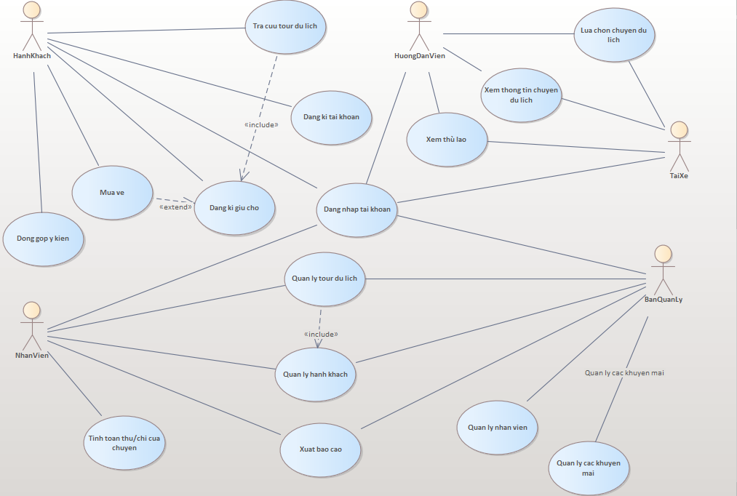
Hình 2-1: Sơ đồ Usecase chung

2.3.2. Quản lý hành khách:
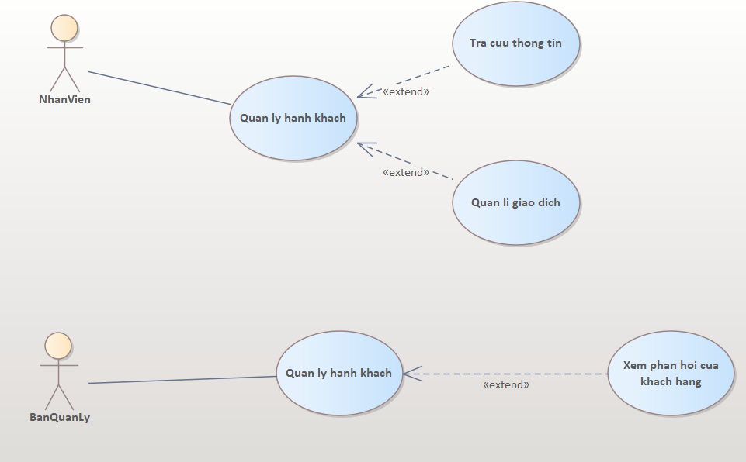
Hình 2-2: Quản lý khách hàng

2.3.3. Quản lý nhân viên:
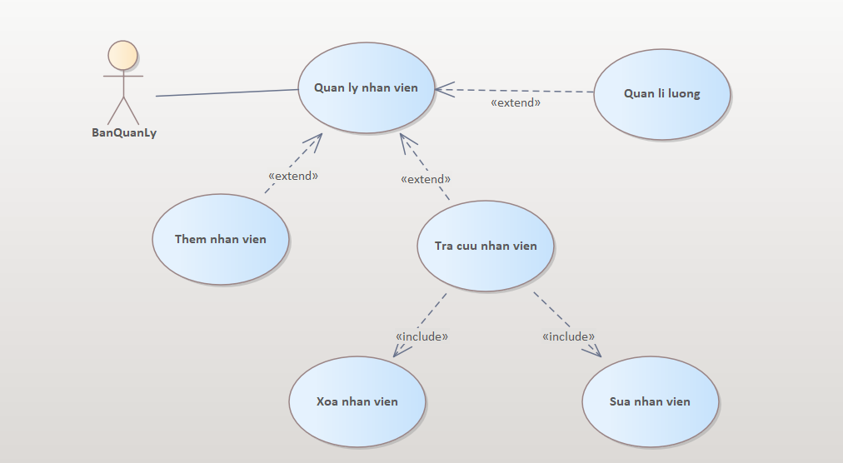
Hình 2-3: Quản lý nhân viên

2.3.4. Quản lý tour du lịch:
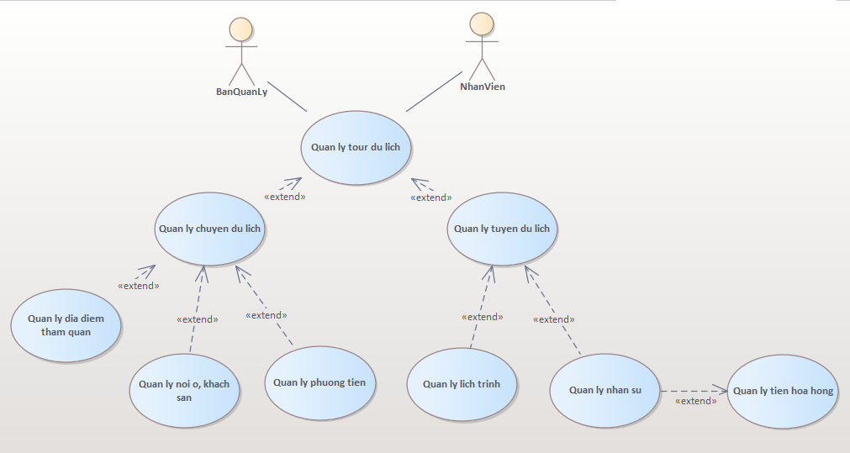
Hình 2-4: Quản lý tour du lịch

2.3.5. Tra cứu tour du lịch:
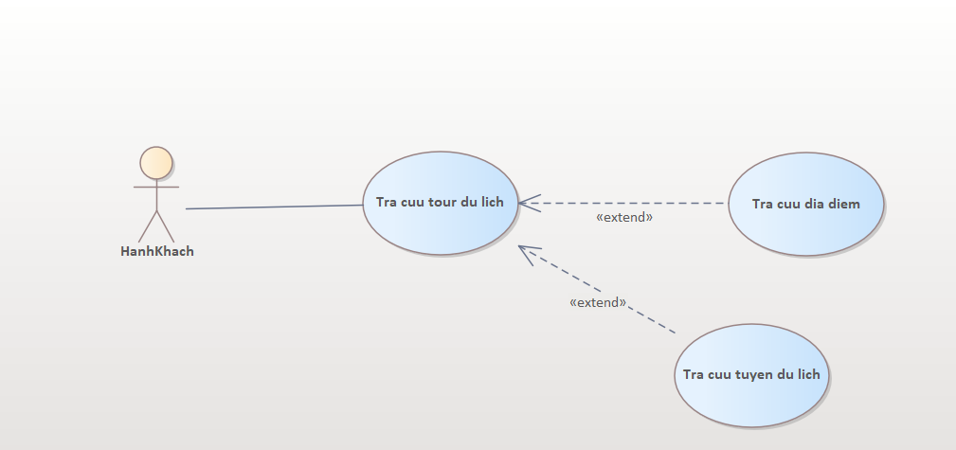
Hình 2-4: Tra cứu tour du lịch

2.3.6. Đăng ký giữ chỗ:
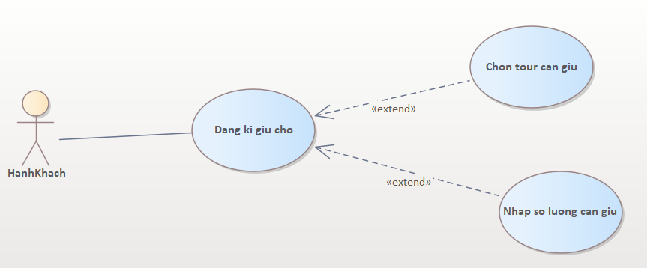
Hình 2-5: Đăng ký giữ chỗ

2.3.7. Đăng ký tài khoản:
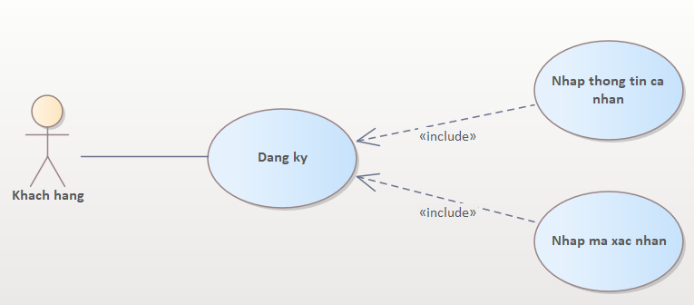
Hình 2-6: Đăng ký tài khoản

2.3.8. Đăng nhập tài khoản:
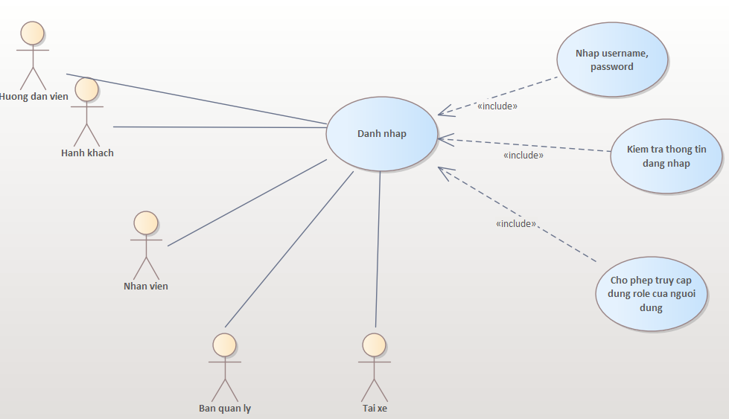
Hình 2-7: Đăng nhập tài khoản

2.3.9. Lựa chọn các chuyến du lịch:
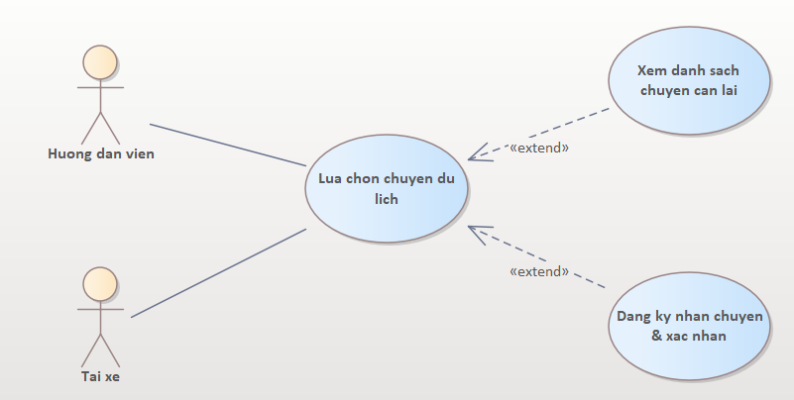
Hình 2-8: Lựa chọn các chuyến

2.3.10. Mua vé:
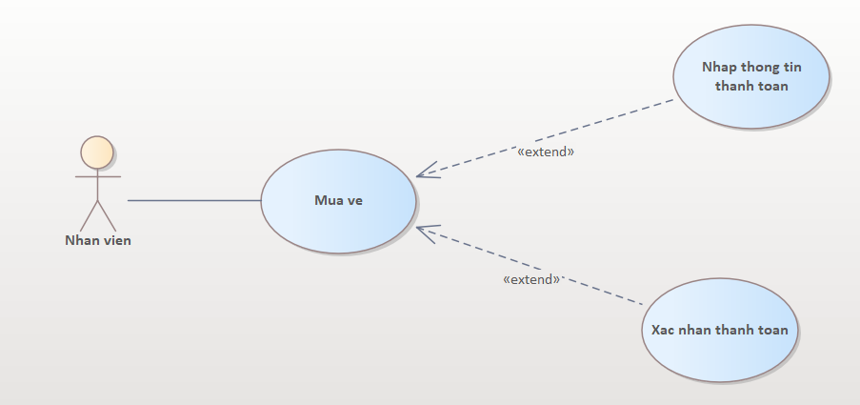
Hình 2-9: Mua vé

2.3.11. Quản lý các khuyến mãi:
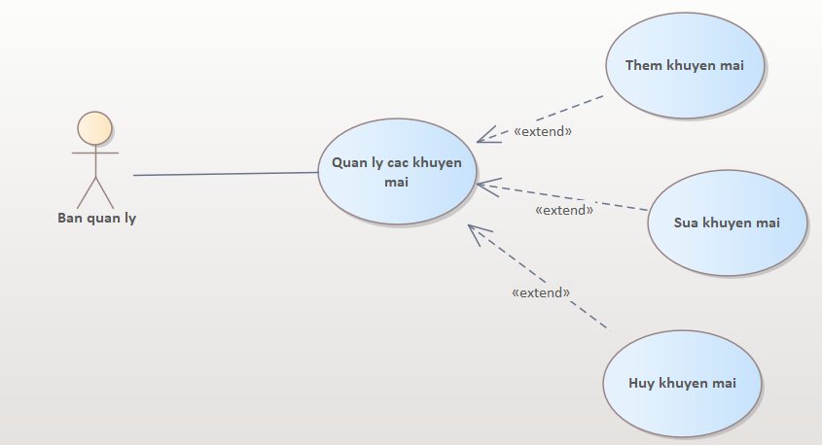
Hình 2-10: Quản lý các khuyến mãi

2.3.12. Tính toán thu/chi của chuyến:
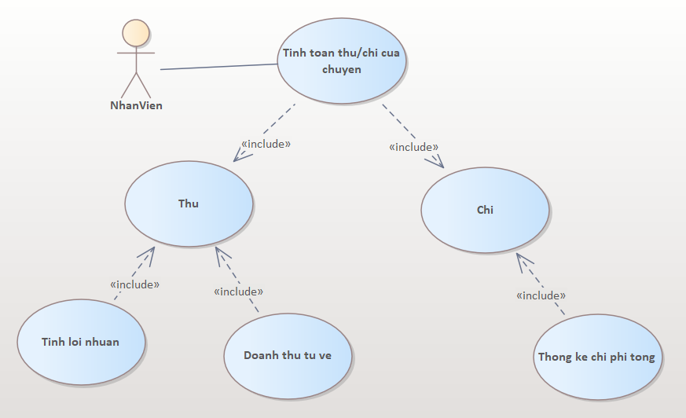
Hình 2-11: Tính toán thu chi

2.3.13. Tra cứu Tour du lịch:
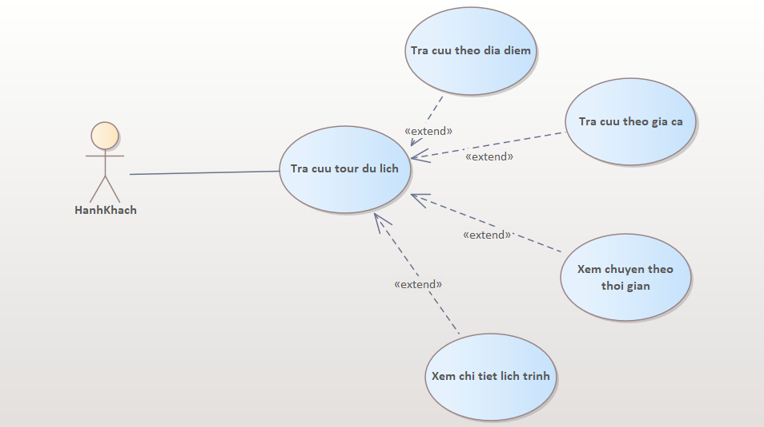
Hình 2-12: Tra cứu tour

2.3.14. Xem thông tin chuyến du lịch:
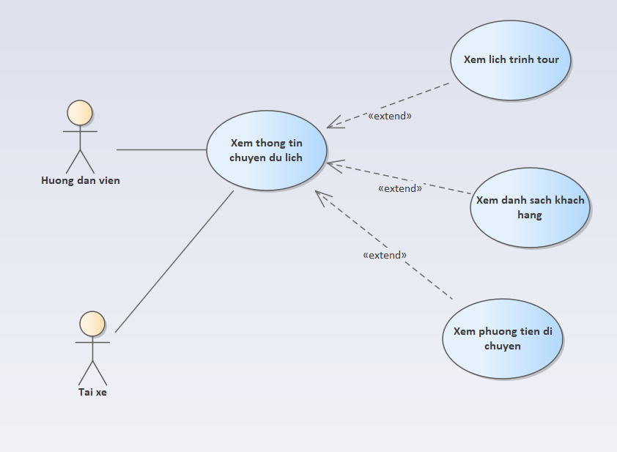
Hình 2-13: Xem thông tin chuyến đi

2.3.15. Xem thù lao:
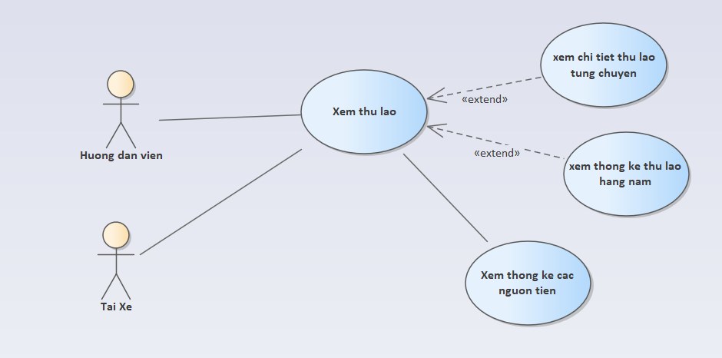
Hình 2-14: Xem thù lao

2.3.16. Xuất báo cáo:
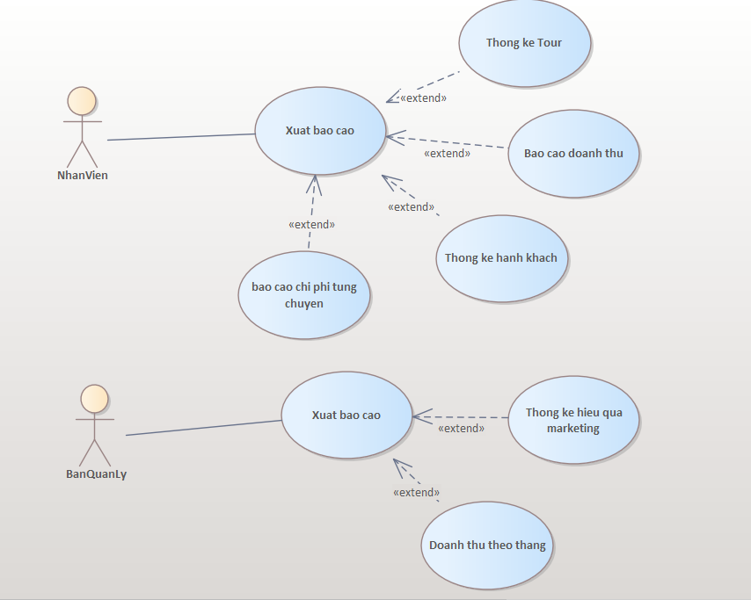
Hình 2-15: Xuất báo cáo

CHƯƠNG 3 : THIẾT KẾ DỮ LIỆU

3.1. Sơ đồ Logic

3.1.1. Lược đồ quan niệm
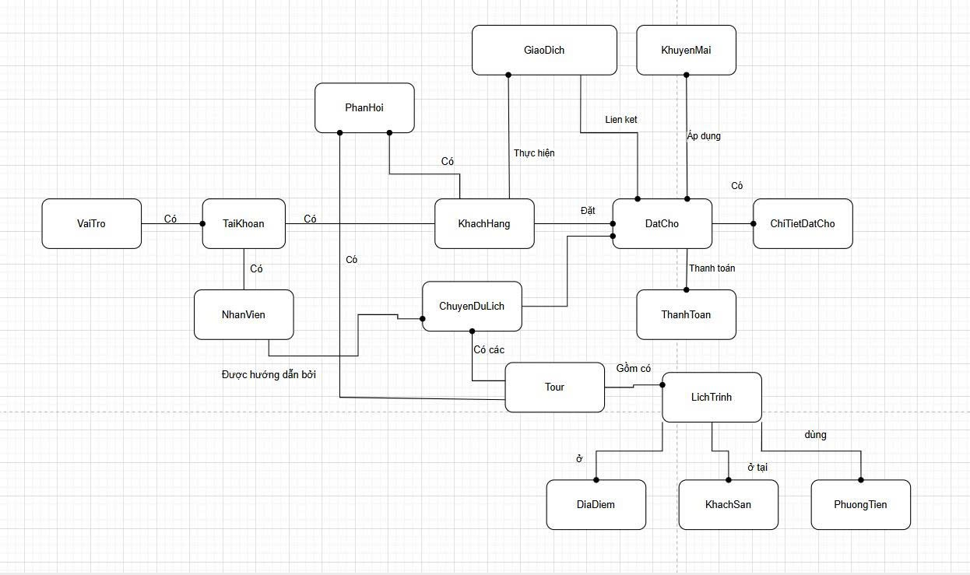
Hình 3-1: Lược đồ quan niệm

3.1.2. Lược đồ Logic
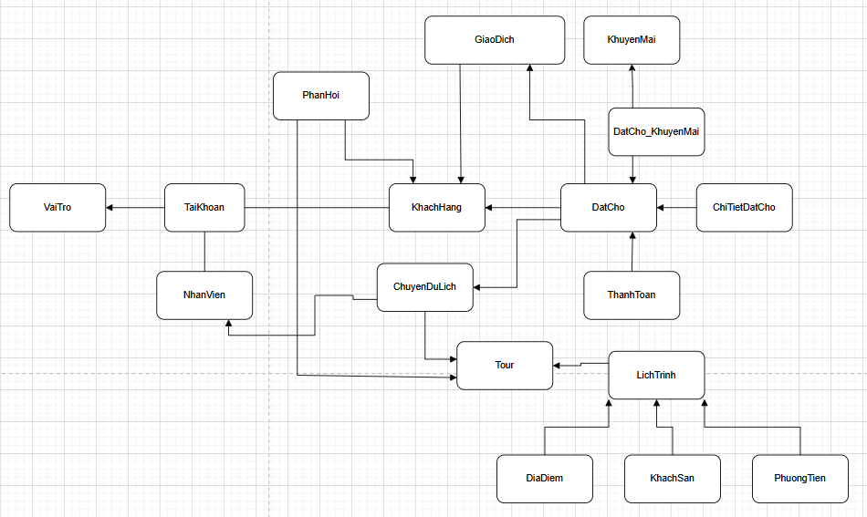
Hình 3-2: Lược đồ logic

3.1.3 Chi tiết các bảng dữ liệu:

3.1.3.1. Quản lý tài khoản & phân quyền
- Bảng: VaiTro
STT | Thuộc tính | Kiểu dữ liệu | Miền giá trị | Ý nghĩa | Ghi chú
1 | MaVaiTro | INT IDENTITY(1,1) | Khóa chính (PK), Tự động tăng | Mã định danh duy nhất cho mỗi vai trò. | Tự động tăng
2 | TenVaiTro | NVARCHAR(50) | NOT NULL | Tên của vai trò. | Bắt buộc nhập
Bảng 3-1: Bảng vai trò
- Bảng: TaiKhoan
STT | Thuộc tính | Kiểu dữ liệu | Miền giá trị | Ý nghĩa | Ghi chú
1 | MaTaiKhoan | INT IDENTITY(1,1) | Khóa chính (PK) | Mã định danh duy nhất cho mỗi tài khoản. | Tự động tăng
2 | TenDangNhap | VARCHAR(50) | UNIQUE, NOT NULL | Tên đăng nhập của người dùng.
3 | MatKhau | VARCHAR(255) | NOT NULL | Mật khẩu đã được mã hóa của người dùng.
4 | HoTen | NVARCHAR(100) |  | Họ và tên đầy đủ của người dùng.
5 | Email | VARCHAR(100) |  | Địa chỉ email của người dùng. | Định dạng name@domain.com
6 | SoDienThoai | VARCHAR(20) |  | Số điện thoại liên lạc của người dùng.
7 | MaVaiTro | INT | Khóa ngoại (FK) | Mã vai trò của tài khoản. | ->VaiTro(MaVaiTro)
8 | TrangThai | BIT | 0 hoặc 1, Mặc định là 1 | Trạng thái tài khoản. | 1: Còn hoạt động; 0: Không hoạt động
Bảng 3-2: Bảng tài khoản

3.1.3.2. Khách hàng & Nhân viên
- Bảng: KhachHang
STT | Thuộc tính | Kiểu dữ liệu | Miền giá trị | Ý nghĩa | Ghi chú
1 | MaKhachHang | INT IDENTITY(1,1) | Khóa chính (PK) | Mã định danh duy nhất cho khách hàng.
2 | MaTaiKhoan | INT | Khóa ngoại (FK) | Liên kết đến tài khoản của khách hàng. | -> TaiKhoan(MaTaiKhoan)
3 | DiaChi | NVARCHAR(200) |  | Địa chỉ của khách hàng.
4 | NgaySinh | DATE |  | Ngày sinh của khách hàng.
5 | GioiTinh | NVARCHAR(10) |  | Giới tính của khách hàng.
6 | NgayThamGia | Date |  | Cho biết ngày khách hàng tham gia
7 | BietDen | NVARCHAR(100) |  | Khách hàng biết đến web qua đâu
Bảng 3-3: Bảng khách hàng

- Bảng: NhanVien
STT | Thuộc tính | Kiểu dữ liệu | Miền giá trị | Ý nghĩa | Ghi chú
1 | MaNhanVien | INT IDENTITY(1,1) | Khóa chính (PK) | Mã định danh duy nhất cho nhân viên.
2 | MaTaiKhoan | INT | Khóa ngoại (FK) | Liên kết đến tài khoản của nhân viên. | -> TaiKhoan(MaTaiKhoan)
3 | ChucVu | NVARCHAR(50) |  | Chức vụ của nhân viên.
4 | LuongCoBan | DECIMAL(18,2) | >= 0 | Mức lương cơ bản của nhân viên.
5 | NgayVaoLam | DATE |  | Ngày nhân viên bắt đầu làm việc.
Bảng 3-4: Bảng nhân viên

3.1.3.3. Tour & chuyến đi
- Bảng: Tour
STT | Thuộc tính | Kiểu dữ liệu | Miền giá trị | Ý nghĩa | Ghi chú
1 | MaTour | INT IDENTITY(1,1) | Khóa chính (PK) | Mã định danh duy nhất cho mỗi tour.
2 | TenTour | NVARCHAR(200) | NOT NULL | Tên của tour du lịch.
3 | MoTa | NVARCHAR(MAX) |  | Mô tả chi tiết về tour.
4 | SoNgay | INT | > 0 | Tổng số ngày của tour.
5 | GiaCoBan | DECIMAL(18,2) | >= 0 | Giá gốc của tour.
6 | HinhAnh | NVARCHAR(2000) |  | Cho biết hình ảnh cơ bản về tour
Bảng 3-5: Bảng Tour

- Bảng: ChuyenDuLich
STT | Thuộc tính | Kiểu dữ liệu | Miền giá trị | Ý nghĩa | Ghi chú
1 | MaChuyen | INT IDENTITY(1,1) | Khóa chính (PK) | Mã định danh duy nhất cho mỗi chuyến đi.
2 | MaTour | INT | Khóa ngoại (FK) | Mã tour mà chuyến đi này thuộc về. | -> Tour(MaTour)
3 | NgayBatDau | DATE |  | Ngày khởi hành của chuyến đi.
4 | NgayKetThuc | DATE | >= NgayBatDau | Ngày kết thúc chuyến đi.
5 | TrangThai | NVARCHAR(20) |  | Trạng thái của chuyến.
6 | MaHuongDanVien | INT | Khóa ngoại (FK) | Hướng dẫn viên được phân công | -> NhanVien(MaNhanVien)
7 | MaTaiXe | INT | Khóa ngoại (FK) | Tài xế được phân công | -> NhanVien(MaNhanVien)
8 | SoLuongToiDa | INT |  | cho biết số lượng ghế tối đa
9 | GiaThueHDV | DECIMAL(18,2) |  | Giá thuê Của Hướng dẫn viên
10 | GiaThueTaiXe | DECIMAL(18,2) |  | Giá thuê cho tài xế
Bảng 3-6: Bảng chuyến du lịch
- Bảng: LichTrinh
STT | Thuộc tính | Kiểu dữ liệu | Miền giá trị | Ý nghĩa | Ghi chú
1 | MaLichTrinh | INT IDENTITY(1,1) | Khóa chính (PK) | Mã định danh cho một mục lịch trình.
2 | MaTour | INT | Khóa ngoại (FK) | Mã tour mà lịch trình này áp dụng. | -> Tour(MaTour)
3 | ThuTuNgay | INT | > 0 | Lịch trình cho ngày thứ mấy trong tour.
4 | HoatDong | NVARCHAR(500) |  | Mô tả chi tiết các hoạt động trong ngày.
5 | MaDiaDiem | INT | khoá ngoại FK | mã địa điểm của tour | -> liên kết với bảng DiaDiem qua MaDia Diem
6 | MaKhachSan | INT | khoá ngoại FK | mẫ khách sạn của tour | Liên kết với bảng KhachSan
7 | MaPHuongTien | INT | khoá ngoại FK | mã phương tiện của tour | Liên kết với bảng PhuongTien
Bảng 3-7: Bảng lịch trình
- Bảng: DiaDiem
STT | Thuộc tính | Kiểu dữ liệu | Miền giá trị | Ý nghĩa | Ghi chú
1 | MaDiaDiem | INT IDENTITY(1,1) | Khóa chính (PK), > 0, Tự động tăng | Mã định danh duy nhất cho địa điểm.
2 | TenDiaDiem | NVARCHAR(200) |  | Tên của địa điểm tham quan.
3 | DiaChi | NVARCHAR(300) |  | Địa chỉ chi tiết của địa điểm.
Bảng 3-8: Bảng địa điểm
- Bảng: Tour_DiaDiem
STT | Thuộc tính | Kiểu dữ liệu | Miền giá trị | Ý nghĩa | Ghi chú
1 | MaTour | INT | Khóa chính (PK), Khóa ngoại (FK) | Liên kết đến tour. | -> Tour(MaTour)
2 | MaDiaDiem | INT | Khóa chính (PK), Khóa ngoại (FK) | Liên kết đến địa điểm. | -> DiaDiem(MaDiaDiem)
Bảng 3-9: Bảng địa điểm

3.1.3.4. Khách sạn & Phương tiện
- Bảng: KhachSan
STT | Thuộc tính | Kiểu dữ liệu | Miền giá trị | Ý nghĩa | Ghi chú
1 | MaKhachSan | INT IDENTITY(1,1) | Khóa chính (PK), > 0, Tự động tăng | Mã định danh duy nhất cho khách sạn.
2 | TenKhachSan | NVARCHAR(200) |  | Tên của khách sạn.
3 | DiaChi | NVARCHAR(300) |  | Địa chỉ của khách sạn.
4 | SoDienThoai | VARCHAR(20) |  | Số điện thoại liên hệ của khách sạn.
5 | GiaTheoNgay | DECIMAL(18,2) | >0 | Giá theo ngày của khách sạn đó
Bảng 3-10: Bảng khách sạn
- Bảng: PhuongTien
STT | Thuộc tính | Kiểu dữ liệu | Miền giá trị | Ý nghĩa | Ghi chú
1 | MaPhuongTien | INT IDENTITY(1,1) | Khóa chính (PK) | Mã định danh duy nhất cho phương tiện.
2 | LoaiPhuongTien | NVARCHAR(50) |  | Loại xe.
3 | BienSo | VARCHAR(20) |  | Biển số xe.
4 | SoChoNgoi | INT | > 0 | Số ghế ngồi của xe.
5 | GiaTheoNgay | DECIMAL(18,2) | > 0 | Giá tiền của phương tiện đó theo ngày
Bảng 3-11: Bảng phương tiện

3.1.3.5. Đặt chỗ & Thanh toán
- Bảng: DatCho
STT | Thuộc tính | Kiểu dữ liệu | Miền giá trị | Ý nghĩa | Ghi chú
1 | MaDatCho | INT IDENTITY(1,1) | Khóa chính (PK) | Mã định danh duy nhất cho mỗi lần đặt chỗ.
2 | MaKhachHang | INT | Khóa ngoại (FK) | Mã khách hàng thực hiện đặt chỗ. | -> KhachHang(MaKhachHang)
3 | MaChuyen | INT | Khóa ngoại (FK) | Mã chuyến đi được đặt. | -> ChuyenDuLich(MaChuyen)
4 | NgayDat | DATETIME |  | Ngày giờ khách hàng thực hiện đặt chỗ. | Mặc định là ngày giờ hiện tại
5 | TiLeGiam | DECIMAL(5,2) |  | Giảm giá
6 | TrangThai | NVARCHAR(20) |  | Trạng thái đặt chỗ.
Bảng 3-12: Bảng đặt chỗ
- Bảng: ChiTietDatCho
STT | Thuộc tính | Kiểu dữ liệu | Miền giá trị | Ý nghĩa | Ghi chú
1 | MaChiTiet | INT IDENTITY(1,1) | Khóa chính (PK), > 0, Tự động tăng | Mã định danh cho chi tiết đặt chỗ.
2 | MaDatCho | INT | Khóa ngoại (FK) -> DatCho(MaDatCho) | Liên kết đến lần đặt chỗ tương ứng.
3 | SoLuong | INT | > 0 | Số lượng vé/khách trong lần đặt.
4 | DonGia | DECIMAL(18,2) | >= 0 | Giá của một vé tại thời điểm đặt.
5 | ThanhTien | DECIMAL(18,2) | >= 0 | Tổng tiền.
6 | LoaiVe | NVARCHAR(50) |  | Loại vé của khách hàng
Bảng 3-13: Bảng chi tiết thanh toán
- Bảng: ThanhToan
STT | Thuộc tính | Kiểu dữ liệu | Miền giá trị | Ý nghĩa | Ghi chú
1 | MaThanhToan | INT IDENTITY(1,1) | Khóa chính (PK) | Mã định danh duy nhất cho giao dịch thanh toán.
2 | MaDatCho | INT | Khóa ngoại (FK) | Liên kết đến lần đặt chỗ được thanh toán. | -> DatCho(MaDatCho)
3 | NgayThanhToan | DATETIME |  | Ngày giờ thực hiện thanh toán. | Mặc định là ngày giờ hiện tại
4 | SoTien | DECIMAL(18,2) | > 0 | Số tiền đã thanh toán.
5 | HinhThuc | NVARCHAR(50) |  | Hình thức thanh toán.
Bảng 3-14: Bảng thanh toán

3.1.3.6. Khuyến mãi
- Bảng: KhuyenMai
STT | Thuộc tính | Kiểu dữ liệu | Miền giá trị | Ý nghĩa | Ghi chú
1 | MaKM | INT IDENTITY(1,1) | Khóa chính (PK) | Mã định danh duy nhất cho chương trình khuyến mãi.
2 | TenKM | NVARCHAR(100) |  | Tên chương trình khuyến mãi.
3 | TiLeGiam | DECIMAL(5,2) | 0.00 - 1.00 | Tỷ lệ giảm giá.
4 | NgayBatDau | DATE |  | Ngày bắt đầu áp dụng khuyến mãi.
5 | NgayKetThuc | DATE | >= NgayBatDau | Ngày kết thúc khuyến mãi.
6 | MoTa | NVARCHAR(500) |  | Mô tả chi tiết về chương trình khuyến mãi.
7 | MaCode | VARCHAR(50) |  | Code của phiếu giảm giá
Bảng 3-15: Bảng khuyến mãi
- Bảng: DatCho_KhuyenMai
STT | Thuộc tính | Kiểu dữ liệu | Miền giá trị | Ý nghĩa | Ghi chú
1 | MaDatCho | INT | Khóa chính (PK), Khóa ngoại (FK) | Liên kết đến lần đặt chỗ. | -> DatCho(MaDatCho)
2 | MaKM | INT | Khóa chính (PK), Khóa ngoại (FK) | Liên kết đến chương trình khuyến mãi. | -> KhuyenMai(MaKM)
Bảng 3-16: Bảng đặt chỗ khuyến mãi

3.1.3.7. Phản hồi & Giao dịch
- Bảng: PhanHoi
STT | Thuộc tính | Kiểu dữ liệu | Miền giá trị | Ý nghĩa | Ghi chú
1 | MaPhanHoi | INT IDENTITY(1,1) | Khóa chính (PK) | Mã định danh duy nhất cho mỗi phản hồi.
2 | MaKhachHang | INT | Khóa ngoại (FK) | Mã khách hàng gửi phản hồi. | -> KhachHang(MaKhachHang)
3 | MaTour | INT | Khóa ngoại (FK) | Mã chuyến đi mà khách hàng phản hồi. | -> Tour(MaTour)
4 | NoiDung | NVARCHAR(MAX) |  | Nội dung chi tiết của phản hồi.
5 | DanhGia | INT | 1 - 5 | Điểm đánh giá (1 đến 5 sao).
6 | NgayTao | DATETIME |  | Ngày giờ tạo phản hồi. | Mặc định là ngày giờ hiện tại
Bảng 3-17: Bảng phản hồi
- Bảng: GiaoDich
STT | Thuộc tính | Kiểu dữ liệu | Miền giá trị | Ý nghĩa | Ghi chú
1 | MaGiaoDich | INT IDENTITY(1,1) | Khóa chính (PK) | Mã định danh duy nhất cho mỗi giao dịch.
2 | MaKhachHang | INT | Khóa ngoại (FK) | Mã khách hàng liên quan đến giao dịch. | -> KhachHang(MaKhachHang)
3 | MaDatCho | INT | Khóa ngoại (FK) | Mã đặt chỗ liên quan đến giao dịch. | -> DatCho(MaDatCho)
4 | SoTien | DECIMAL(18,2) | > 0 | Số tiền của giao dịch.
5 | NgayGiaoDich | DATETIME |  | Ngày giờ diễn ra giao dịch. | Mặc định là ngày giờ hiện tại
6 | LoaiGD | NVARCHAR(20) |  | Loại giao dịch.
Bảng 3-18: Bảng giao dịch

3.2. Sơ đồ quan hệ:
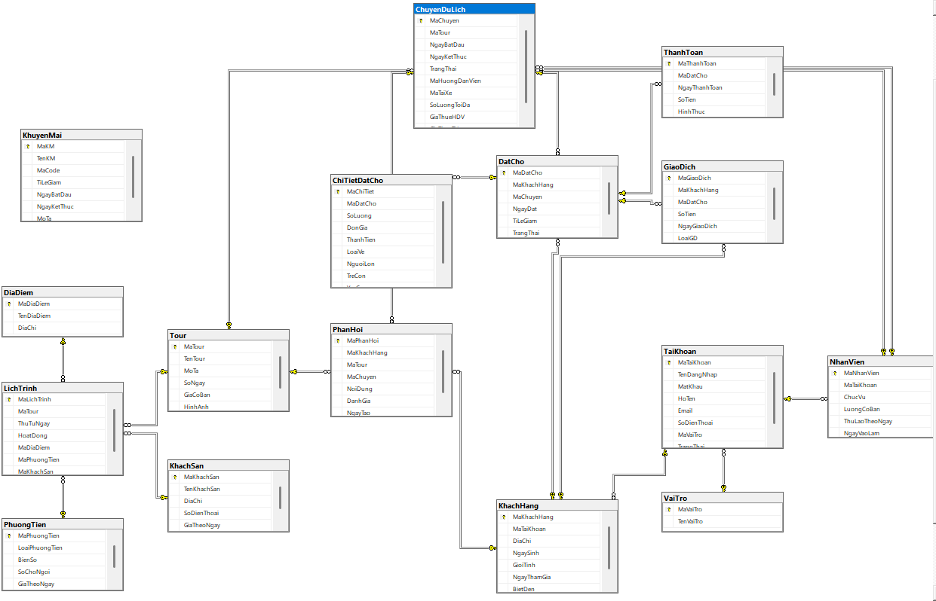
Hình 3-3: Sơ đồ quan hệ

3.3 Các ràng buộc toàn vẹn trên Cơ sở dữ liệu

3.3.1. Ràng buộc khóa chính

Mã số | Mô tả miền giá trị | Thành phần liên quan | Ghi chú
RB1 | MaVaiTro là mã duy nhất | MaVaiTro (VaiTro) | PRIMARY KEY
RB2 | MaTaiKhoan là mã duy nhất | MaTaiKhoan (TaiKhoan) | PRIMARY KEY
RB3 | MaKhachHang là mã duy nhất | MaKhachHang (KhachHang) | PRIMARY KEY
RB4 | MaNhanVien là mã duy nhất | MaNhanVien (NhanVien) | PRIMARY KEY
RB5 | MaTour là mã duy nhất | MaTour (Tour) | PRIMARY KEY
RB6 | MaDiaDiem là mã duy nhất | MaDiaDiem (DiaDiem) | PRIMARY KEY
RB7 | MaLichTrinh là mã duy nhất | MaLichTrinh (LichTrinh) | PRIMARY KEY
RB8 | MaChuyen là mã duy nhất | MaChuyen (ChuyenDuLich) | PRIMARY KEY
RB9 | MaKhachSan là mã duy nhất | MaKhachSan (KhachSan) | PRIMARY KEY
RB10 | MaPhuongTien là mã duy nhất | MaPhuongTien (PhuongTien) | PRIMARY KEY
RB11 | MaDatCho là mã duy nhất | MaDatCho (DatCho) | PRIMARY KEY
RB12 | MaChiTiet là mã duy nhất | MaChiTiet (ChiTietDatCho) | PRIMARY KEY
RB13 | MaThanhToan là mã duy nhất | MaThanhToan (ThanhToan) | PRIMARY KEY
RB14 | MaKM là mã duy nhất | MaKM (KhuyenMai) | PRIMARY KEY
RB15 | MaPhanHoi là mã duy nhất | MaPhanHoi (PhanHoi) | PRIMARY KEY
RB16 | MaGiaoDich là mã duy nhất | MaGiaoDich (GiaoDich) | PRIMARY KEY
Bảng 3-19: Ràng buộc khóa chính

3.3.2. Ràng buộc khóa ngoại

Mã số | Mô tả miền giá trị | Thành phần liên quan | Ghi chú
RB1 | MaVaiTro trên TaiKhoan phải tồn tại trong VaiTro | MaVaiTro (TaiKhoan) → VaiTro
RB2 | MaTaiKhoan trên KhachHang phải tồn tại trong TaiKhoan | MaTaiKhoan (KhachHang) → TaiKhoan
RB3 | MaTaiKhoan trên NhanVien phải tồn tại trong TaiKhoan | MaTaiKhoan (NhanVien) → TaiKhoan
RB4 | MaTour trên LichTrinh phải tồn tại trong Tour | MaTour (LichTrinh) → Tour
RB5 | MaDiaDiem trên LichTrinh phải tồn tại trong DiaDiem | MaDiaDiem (LichTrinh) → DiaDiem
RB6 | MaTour trên ChuyenDuLich phải tồn tại trong Tour | MaTour (ChuyenDuLich) → Tour
RB7 | MaHuongDanVien trên ChuyenDuLich phải tồn tại trong NhanVien | MaHuongDanVien (ChuyenDuLich)→ NhanVien
RB8 | MaKhachHang trên DatCho phải tồn tại trong KhachHang | MaKhachHang (DatCho) →KhachHang
RB9 | MaChuyen trên DatCho phải tồn tại trong ChuyenDuLich | MaChuyen (DatCho) →ChuyenDuLich
RB10 | MaDatCho trên ChiTietDatCho phải tồn tại trong DatCho | MaDatCho (ChiTietDatCho) →DatCho
RB11 | MaDatCho trên ThanhToan phải tồn tại trong DatCho | MaDatCho (ThanhToan) →DatCho
RB12 | MaKhachHang trên PhanHoi phải tồn tại trong KhachHang | MaKhachHang (PhanHoi) →KhachHang
RB13 | MaTour trên PhanHoi phải tồn tại trong Tour | MaTour (PhanHoi)→ Tour
RB14 | MaDatCho trên GiaoDich phải tồn tại trong DatCho | MaDatCho (GiaoDich) →DatCho
Bảng 3-20: Ràng buộc khóa ngoại

3.3.3. Ràng buộc miền giá trị

Mã số | Mô tả miền giá trị | Thành phần liên quan | Ghi chú
RB1 | TenDangNhap và MatKhau không được giống nhau | TenDangNhap, MatKhau (TaiKhoan) | Quy tắc nghiệp vụ
RB2 | LuongCoBan của nhân viên phải > 0 | LuongCoBan (NhanVien) | DECIMAL(18,2)
RB3 | GiaCoBan của Tour phải > 0 | GiaCoBan (Tour) | DECIMAL(18,2)
RB4 | SoNgay của Tour phải > 0 | SoNgay (Tour) | INT
RB5 | NgayKetThuc của ChuyenDuLich phải >= NgayBatDau | NgayKetThuc, NgayBatDau (ChuyenDuLich) | Logic ngày tháng
RB6 | SoLuongToiDa của ChuyenDuLich phải > 0 | SoLuongToiDa (ChuyenDuLich) | INT
RB7 | SoLuong trong ChiTietDatCho phải > 0 | SoLuong (ChiTietDatCho) | INT
RB8 | TiLeGiam phải từ 0 đến 100 | TiLeGiam (DatCho), TiLeGiam (KhuyenMai) | DECIMAL(5,2)
RB9 | NgayKetThuc của KhuyenMai phải > = NgayBatDau | NgayKetThuc, NgayBatDau (KhuyenMai) | Logic ngày tháng
RB10 | DanhGia trong PhanHoi phải từ 1 đến 5 | DanhGia (PhanHoi) | INT (Giả định)
RB11 | SoTien (ThanhToan, GiaoDich) phải >= 0 | SoTien (ThanhToan), SoTien (GiaoDich) | DECIMAL(18,2)
Bảng 3-21: Ràng buộc miền giá trị

3.3.4 Ràng buộc liên bộ

Mã số | Mô tả miền giá trị | Thành phần liên quan | Ghi chú
RB1 | TenDangNhap phải là duy nhất | TenDangNhap (TaiKhoan) | UNIQUE
RB2 | Email trong TaiKhoan phải là duy nhất | Email (TaiKhoan) | (Nên thêm UNIQUE vào CSDL)
RB3 | MaCode khuyến mãi phải là duy nhất | MaCode (KhuyenMai) | (Nên thêm UNIQUE vào CSDL)
Bảng 3-22: Ràng buộc liên bộ

3.3.5 Ràng buộc liên thuộc tính

Mã số | Mô tả miền giá trị | Thành phần liên quan | Ghi chú
RB1 | NgayKetThuc của ChuyenDuLich phải >= NgayBatDau | NgayKetThuc, NgayBatDau (ChuyenDuLich) | Đảm bảo tính hợp lệ của thời gian tổ chức
RB2 | NgayKetThuc của KhuyenMai phải >= NgayBatDau | NgayKetThuc, NgayBatDau (KhuyenMai) | Đảm bảo tính hợp lệ của thời gian khuyến mãi
RB3 | TenDangNhap và MatKhau không được giống nhau | TenDangNhap, MatKhau (TaiKhoan) | Tăng cường bảo mật
RB4 | ThanhTien phải = SoLuong * DonGia | ThanhTien, SoLuong, DonGia (ChiTietDatCho) | Ràng buộc tính toán (derived attribute)
RB5 | MaHuongDanVien và MaTaiXe nên khác nhau | MaHuongDanVien, MaTaiXe (ChuyenDuLich) | Quy tắc nghiệp vụ (thường 1 người không làm 2 vai trò)
Bảng 3-23: Ràng buộc liên thuộc tính

3.3.6 Ràng buộc liên quan hệ

Mã số | Thao tác | Quan hệ | Tầm ảnh hưởng
RB1 | DatCho / ChiTietDatCho | DatCho ↔ ChiTietDatCho | Đảm bảo một DatCho phải có ít nhất một ChiTietDatCho (loại vé, số lượng).
RB2 | DatCho / ThanhToan | DatCho ↔ ThanhToan | Đảm bảo tổng tiền ThanhToan khớp với giá trị của DatCho.
RB3 | KhachHang / DatCho | KhachHang ↔ DatCho | Quản lý lịch sử DatCho của KhachHang.
RB4 | Tour / ChuyenDuLich | Tour ↔ ChuyenDuLich | Quản lý các ChuyenDuLich cụ thể được tạo từ một Tour (mẫu).
RB5 | TaiKhoan / (KhachHang, NhanVien) | TaiKhoan ↔ (KhachHang, NhanVien) | Đảm bảo mỗi KhachHang và NhanVien đều được liên kết với một TaiKhoan.
RB6 | NhanVien / ChuyenDuLich | NhanVien ↔ ChuyenDuLich | Đảm bảo Hướng dẫn viên và Tài xế được gán cho ChuyenDuLich là NhanVien.
Bảng 3-24: Ràng buộc liên quan hệ

3.4. Phân tích tầm ảnh hưởng của ràng buộc toàn vẹn

3.4.1. Ràng buộc liên thuộc tính
Mã RB | Ràng buộc chính | Thêm (+) | Xóa (+) | Sửa (+)
RB1 | NgayKetThuc >= NgayBatDau (ChuyenDuLich) | + | - | +
RB2 | NgayKetThuc >= NgayBatDau (KhuyenMai) | + | - | +
RB3 | TenDangNhap và MatKhau phải khác nhau (TaiKhoan) | + | - | +
RB4 | ThanhTien = SoLuong * DonGia (ChiTietDatCho) | + | - | +
RB5 | MaHuongDanVien và MaTaiXe phải khác nhau (ChuyenDuLich) | + | - | +
Bảng 3-25: Ràng buộc liên thuộc tính

3.4.2. Ràng buộc liên bộ
Mã RB | Ràng buộc chính | Thêm (+) | Xóa (+) | Sửa (+)
RB1 | TenDangNhap là duy nhất (TaiKhoan) | + | - | +
RB2 | MaCode là duy nhất (KhuyenMai) | + | - | +
RB3 | TenVaiTro là duy nhất (VaiTro) | + | - | +
Bảng 3-26: Ràng buộc liên bộ

3.4.3. Ràng buộc liên quan hệ
Mã RB | Quan hệ / Thao tác | Thêm (+) | Xóa (+) | Sửa (+)
RB1 | TaiKhoan ↔ (KhachHang, NhanVien) (Quản lý tài khoản) | + | + | +
RB2 | Tour ↔ ChuyenDuLich (Tạo chuyến đi từ Tour mẫu) | + | + | +
RB3 | KhachHang ↔ DatCho (Khách đặt chuyến) | + | + | +
RB4 | DatCho ↔ ChiTietDatCho (Chi tiết vé của một đơn đặt) | + | + | +
RB5 | DatCho ↔ ThanhToan (Thanh toán cho đơn đặt) | + | + | +
RB6 | NhanVien ↔ ChuyenDuLich (Gán HDV, Tài xế cho chuyến) | + | + | +
RB7 | KhachHang ↔ PhanHoi (Khách phản hồi về Tour) | + | + | +
Bảng 3-27: Ràng buộc liên quan hệ

CHƯƠNG 4 : THIẾT KẾ GIAO DIỆN

4.1. Danh sách các màn hình và sơ đồ chuyển đổi
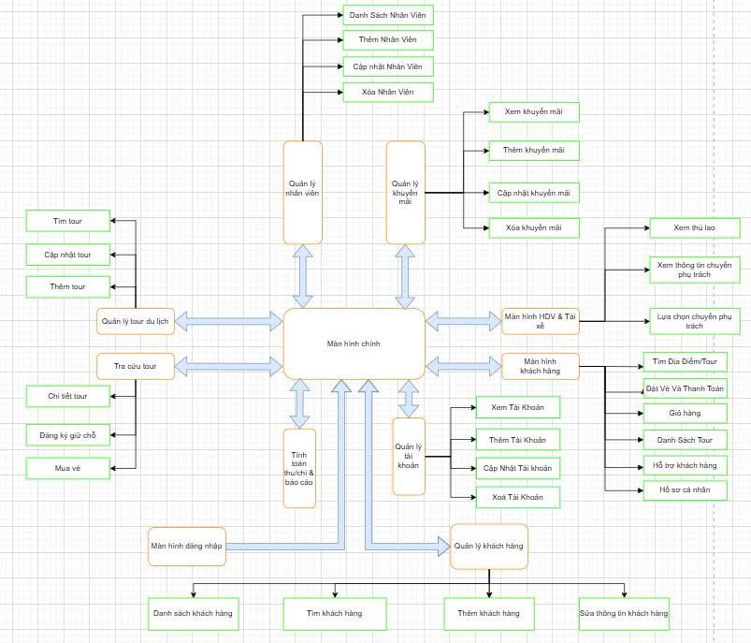
Hình 4-1: Danh sách các màn hình và sơ đồ chuyển đổi

4.2. Mô tả chi tiết các màn hình

4.2.1. Màn hinh đăng nhập
- Ý nghĩa: Cho phép khách hàng hoặc nhân viên vào chương trình
- Chi tiết màn hình:

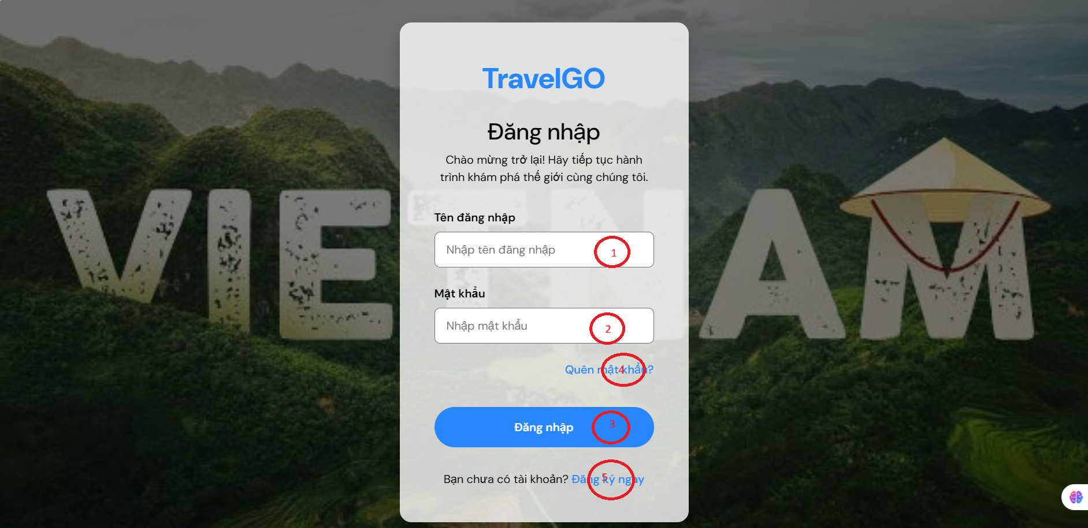
Hình 4-2: Màn hình đăng nhập
- Các đối tượng trong màn hình:
STT | Loại | Ý nghĩa
1 | textControl | Nhập tài khoản
2 | textControl | Nhập mật khẩu
3 | simpleButton | Đăng nhập vào chươg trình
4 | hyperlink | Quên mật khẩu
5 | hyperlink | Chuyển sang trang đăng ký
Bảng 4-1: Các đối tượng màn hình đăng nhập
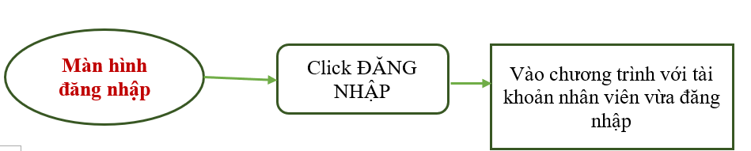
Hình 4‑3. Sơ đồ biến cố màn hình đăng nhập

4.2.2. Màn hình chính
- Ý nghĩa: Màn hình thể hiện các thao tác chính của chương trình
- Chi tiết màn hình:
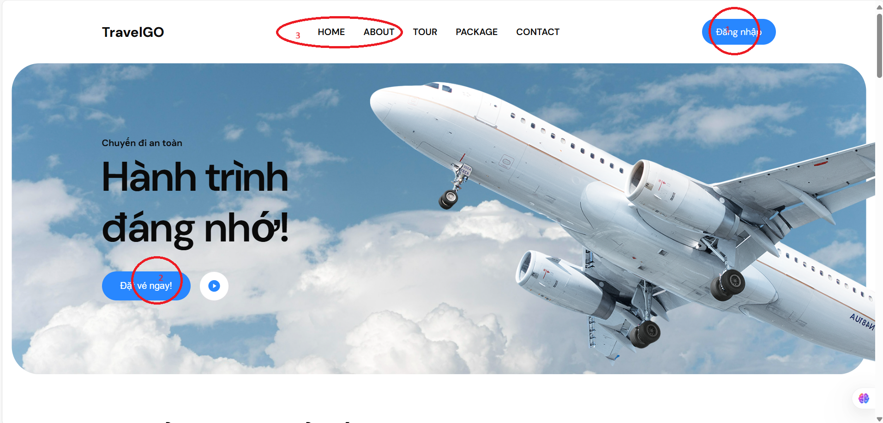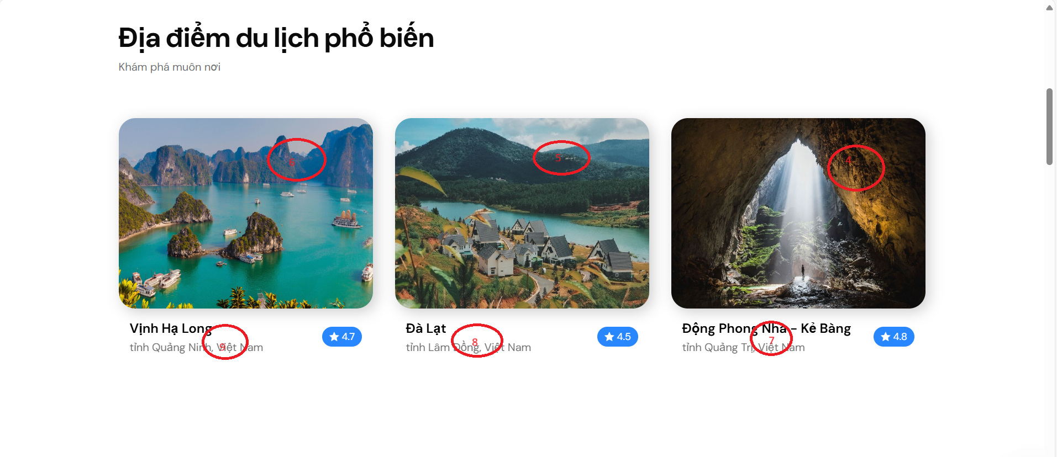
Hình 4‑4: Màn hình chính
- Các đối tượng trong màn hình :
STT | Loại | Ý nghĩa
1 | simpleButton | Đăng nhập tài khoản
2 | simpleButton | Đăng kí vé
3 | TabControl | Chuyển qua lại giữa các tab khác
4 | pictureControl | Ảnh Tour du lịch
5 | pictureControl | Ảnh Tour du lịch
6 | pictureControl | Ảnh Tour du lịch
7 | simpleButton | Xem Chi Tiết Tour
8 | simpleButton | Xem Chi Tiết Tour
9 | simpleButton | Xem Chi Tiết Tour
Bảng 4-2. Các đối tượng của màn hình chính
- Sơ đồ biến cố:
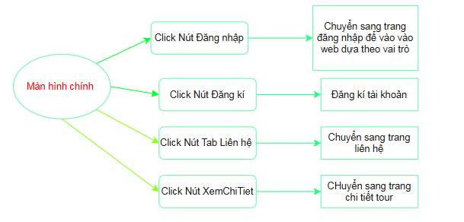
Hình 4‑5: sơ đồ biến cố màn hình đăng nhập

4.2.3 Quản lý khách hàng
- Ý nghĩa: Màn hình thể hiện các thao tác chính trong việc quản lý khách hàng
- Chi tiết màn hình:
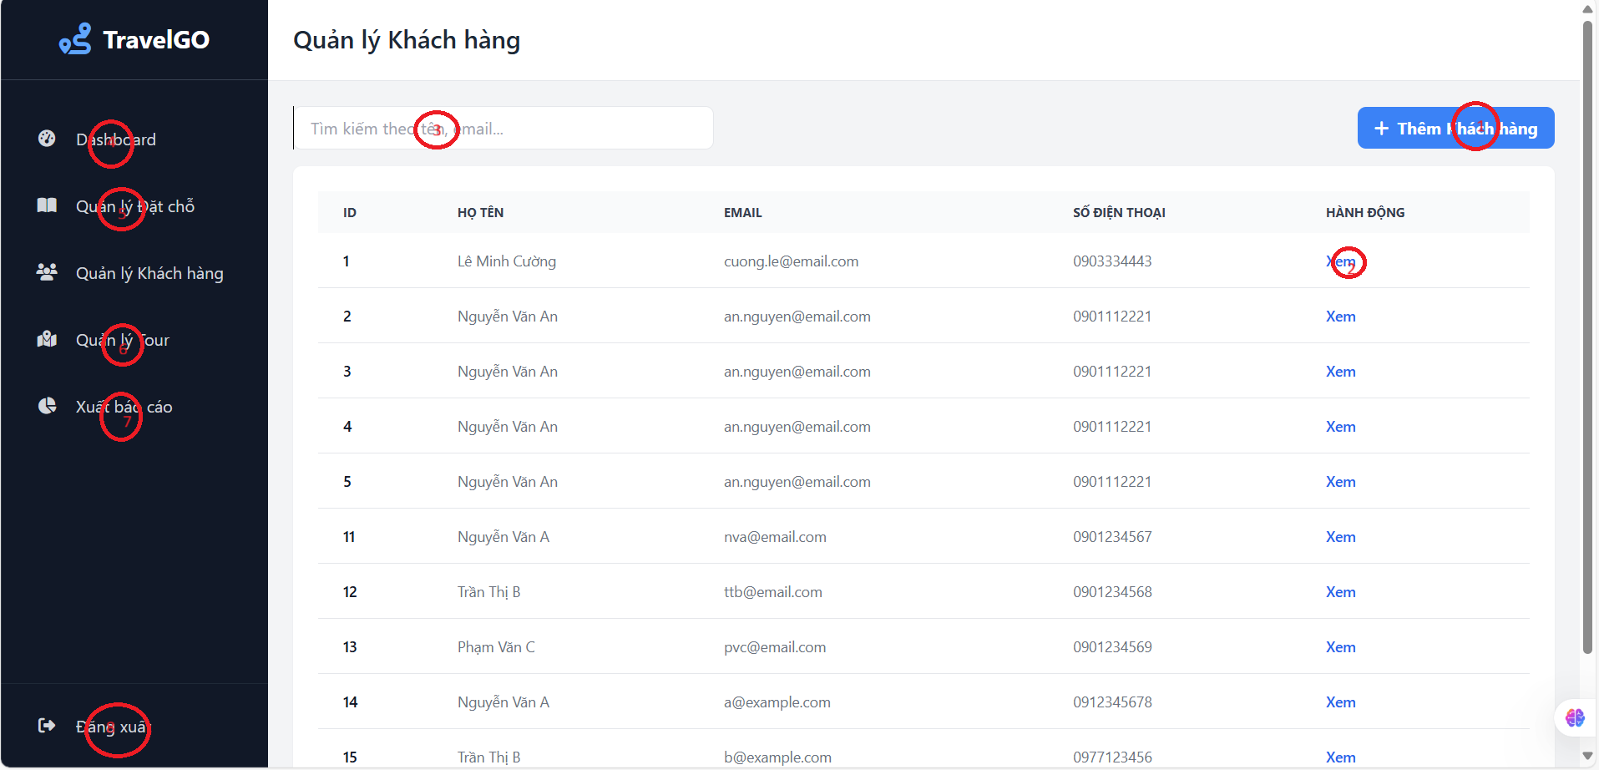
Hình 4‑6: Màn hình quản lý khách hàng
- Các đối tượng trong màn hình:
STT | Loại | Ý nghĩa
1 | SimpleButton | Thêm khách hàng mới
2 | SimpleButton | Xem chi tiết thông tin khách hàng
3 | TextEdit | Tìm khách hàng dựa trên tên, email
4 | simpleButton | Chuyển qua trang DashBoard
5 | simpleButton | Chuyển qua trang Quản lý đặt chõ
6 | SimpleButton | Chuyển Qua trang Quản lý tour
7 | SimpleButton | Qua trang xuất báo cáo
8 | SimpleButton | Đăng xuất
Bảng 4-3. Các đối tượng của màn hình Quản lý
- Sơ đồ biến cố:
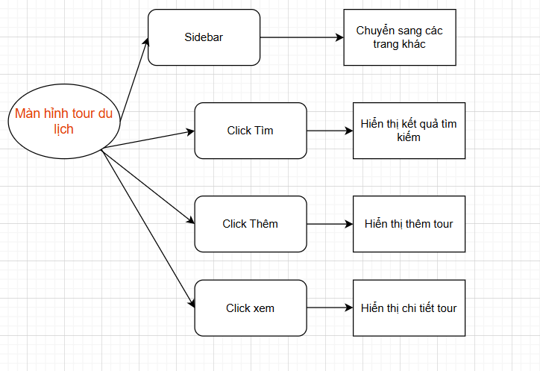
Hình 4‑7: Sơ đồ biến cố màn hình quản lý khách hàng
- Giao diện Thêm và cập nhật thông tin của khách hàng:
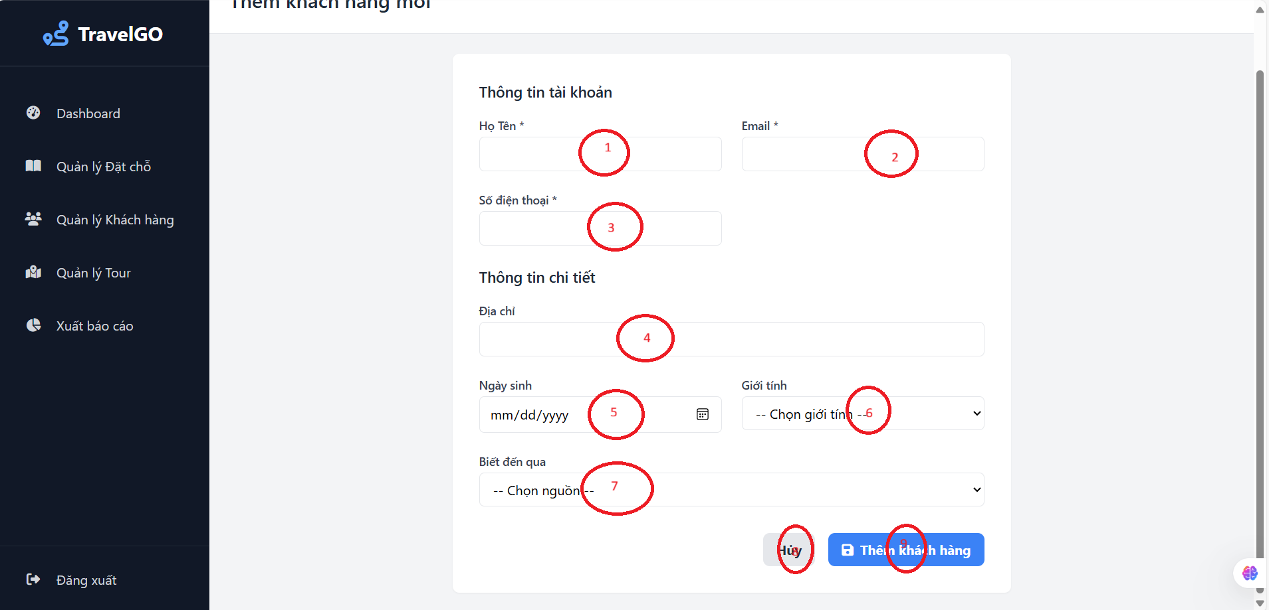
Hình 4‑8: Màn hình thêm khách hàng
STT | Loại | Ý nghĩa
1 | textControl | Các ô nhập dữ liệu của khách hàng
2 | textControl | Các ô nhập dữ liệu của khách hàng
3 | simpleButton | Thêm khách hàng
4 | simpleButton | Cập nhật thông tin của khách hàng
Bảng 4-4. Các đối tượng của màn hình Thêm khách hàng

4.2.4 Giao diện quản lý
- Ý nghĩa: Màn hình thể hiện các thao tác chính trong việc quản lý
- Chi tiết màn hình:
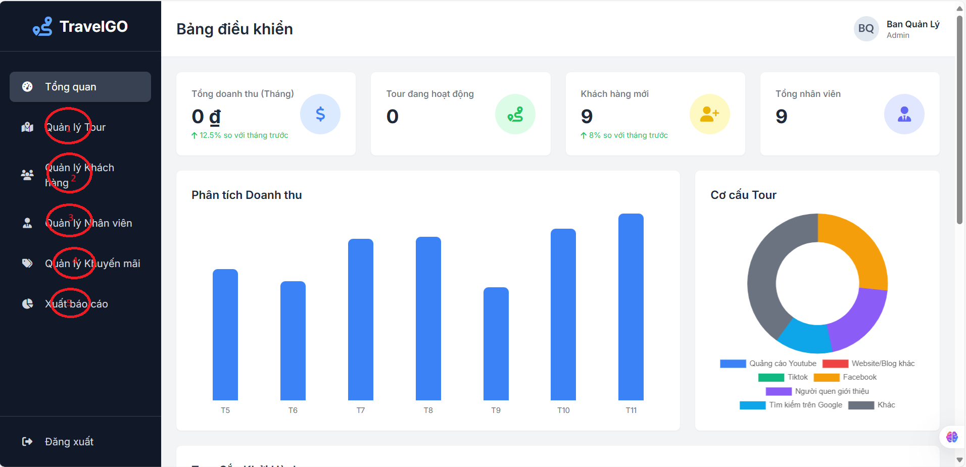
Hình 4‑9: Màn hình quản lý tài khoản
- Các đối tượng trong màn hình:
STT | Loại | Ý nghĩa
1 | simpleButton | Chuyển sang trang quản lý tour
2 | simpleButton | Chuyển sang trang quản lý khách hàng
3 | simpleButton | Chuyển sang trang quản lý nhân viên
4 | simpleButton | Chuyển sang trang quản lý khuyến mãi
5 | simpleButton | Chuyển sang trang báo cáo
Bảng 4-5: Các đối tượng của màn hình quản lý
- Sơ đồ biến cố:
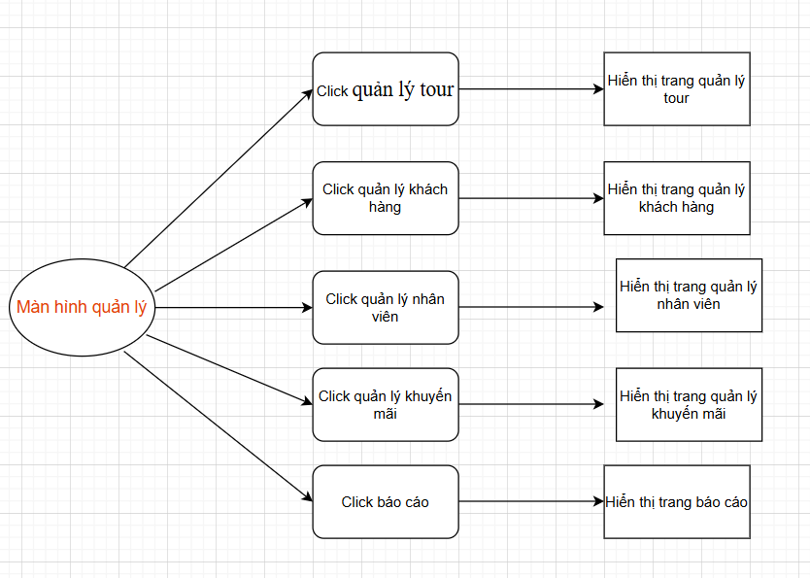
Hình 4‑10: Sơ đồ biến cố quản lý

4.2.5. Màn hình Quản lý tour
- Ý nghĩa: Màn hình thể hiện các thao tác chính trong việc quản lý các tour du lịch (chủ yếu là cập nhật tour)
- Chi tiết màn hình:
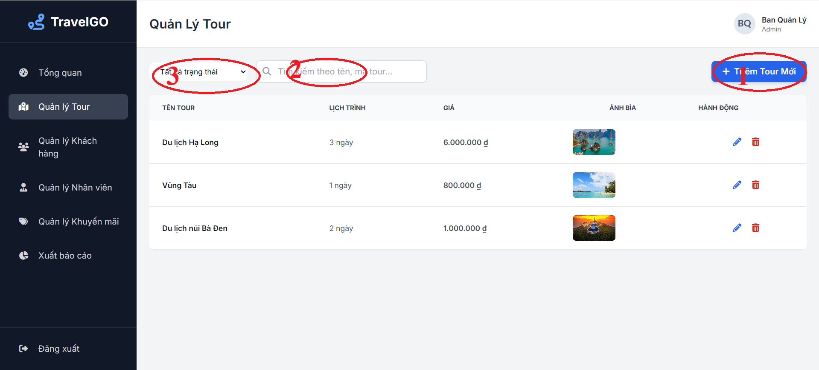
Hình 4‑11: Màn hình quản lý tour
- Các đối tượng trong màn hình:
STT | Loại | Ý nghĩa
1 | simpleButton | Thêm mới tour du lịch
2 | textControl | Tìm tour du lịch đã nhập
3 | comboControl | Tìm tour có chuyến gần nhất thõa điều kiện
Bảng 4-6. Các đối tượng của màn hình Liên hệ
Sơ đồ biến cố:
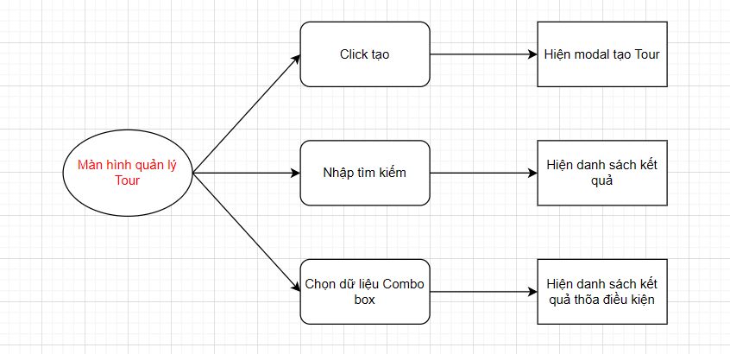
Hình 4‑12: Sơ đồ biến cố quản lý Tour
* Thêm và cập nhật Tour
- Chi tiết màn hình:
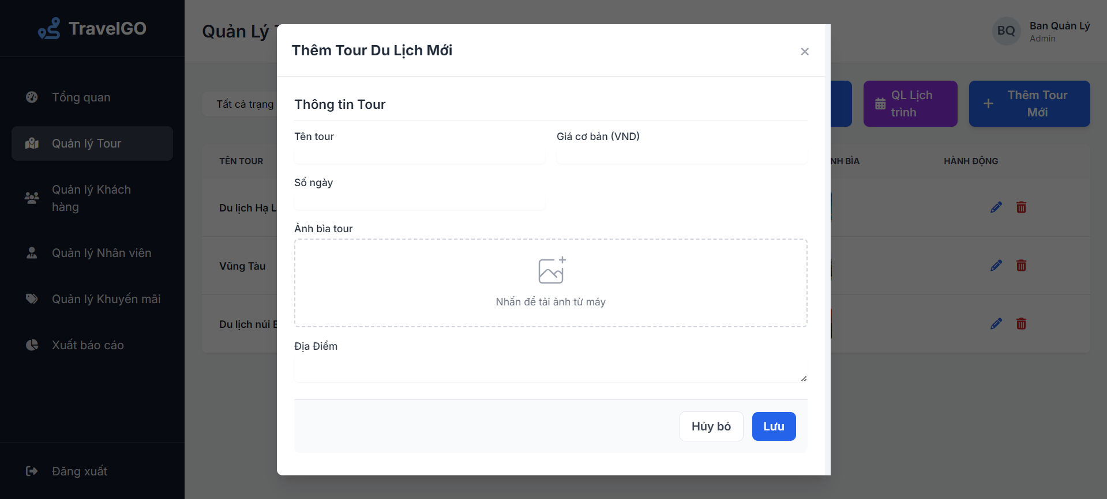
Hình 4‑13: Màn hình quản lý Tour (Thêm, cập nhật)
Các đối tượng trong màn hình:
STT | Loại | Ý nghĩa
1 | textControl | Các ô nhập dữ liệu người dùng
2 | pictureControl | Thêm ảnh đại diện cho Tour
3 | simpleButton | Tạo tour
Bảng 4-7. Các đối tượng của màn hình quản lý Tour

4.2.6 Tra cứu tour:

4.2.6.1. Màn hình tìm kiếm:
- Ý nghĩa: Màn hình thể hiện các thao tác trong việc Tra cứu tour du lịch
- Chi tiết màn hình:
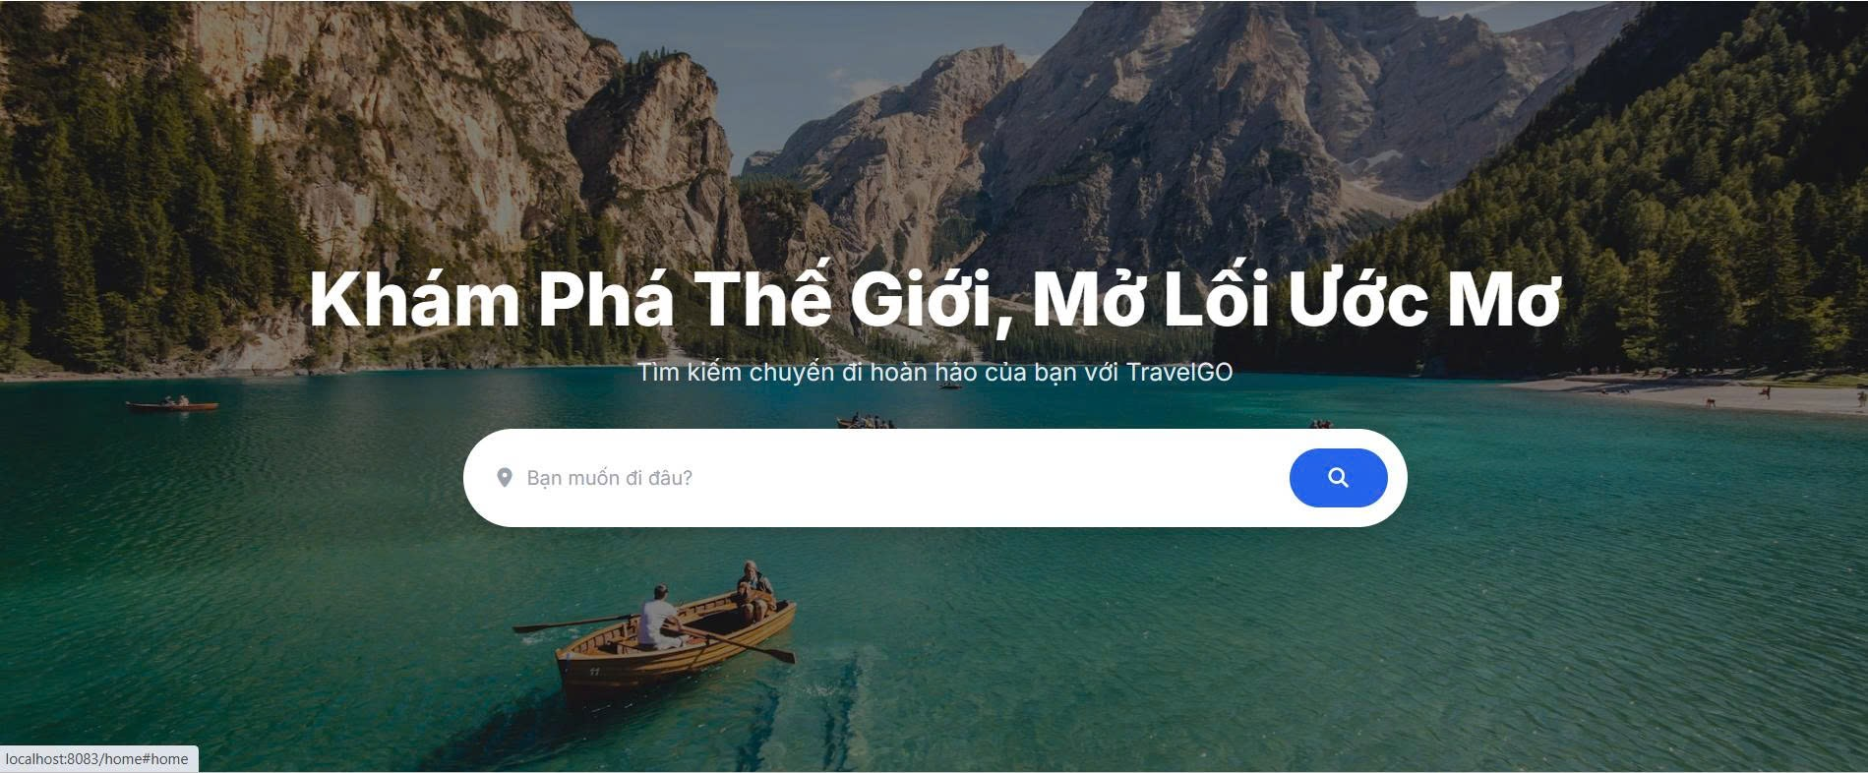
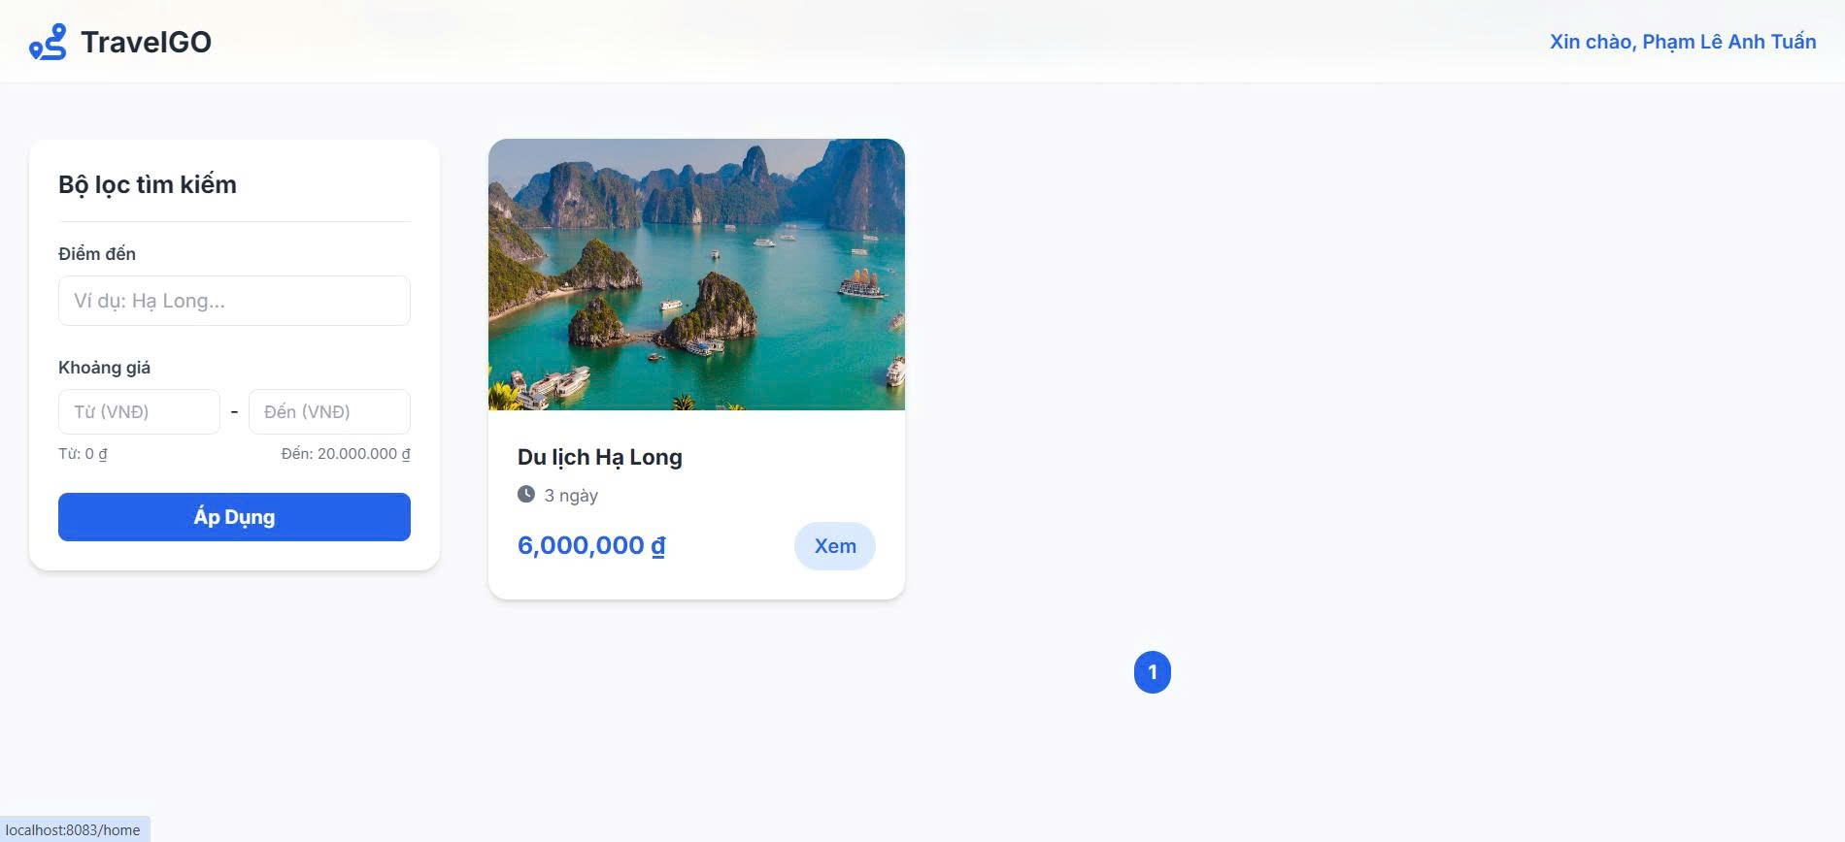
Hình 4‑14: Màn hình tra cứu Tour
- Các đối tượng trong màn hình:
STT | Loại | Ý nghĩa
1 | textControl | Ô nhập dữ liệu tìm kiếm Tour du lịch
2 | simpleButton | Áp dụng tìm kiếm tour du lịch
Bảng 4-8. Các đối tượng của màn hình tra cứu tout
- Sơ đồ biến cố:
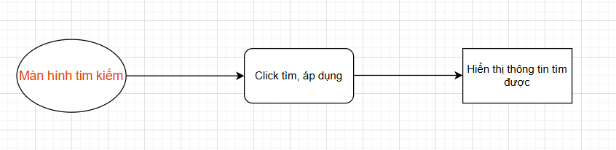
Hình 4‑15: Sơ đồ biến cố tra cứu Tour

5.2.6.2. Màn hình chi tiết Tour:
- Ý nghĩa: Màn hình thể hiện chi tiết Tour du lịch đó
- Chi tiết màn hình:
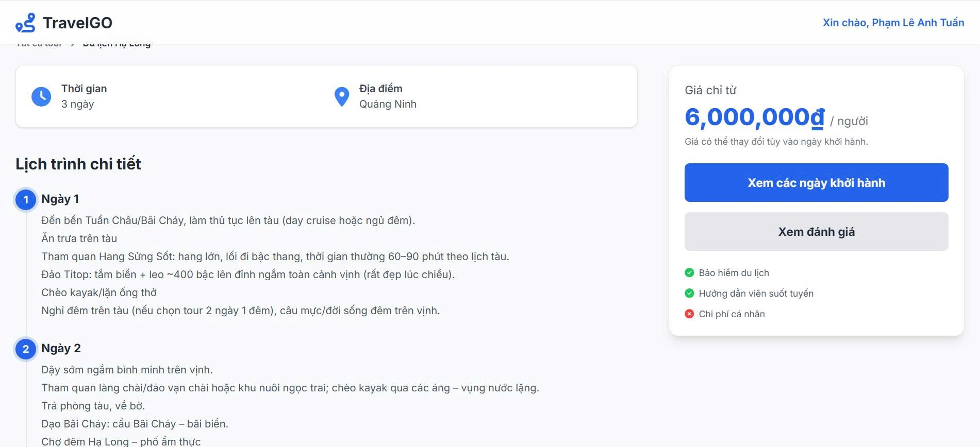
Hình 4‑16: Màn hình thể hiện chi tiết Tour
- Các đối tượng trong màn hình:
STT | Loại | Ý nghĩa
1 | simpleButton | Xem ngày khởi hành
2 | simpleButton | Xem các đánh giá
Bảng 4-9. Các đối tượng của màn hình tra cứu
- Sơ đồ biến cố:
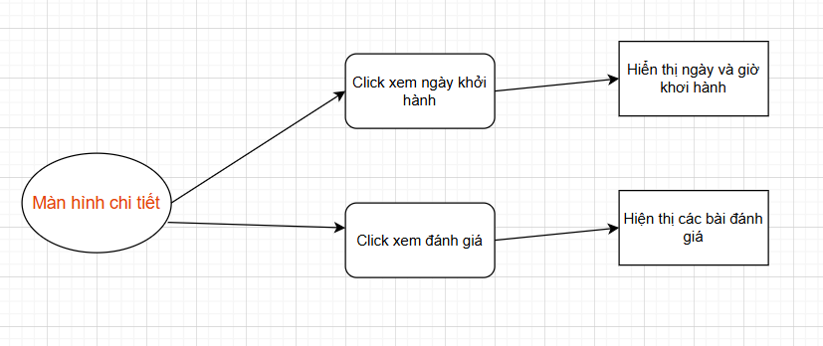
Hình 4‑17: Sơ đồ biến cố chi tiết Tour

5.2.6.3. Đăng ký giữ chỗ:
- Ý nghĩa: Khách hàng chọn chỗ ngồi trên xe nhằm đăng ký giữ chỗ
- Chi tiết màn hình:
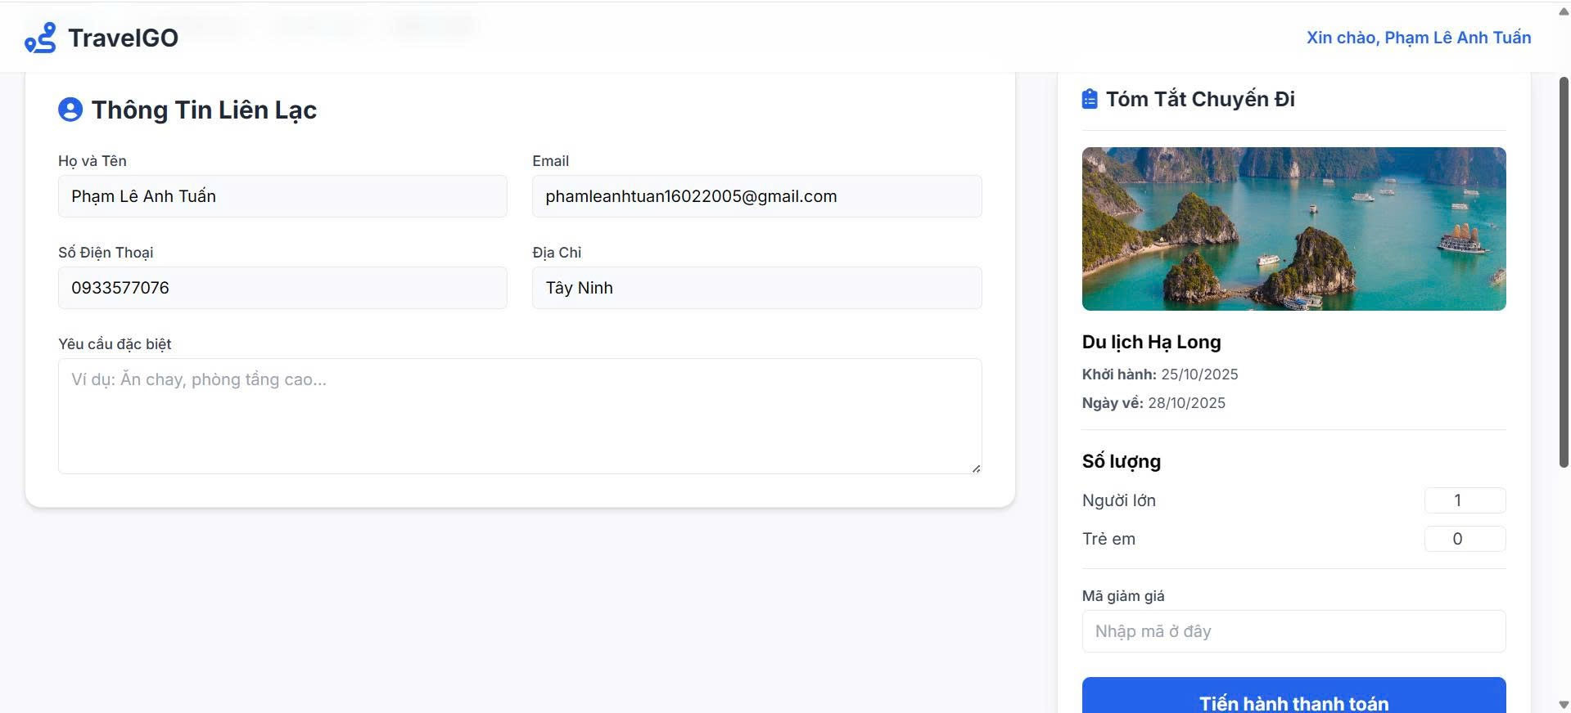
Hình 4‑18: Màn hình đặt chỗ của Khách hàng
- Các đối tượng trong màn hình:
STT | Loại | Ý nghĩa
1 | comboControl | Nhập số lượng vé
2 | textControl | Nhập các mã giảm giá
3 | simpleButton | Tiến hành thanh toán
Bảng 4-10. Các đối tượng đăng ký tour
Sơ đồ biến cố:
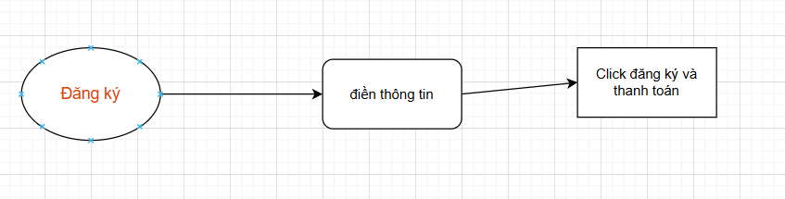
Hình 4‑19: Sơ đồ biến cố đăng ký giữ chỗ

5.2.6.4. Thanh toán
- Ý nghĩa: Khách hàng tiến hành thanh toán và hoàn thành đăng ký tour
- Chi tiết màn hình:
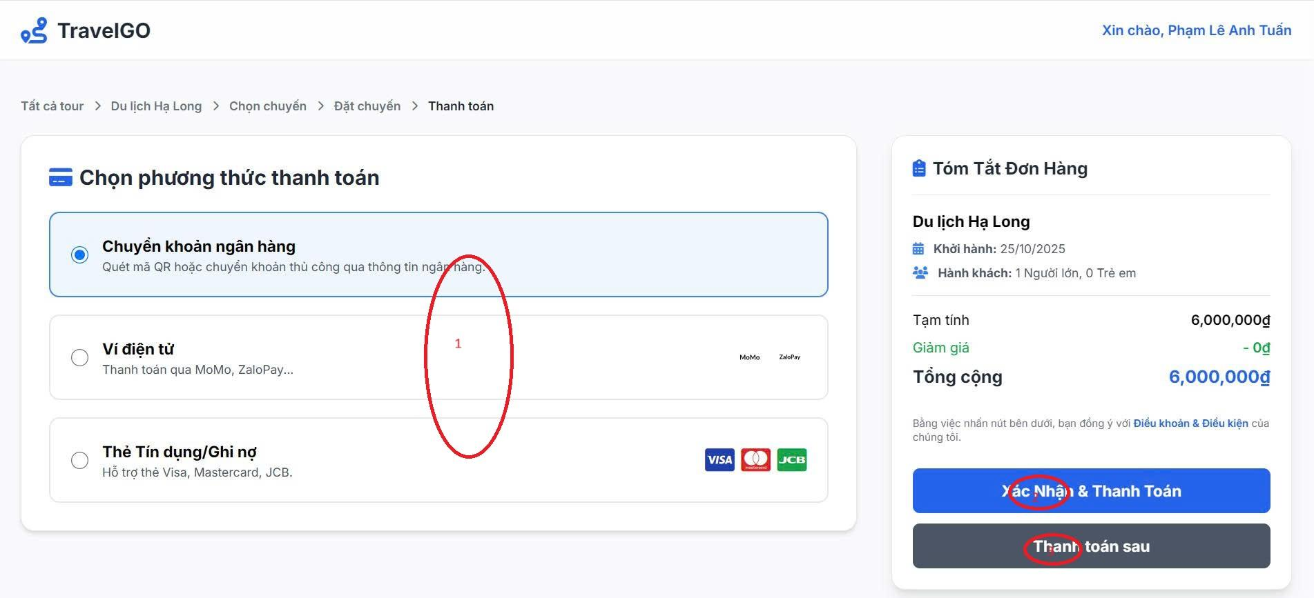
Hình 4‑20: Màn hình Thanh toán xác nhận đăng ký tour
- Các đối tượng có trong màn hình:
STT | Loại | Ý nghĩa
1 | comboControl | Lựa chọn phương thức thanh toán
2 | simpleButton | Xác nhận thanh toán
3 | simpleButton | Xác nhận đặt và thanh toán sau
Bảng 4-11. Các đối tượng của màn hình tra cứu
Sơ đồ biến cố:
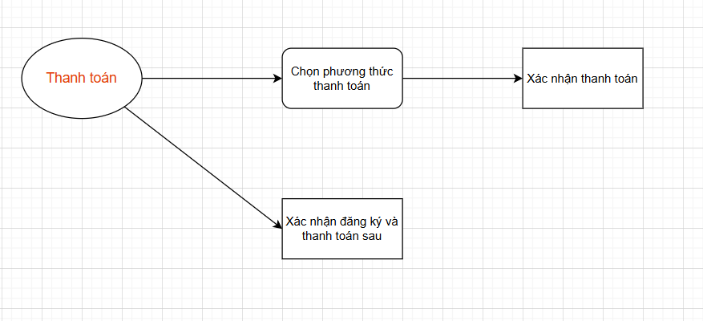
Hình 4‑21: Sơ đồ biến cố Thanh toán

4.2.7 Quản lý nhân viên
- Ý nghĩa: Màn hình thể hiện các thao tác trong việc quản lý nhân viên.
- Chi tiết màn hình:
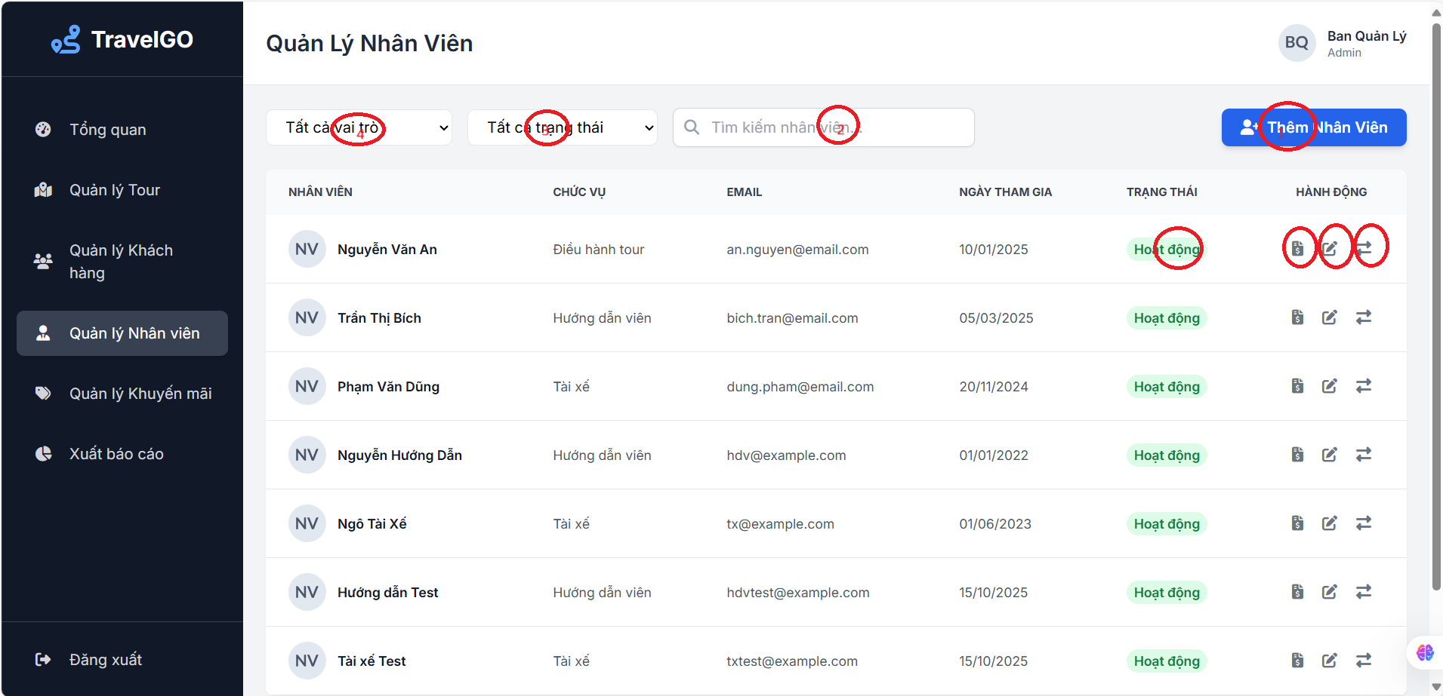
Hình 4‑22: Màn hình quản lý nhân viên
- Các đối tượng trong màn hình :
STT | Loại | Ý nghĩa
1 | dataGridView | Hiện lên dữ liệu của nhân viên bao gồm các thuộc tính như Mã Nhân Viên, Tên , Date, Lương, ….
2 | simpleButton | Chuyển hướng đến trang chỉnh sửa Nhân Viên
3 | simpleButton | Chuyển hướng đến trang chỉnh sửa Nhân Viên
4 | simpleButton | Hiện Thông Báo Xoá
5 | textControl | Dùng để tìm kiếm nhân viên theo mã hoặc tên
6 | comboControl | Dùng để chọn vai trò cần tìm
7 | comboControl | Chọn trạng thái của nhân viên
8 | simpleButton | Áp dụng các bộ lọc ở trên để lọc
9 | simpleButton | Reset lại bộ lọc
Bảng 4-12. Các đối tượng của màn hình quản lý sinh viên
- Sơ đồ biến cố:
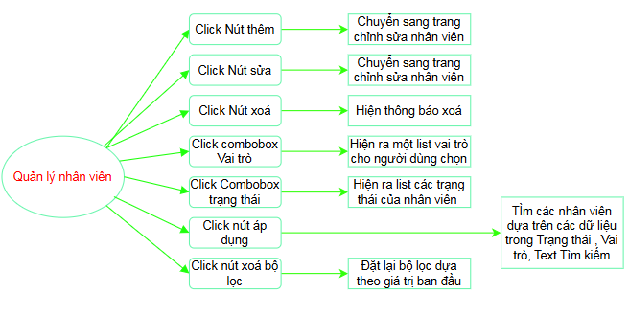
Hình 4‑23: Sơ đồ biến cố quản lý nhân viên

4.2.7.1 Trang Chỉnh sửa Nhân Viên
- Ý nghĩa: Trang cho phép thêm hoặc cập nhật thông tin, dữ liệu của nhân viên
- Chi tiết màn hình:
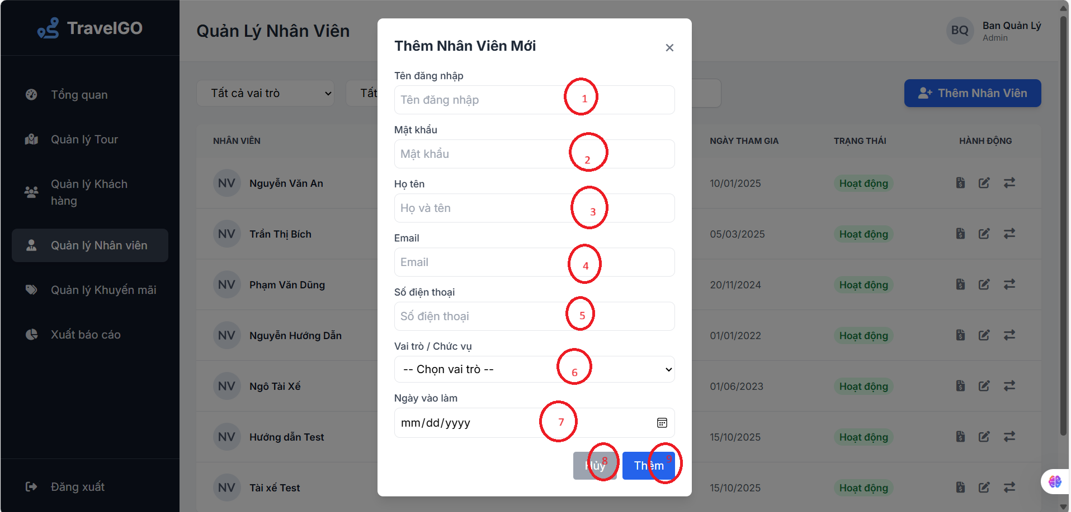
Hình 4‑24: Màn hình chỉnh sửa nhân viên
- Các đối tượng trong màn hình :
STT | Loại | Ý nghĩa
1 | textControl | Dùng để nhập dữ liệu về mã nhân viên
2 | textControl | Dùng để nhập dữ liệu về Tên Nhân Viên
3 | textControl | Dùng để nhập dữ liệu vê fLương
4 | comboControl | Dùng để chọn vai trò
5 | dateTimePicker | Dùng để chọn ngày sinh
6 | comboControl | Dùng để chọn trạng thái
7 | simpleText | Chứa đường dẫn ảnh mà nhân viên Import
8 | simpleButton | Tải đường dẫn ảnh nhân viên
9 | simpleButton | Quay lại trang Quản lý nhân viên
10 | simpleButton | Lưu lại dữ liệu hiện tại
Bảng 4-13. Các đối tượng của màn hình quản lý nhân viên
- Sơ đồ biến cố :
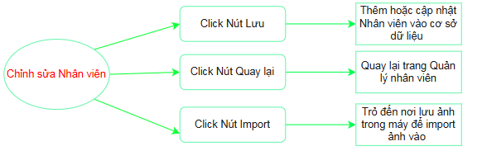
Hình 4‑25: Sơ đồ biến cố nhân viên

4.2.8 Quản lý khuyến mãi
- Ý nghĩa: Trang dùng để quản lý các khuyến mãi như việc tạo, sửa, xoá các khuyến mãi
- Chi tiết màn hình:
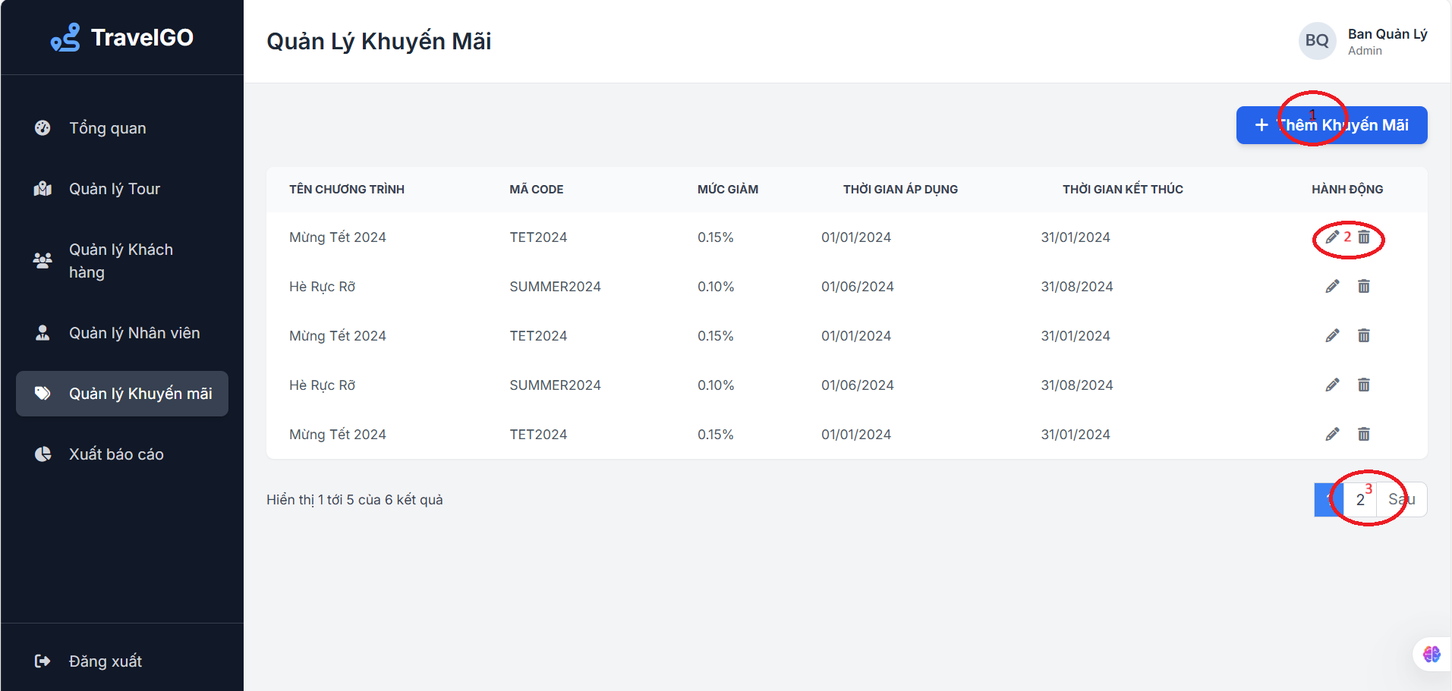
Hình 4‑26: Màn hình quản lý khuyến mãi
- Các đối tượng trong màn hình:
STT | Loại | Ý nghĩa
1 | dataGridView | Hiện Thông tin của Khuyến mãi
2 | simpleButton | Thêm khuyến mãi
3 | simpleButton | Sửa thông tin của khuyến mãi
4 | simpleButton | Xóa thông tin của khuyến mãi
5 | comboControl | Dùng để chọn trạng thái
6 | simpleButton | Để lọc khuyến mãi dựa trên trạng thái
Bảng 4-14. Các đối tượng của màn hình quản lý khuyến mãi
Sơ đồ biến cố:
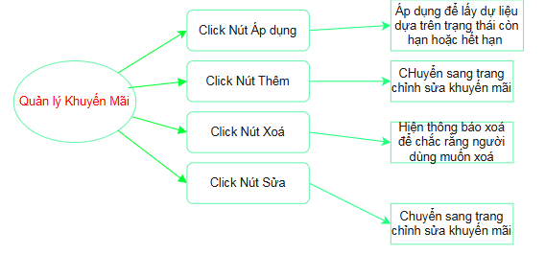
Hình 4‑27: Sơ đồ biến cố quản lý khuyến mãi

4.2.8.1 Chỉnh sửa Khuyến Mãi
- Ý nghĩa: Để thực hiện việc Thêm và Xoá Khuyến mãi
- Chi tiết màn hình:
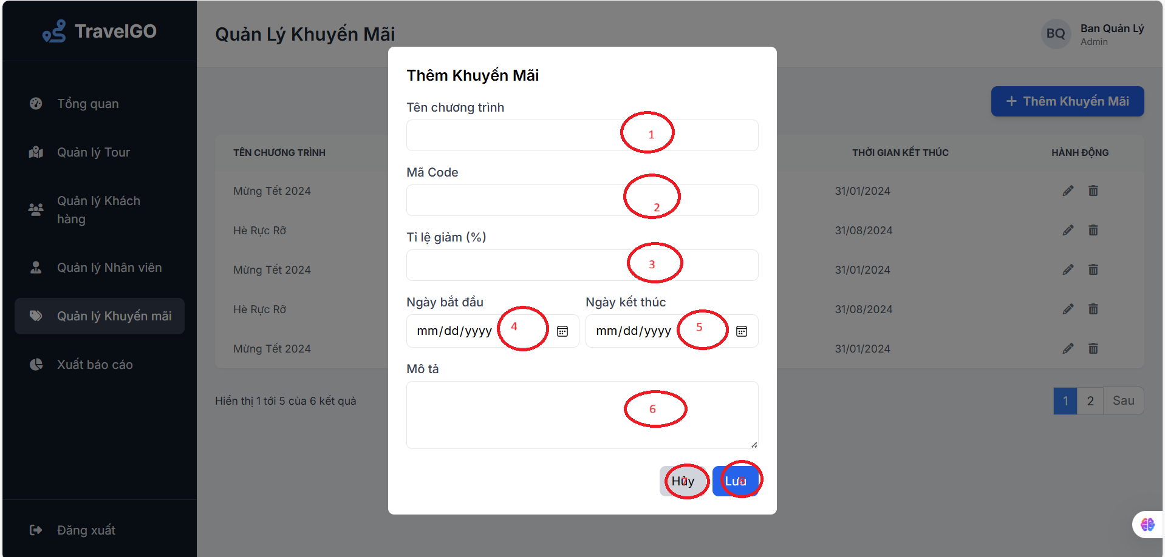
Hình 4‑28: Màn hình quản lý khuyến mãi
- Các đối tượng trong màn hình:
STT | Loại | Ý nghĩa
1 | textControl | Để nhập giá trị là tên khuyến mãi
2 | textControl | Để nhập Phần trăm giảm giá
3 | dateTimePicker | Để chọn ngày bắt đầu cho phiếu khuyến mãi đó
4 | dateTimePicker | Để chọn ngày kết thúc cho phiếu khuyến mãi đó
5 | simpleButton | Quay lại trang Quản lý nhân viên
6 | simpleButton | Lưu thông tin phiếu khuyến mãi
Bảng 4-15. Các đối tượng của màn hình quản lý khuyến mãi (Thêm)
- Sơ đồ biến cố:
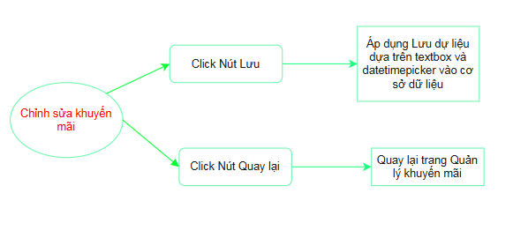
Hình 4‑29: Sơ đồ biến cố Màn hình quản lý khuyến mãi (Chỉnh sửa)

4.2.9 Quản lý Báo cáo
- Ý nghĩa : Màn hình thể hiện các báo cáo và xuất file dữ liệu.
- Chi tiết màn hình:
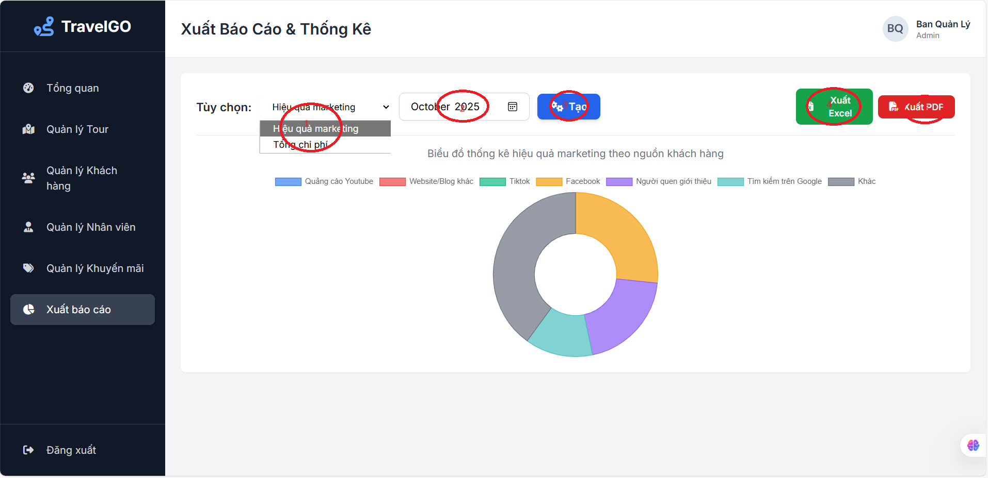
Hình 4‑30: Màn hình Báo cáo
- Các đối tượng trên màn hình:

STT | Loại | Ý nghĩa
1 | comboControl | Lựa chọn bảng hoặc biểu đồ muốn hiển thị
2 | dateTimePicker | Lựa chọn thời gian báo cáo dữ liệu
3 | simpleButton | Tạo bảng hoặc biểu đồ
4 | simpleButton | Xuất dữ liệu bảng sang file excel
5 | simpleButton | Xuất dữ liệu bảng sang file PDF
Bảng 4-16. Các đối tượng của màn hình Báo cáo
- Sơ đồ biến cố:
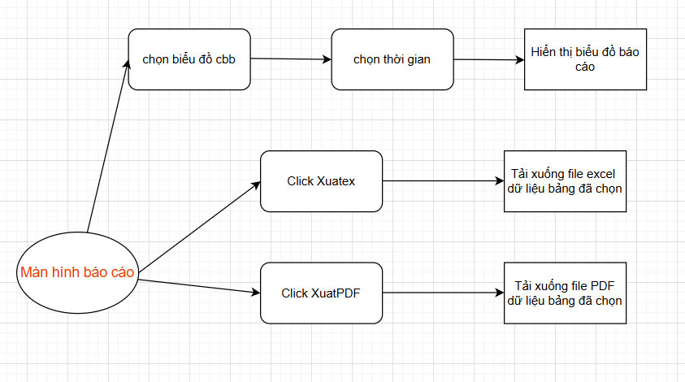
Hình 4‑31: Sơ đồ biến cố Báo cáo

4.2.10 Quản lý đặt chỗ.
- Ý nghĩa : Màn hình quản lý việc đặt chỗ là giao diện làm việc của nhân viên.
- Chi tiết màn hình:
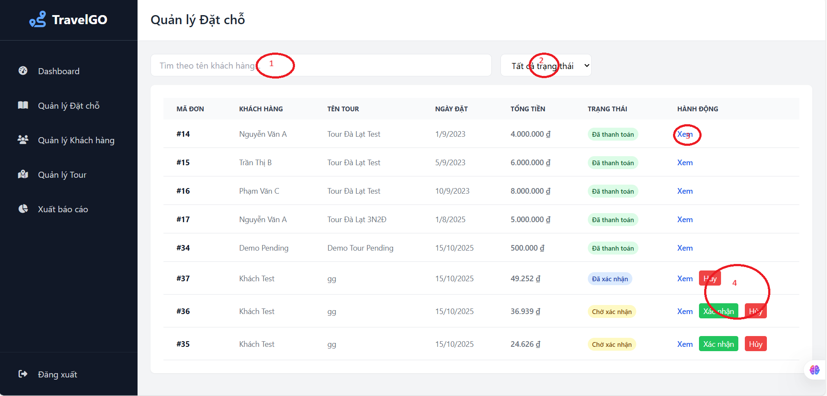
Hình 4‑32: Màn hình chính của quản lý đặt chỗ
- Các đối tượng trên màn hình:

STT | Loại | Ý nghĩa
1 | textControl | Nơi nhập tên tìm kiếm
2 | comboControl | Tìm kiếm lọc dữ liệu nhanh theo trạng thái
3 | simpleButton | Xem chi tiết
4 | simpleButton | Xác nhận yêu cầu hoặc Hủy yêu cầu
Bảng 4-17. Các đối tượng của quản lý báo cáo
- Sơ đồ biến cố:
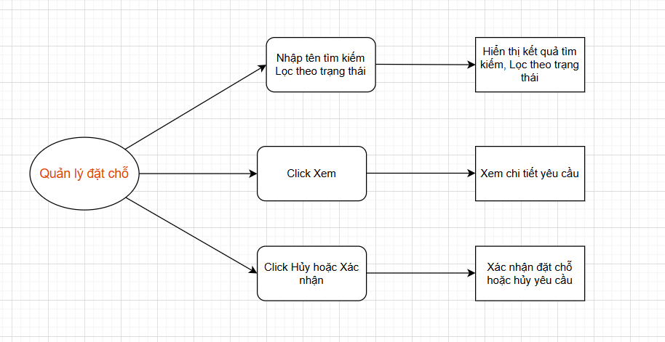
Hình 4‑33: Sơ đồ biến cố quản lý đặt chỗ

4.2.10.1. Màn hình chi tiết yêu cầu đặt chỗ
- Ý nghĩa: Màn hình quản lý việc đặt chỗ chi tiết cho phép quản lý các thông tin đặt chỗ và xác nhận thanh toán.
- Chi tiết màn hình:
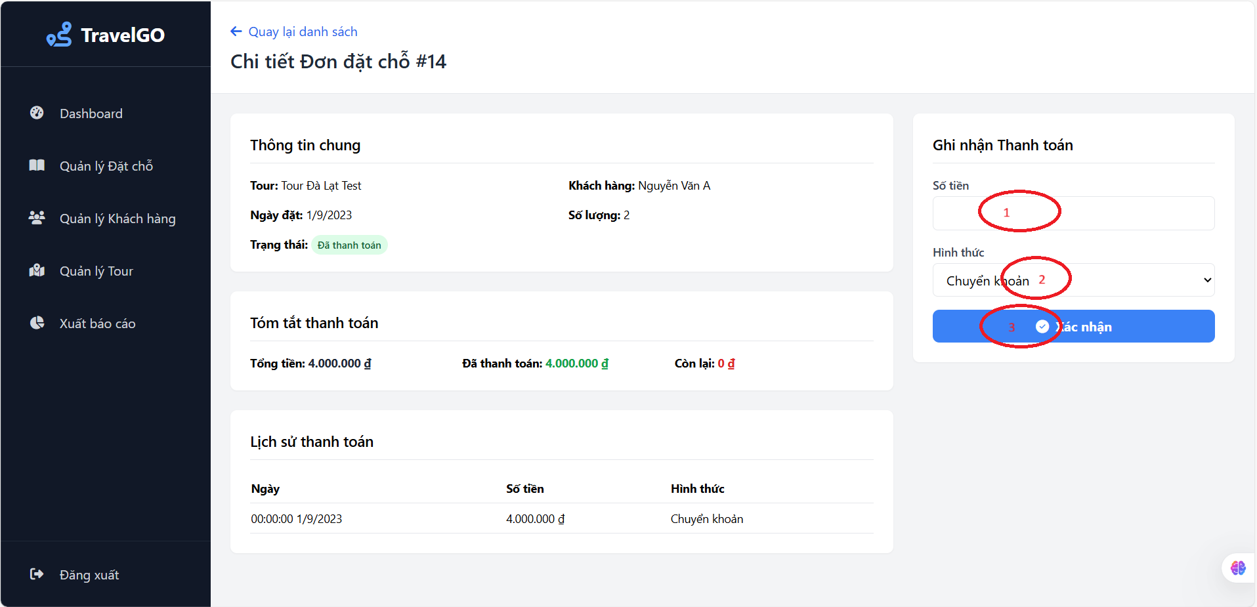
Hình 4‑34: Màn hình chi tiết của quản lý đặt chỗ
- Các đối tượng trên màn hình:

STT | Loại | Ý nghĩa
1 | textControl | Nơi nhập số tiền người dùng thanh toán
2 | comboControl | Lựa chọn phương thức thanh toán
3 | simpleButton | Xac nhan
Bảng 4-18. Các đối tượng của chi tiết quản lý báo cáo
Sơ đồ biến cố:
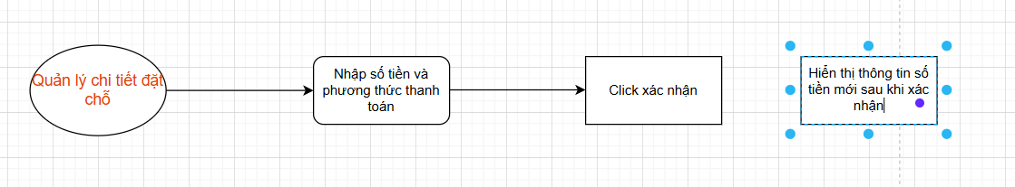
Hình 4‑35: Màn hình chi tiết của quản lý đặt chỗ

4.2.11. Màn hình Hướng dẫn viên và Tài xế

4.2.11.1. Màn hình Dashboard của Hướng dẫn viên và Tài xế
- Ý nghĩa : Màn hình thể hiện các thao tác cần thiết của Hướng dẫn viên và Tài xế.
- Chi tiết màn hình:
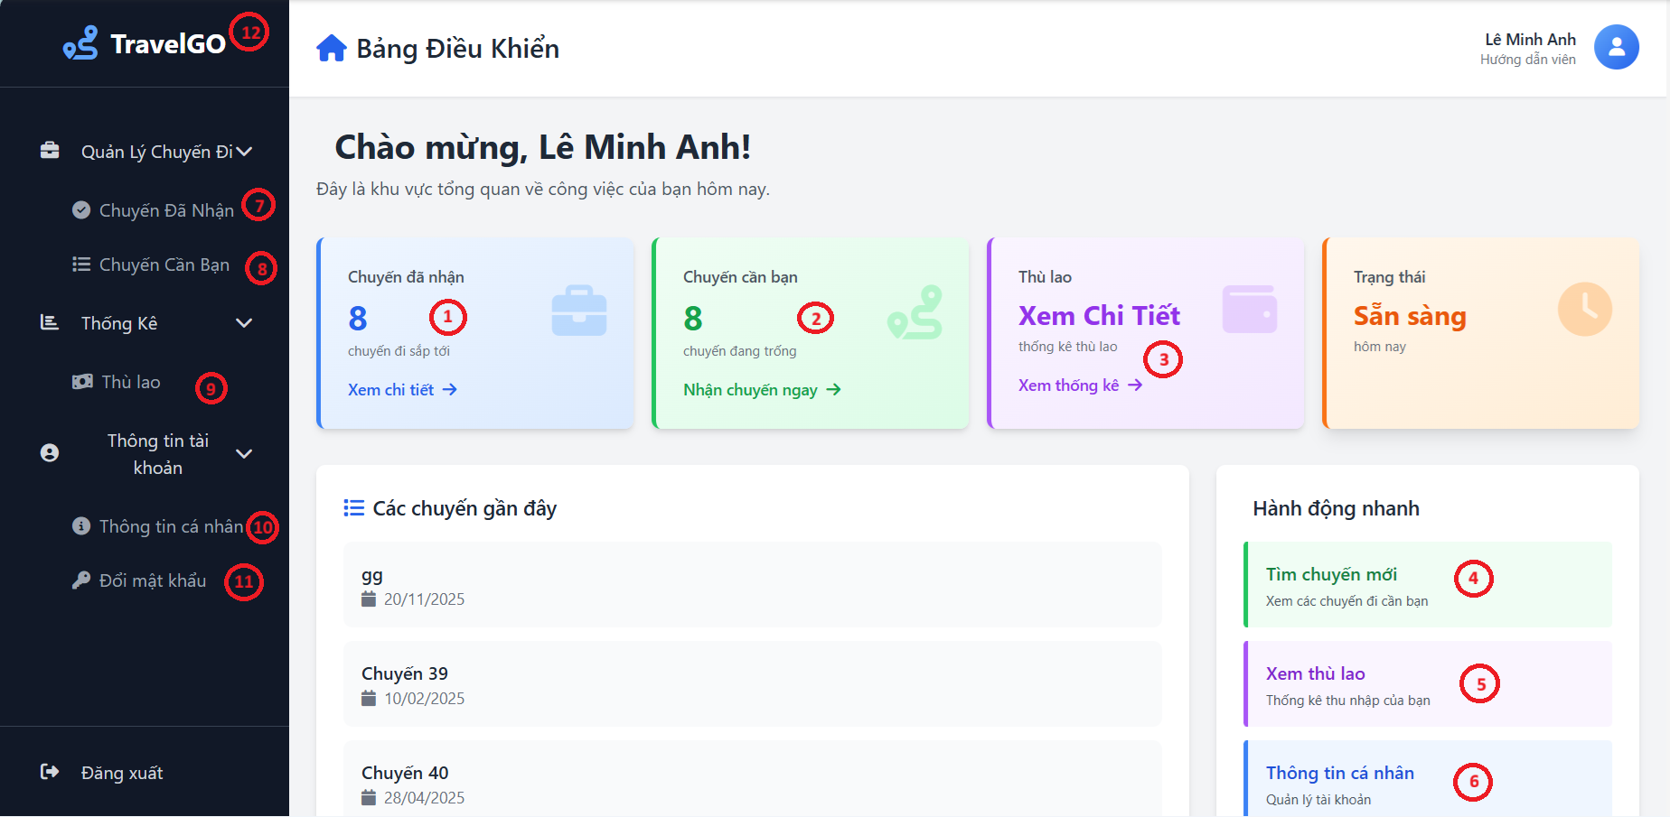
Hình 4‑36: Màn hình chính của Hướng dẫn viên, tài xế
- Các đối tượng trên màn hình:

STT | Loại | Ý nghĩa
1 | simpleButton | Xem/chỉnh sửa danh sách các chuyến đã nhận
2 | simpleButton | Xem các chuyến khác khả dụng
3 | simpleButton | Xem thông tin thù lao chi tiết
4 | simpleButton | Xem các chuyến khác khả dụng
5 | simpleButton | Xem thông tin thù lao chi tiết
6 | simpleButton | Xem/chỉnh sửa thông tin cá nhân của bản thân
7 | simpleButton | Xem/chỉnh sửa danh sách các chuyến đã nhận
8 | simpleButton | Xem các chuyến khác khả dụng
9 | simpleButton | Xem thông tin thù lao chi tiết
10 | simpleButton | Xem/chỉnh sửa thông tin cá nhân của bản thân
11 | simpleButton | Đổi mật khẩu hiện tại thành mật khẩu mới
12 | simpleButton | Trở về trang chủ (dashboard)
Bảng 4-19. Các đối tượng của màn hình Hướng dẫn viên, tài xế
- Sơ đồ biến cố:
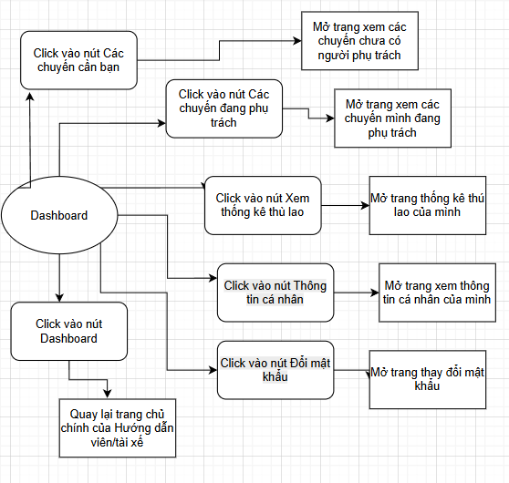
Hình 4‑37: Màn hình chính của Hướng dẫn viên, tài xế

4.2.11.2. Thống kê thù lao
- Ý nghĩa: Màn hình thể hiện các nguồn thù lao của Hướng dẫn viên và Tài xế.
- Chi tiết màn hình:
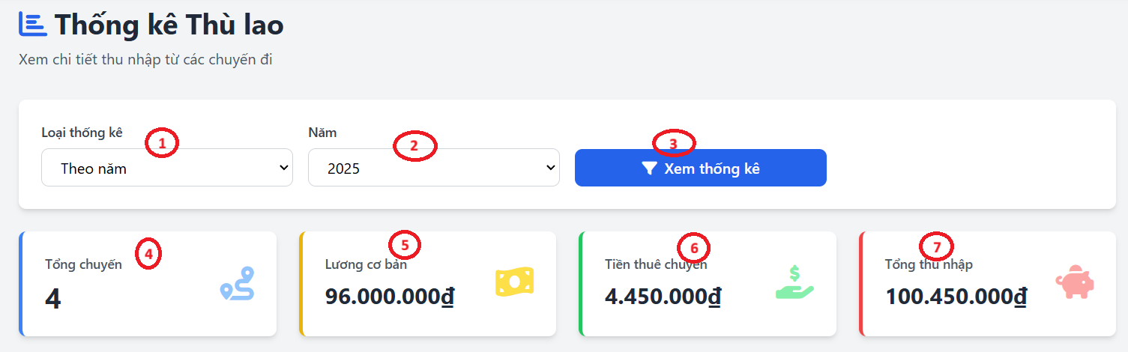
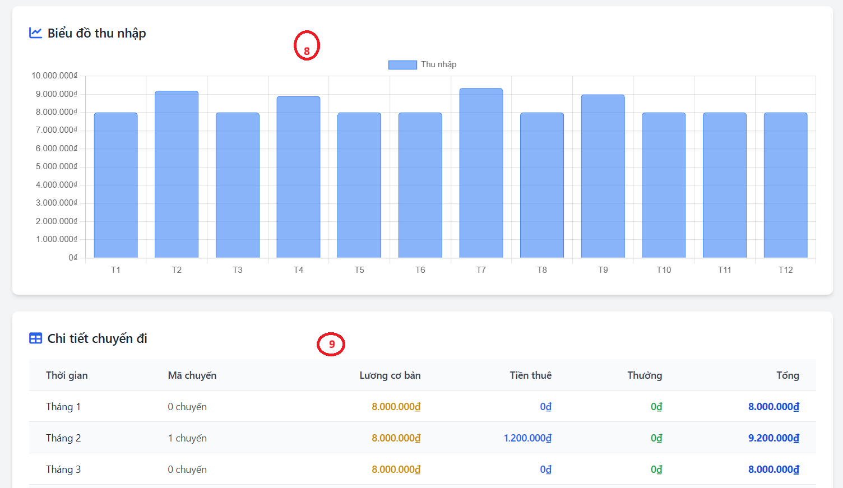
Hình 4‑38: Màn hình của Thống kê
- Các đối tượng trên màn hình:
STT | Loại | Ý nghĩa
1 | comboControl | Cho phép người dùng chọn xem thống kê theo năm hoặc theo tháng. Lựa chọn này sẽ thay đổi cách dữ liệu được tổng hợp và hiển thị trong bảng chi tiết và biểu đồ.
2 | comboControl | Cho phép chọn năm cụ thể để xem thống kê.
3 | simpleButton | Khi được nhấn, nó sẽ thu thập tất cả các lựa chọn từ bộ lọc (loại, năm, tháng)
4 | card | Hiển thị tổng số chuyến đi đã hoàn thành trong khoảng thời gian đã chọn.
5 | card | Hiển thị tổng lương cứng trong kỳ
6 | card | Hiển thị tổng thu nhập đến từ việc đi tour (thù lao theo chuyến).
7 | card | Con số cuối cùng, là tổng của lương cơ bản, tiền thuê chuyến và các khoản thưởng khác (nếu có).
8 | barChart | Bao gồm các nhãn (ví dụ: "Tháng 1", "Tháng 2"...) và các giá trị tương ứng (tổng thu nhập của từng tháng).
9 | dataGridView | Đây là nơi hiển thị dữ liệu chi tiết nhất.  - Khi xem "Theo năm": Mỗi hàng trong bảng sẽ là tổng kết của một tháng, hiển thị các cột như Tháng, Số chuyến, Lương cơ bản, Tiền thuê, Thưởng, và Tổng.  - Khi xem "Theo tháng": Mỗi hàng trong bảng sẽ là một chuyến đi cụ thể, hiển thị các cột như Thời gian, Mã chuyến, Tiền thuê, Thưởng, và Tổng. Cột Lương cơ bản sẽ bị ẩn vì nó không áp dụng cho từng chuyến riêng lẻ.
Bảng 4-19. Các đối tượng của màn hình Thống kê
- Sơ đồ biến cố:
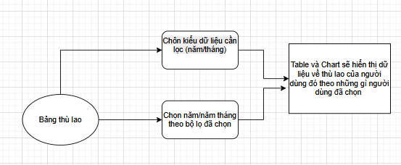
Hình 4‑39: Sơ đồ biến cố màn hình Thống kê

4.2.11.3. Xem các chuyến đã nhận
- Ý nghĩa: Màn hình thể hiện các chuyến đi đã được phân công của Hướng dẫn viên và Tài xế.
- Chi tiết màn hình:
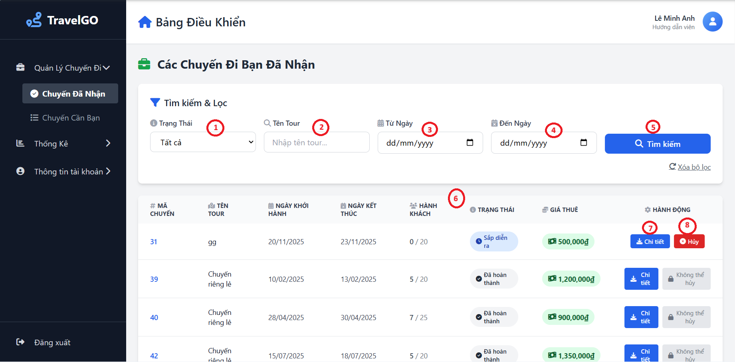
Hình 4‑40: Màn hình Quản lý chuyến đi (Các chuyến đã nhận)
- Các đối tượng trên màn hình:
STT | Loại | Ý nghĩa
1 | comboControl | Lọc theo các trạng thái "Sắp diễn ra", "Đang diễn ra", "Đã hoàn thành".
2 | comboControl | Lọc theo từ khóa chứa trong tên tour.
3 | dateTimePicker | Lọc các chuyến bắt đầu sau ngày này.
4 | dateTimePicker | Lọc các chuyến kết thúc trước ngày này.
5 | simpleButton | Toàn bộ trang sẽ được tải lại với các tham số lọc đã điền
6 | dataGridView | Đây là khu vực hiển thị chính, liệt kê các chuyến đi đã lọc.
7 | hyperlink | Cho phép người dùng tải về file PDF chi tiết của chuyến đi đó.
8 | simpleButton | Cho phép người dùng hủy nhận chuyến nếu như trạng thái là "Sắp diễn ra"
9 | hyperlink | Quay về ban đầu, hiển thị tất cả chuyến đi còn trống.
Bảng 4-20. Các đối tượng của màn hình Quản lý chuyến đi (Các chuyến đã nhận)
- Sơ đồ biến cố:
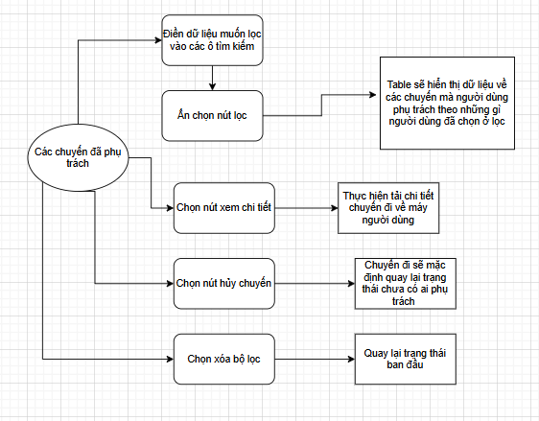
Hình 4‑41: Sơ đồ biến cố màn hình Quản lý chuyến đi

4.2.11.4. Xem các chuyến có thể nhận thêm
- Ý nghĩa: Màn hình thể hiện các chuyến đi có thể được nhận thêm của Hướng dẫn viên và Tài xế.
- Chi tiết màn hình:
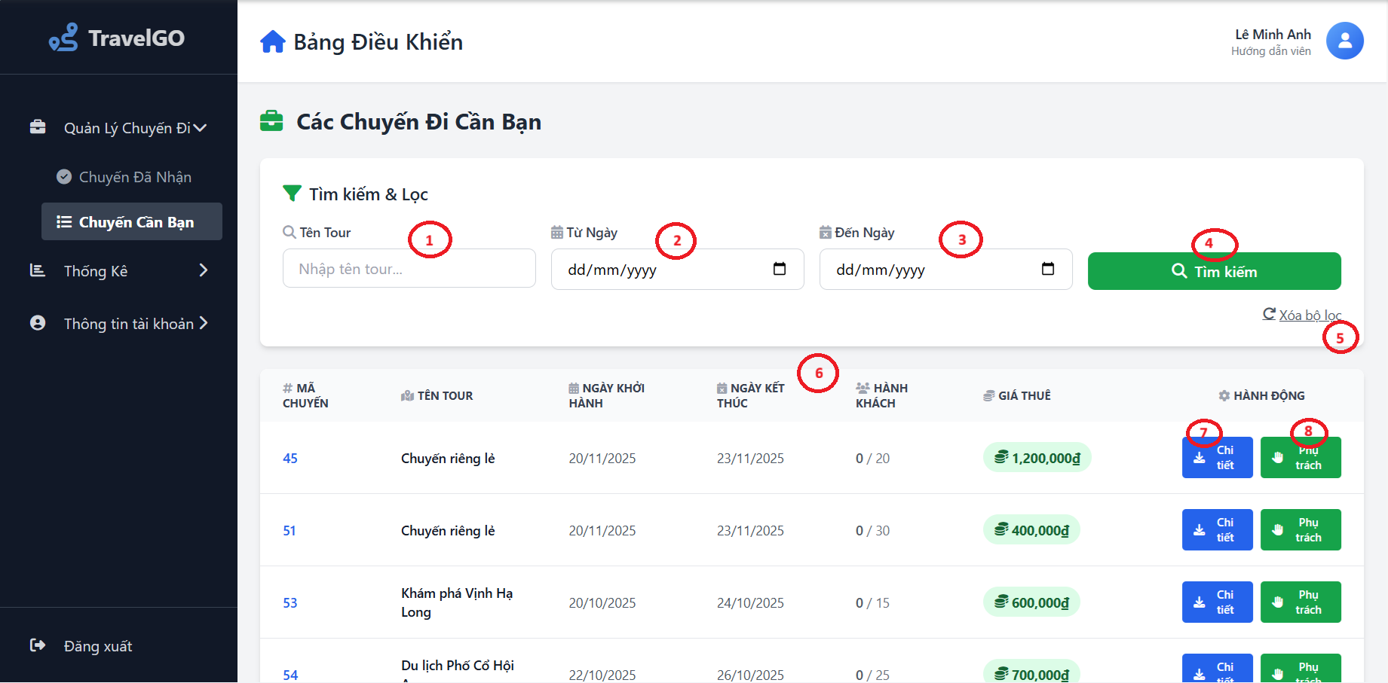
Hình 4-42: Các chuyến đi có thể nhận
- Các đối tượng trên màn hình:

STT | Loại | Ý nghĩa
1 | comboControl | Lọc theo từ khóa chứa trong tên tour.
2 | dateTimePicker | Lọc các chuyến bắt đầu sau ngày này.
3 | dateTimePicker | Lọc các chuyến kết thúc trước ngày này.
4 | simpleButton | Toàn bộ trang sẽ được tải lại với các tham số lọc đã điền
5 | Hyperlink | Quay về ban đầu, hiển thị tất cả chuyến đi còn trống.
6 | dataGridView | Hiển thị các chuyến cần người, và sẽ thông báo "Không tìm thấy chuyến đi nào" nếu không có chuyến nào phù hợp.
7 | Hyperlink | Cho phép người dùng tải về file PDF chi tiết của chuyến đi đó.
8 | simpleButton | Cho phép người dùng nhận thêm chuyến đi mới
Bảng 4-21: Các đối tượng quản lý chuyến đi
- Sơ đồ biến cố:
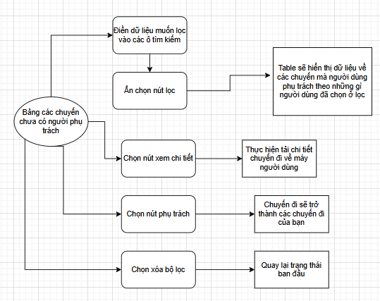
Hình 4-43: Sơ đồ biến cố chuyến đi

4.2.11.5. Thông báo xác nhận phụ trách
- Ý nghĩa: Hiện thông báo để xác nhận người dùng có chắc chắn muốn nhận tour này hay không.
- Chi tiết màn hình:
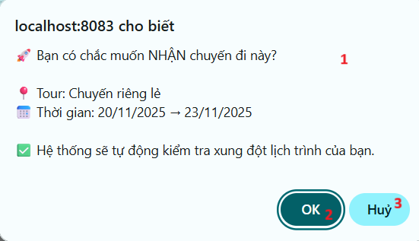
Hình 4-44: Thông báo xác nhận phụ trách
- Các đối tượng trên màn hình:

STT | Loại | Ý nghĩa
1 | messageBox | Hiện thông báo để xác nhận người dùng có chắc chắn muốn nhận tour này hay không.
2 | simpleButton | Cập nhật lại trạng thái tour thành đủ người với vai trò của người dùng. Cập nhật trong cơ sở dữ liệu và hiển thị thông tin ở trang DuocPhanCong
3 | simpleButton | Hủy thao tác
Bảng 4-22: Các đối tượng xác nhận
- Sơ đồ biến cố:
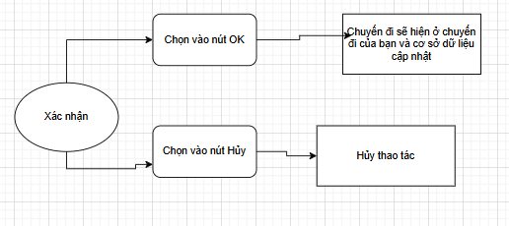
Hình 4-45: Sơ đồ biến cố thông báo xác nhận

4.2.11.6. Thông báo xác nhận hủy
- Ý nghĩa: Hiện thông báo để xác nhận người dùng có chắc chắn muốn hủy chuyến này hay không
- Chi tiết màn hình:
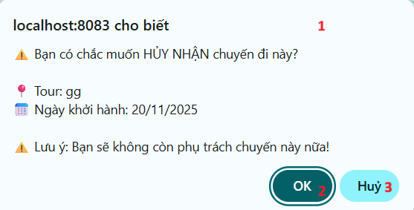
Hình 4-46: Thông báo xác nhận hủy

- Các đối tượng trên màn hình:

STT | Loại | Ý nghĩa
1 | messageBox | Hiện thông báo để xác nhận người dùng có chắc chắn muốn hủy nhận chuyến này hay không.
2 | simpleButton | Cập nhật lại trạng thái tour thành cần người với vai trò của người dùng (Mã = NULL). Cập nhật trong cơ sở dữ liệu và hiển thị thông tin ở trang DuocPhanCong
3 | simpleButton | Hủy thao tác
Bảng 4-23: Các đối tượng Hủy
- Sơ đồ biến cố:
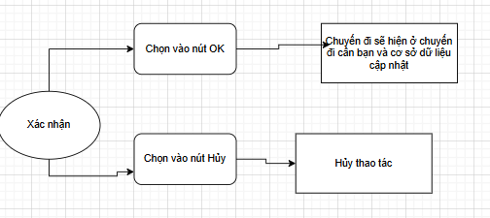
Hình 4-47: Sơ đồ biến cố thông báo xác nhận Hủy

4.2.11.7. Chỉnh sửa thông tin cá nhân & mật khẩu
- Ý nghĩa: Xem và thay đổi thông tin và tài khoản quan trọng (ngừa trường hợp cấp thiết khi cần được liên hệ gấp)
- Chi tiết màn hình:
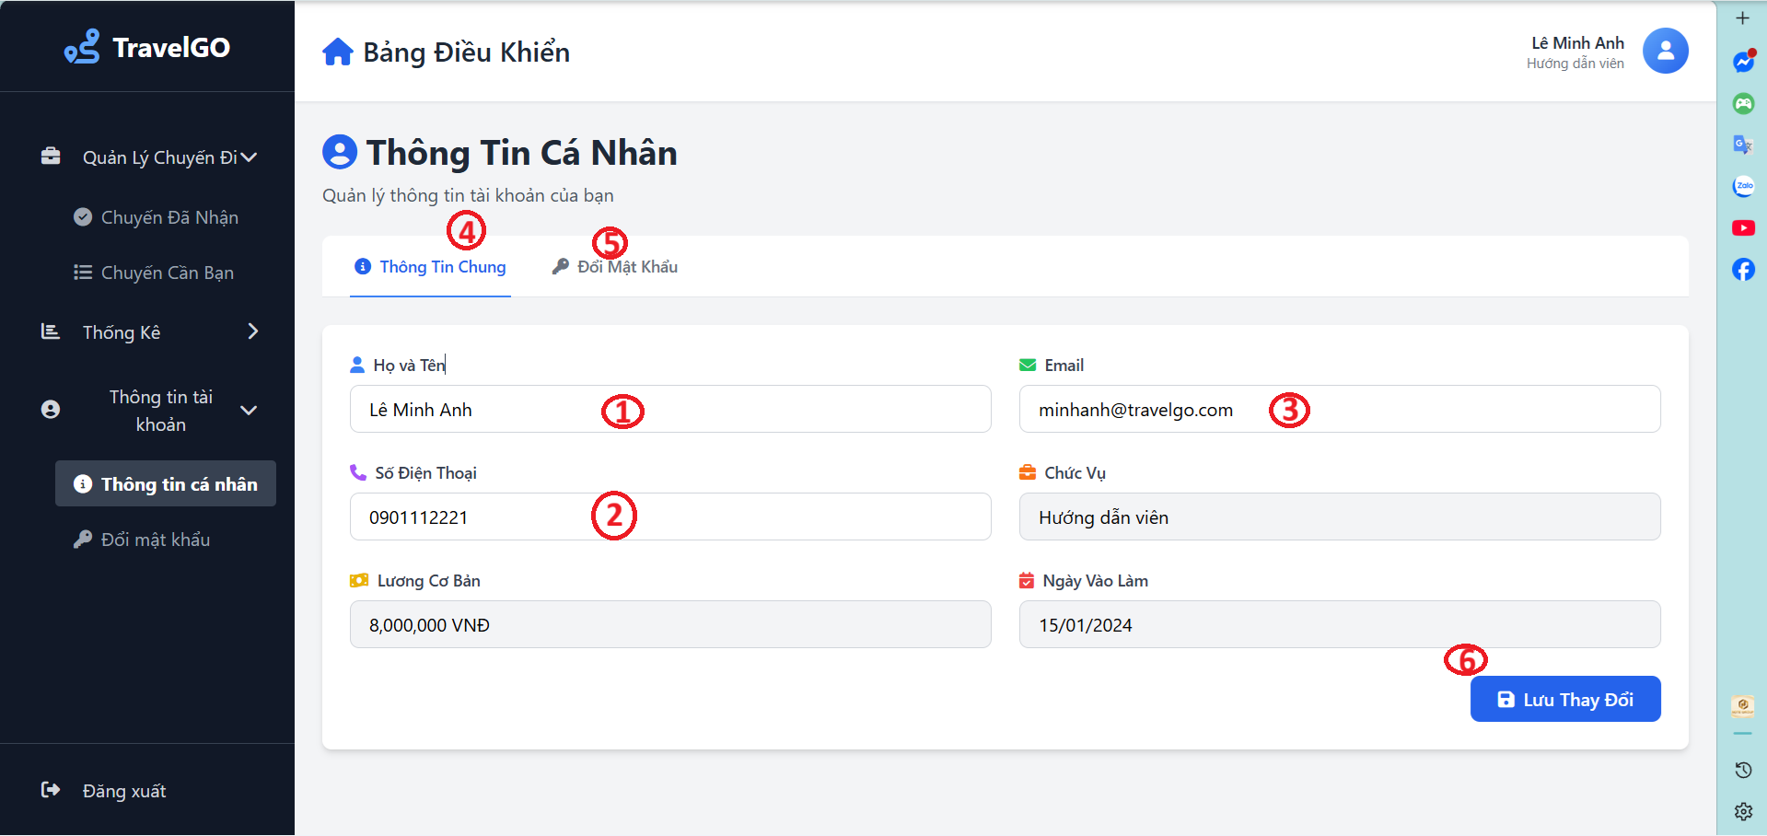
Hình 4-48: Màn hình xem thông tin cá nhân
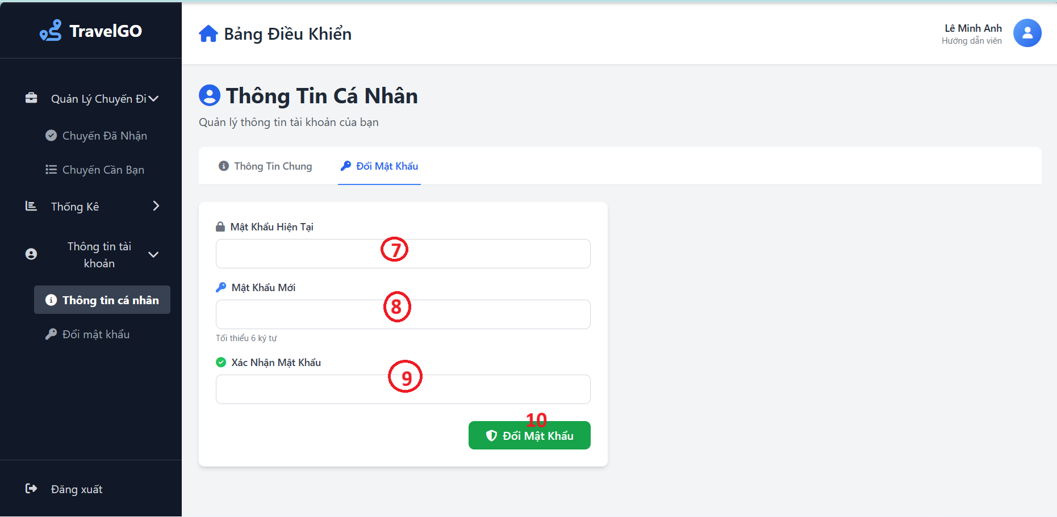
Hình 4-49: Màn hình chỉnh sửa mật khẩu
- Các đối tượng trên màn hình:

STT | Loại | Ý nghĩa
1 | textControl | Nơi nhập liệu họ tên
2 | textControl | Nơi nhập liệu và thay đổi số điện thoại khi cần thiết
3 | textControl | Nơi nhập liệu và thay đổi email khi cần thiết
4 | simpleButton | Thông báo rằng bạn đang ở tab Thông tin chung
5 | simpleButton | Bạn có thể chuyển tab dễ dàng
6 | simpleButton | Thay đổi thông tin
7 | textControl | Nhập vào mật khẩu hiện tại, nếu không trùng khớp với mật khẩu hiện tại, sẽ không cho thay đổi
8 | textControl | Nơi nhập vào mật khẩu mới
9 | textControl | Nội dung nhập liệu phải trùng khớp với mật khẩu mới
10 | simpleButton | Thay đổi mật khẩu
Bảng 4-24: Các đối tượng trên màn hình chỉnh sửa thông tin hoặc mật khẩu

Sơ đồ biến cố:
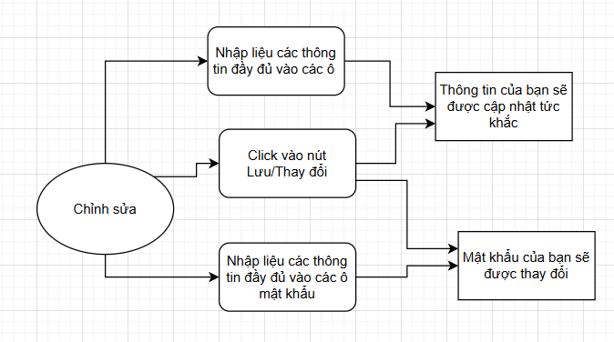
Hình 4-50: Sơ đồ biến cố chỉnh sửa thông tin

CHƯƠNG 5: THIẾT KẾ XỬ LÝ

5.1. Quản lý:

5.1.1. Thêm nhân viên:
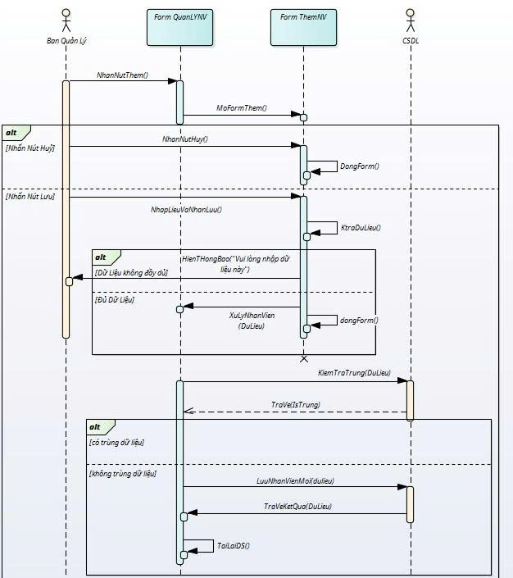
Hình 5-1: Thêm nhân viên

5.1.2. Xem Báo cáo :
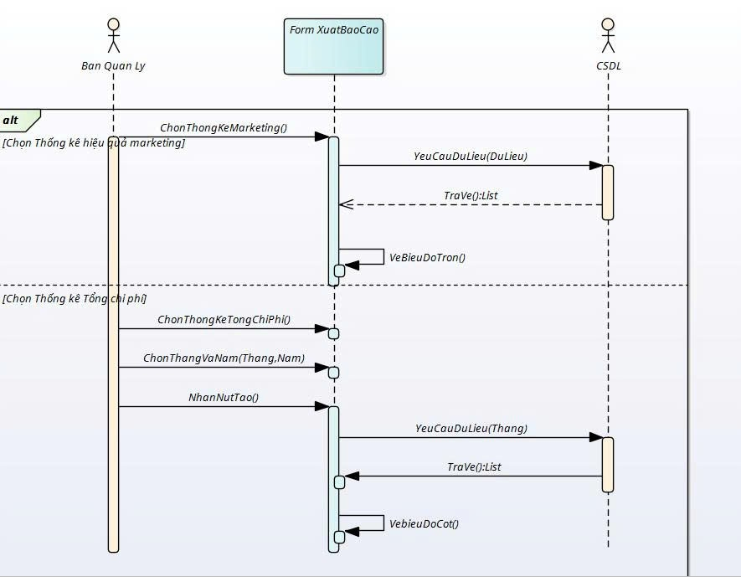
Hình 5-2: Xem thông báo

5.1.3. Thêm Tour Mới:
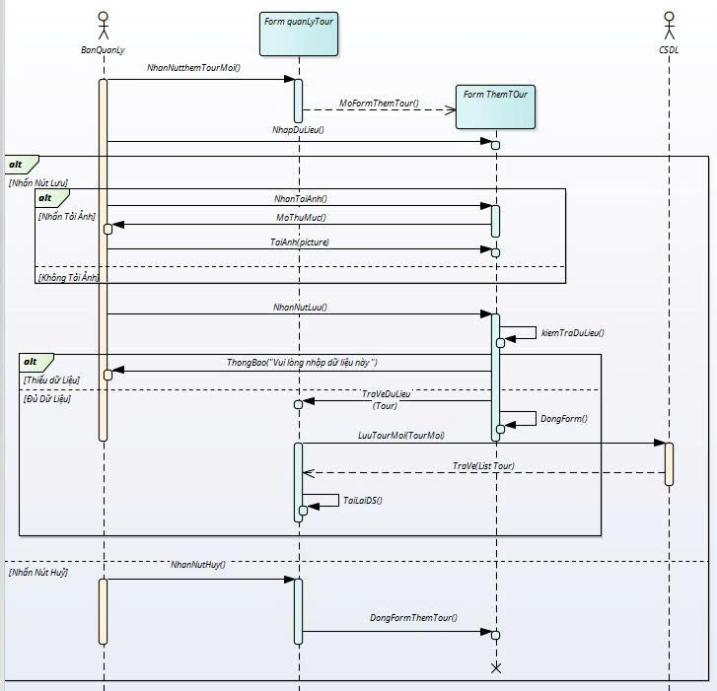
Hình 5-3: Thêm tour mới

5.2. Nhân viên:

5.2.1. Thêm khuyến mãi:
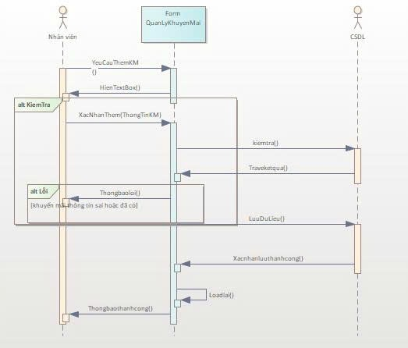
Hình 5-4: Thêm khuyến mãi

5.2.2. Thêm tour:
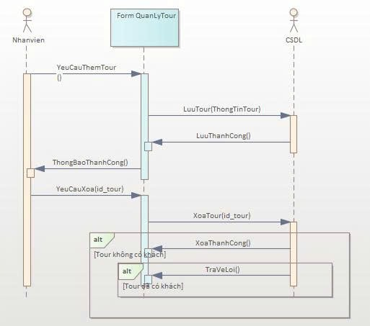
Hình 5-5: Thêm tour

5.3. Hành khách:

5.3.1. Tra cứu Tour:
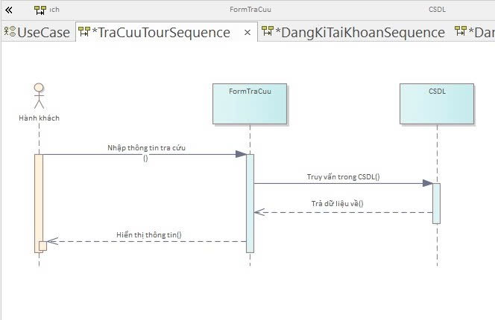
Hình 5-6: Tra cứu tour

5.3.2. Đăng ký tài khoản:
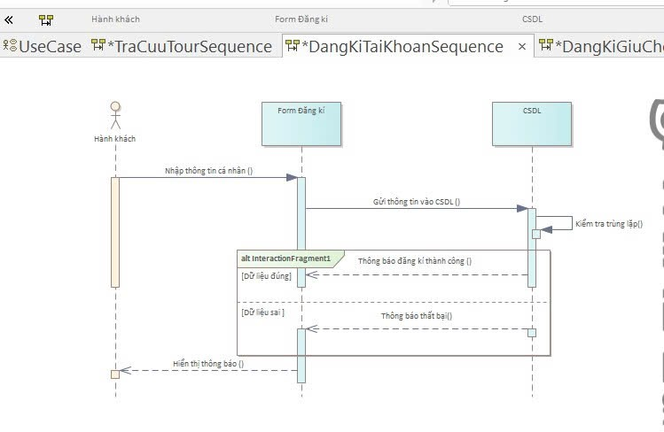
Hình 5-7: Đăng ký tài khoản

5.3.3. Đăng ký giữ chỗ:
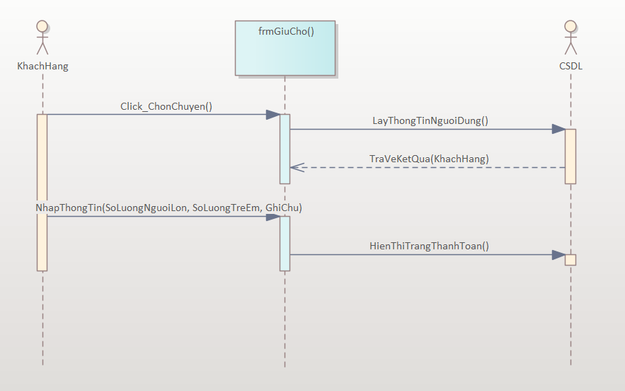
Hình 5-8: Đăng ký giữ chỗ

5.4. Hướng dẫn viên và tài xế:

5.4.1. Lựa chọn chuyến phụ trách:
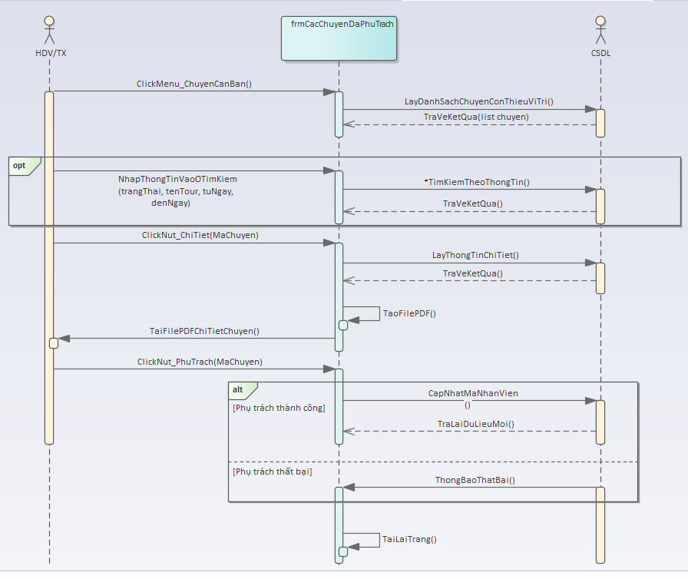
Hình 5-9: Lựa chọn chuyến phụ trách

5.4.2. Xem thông tin chuyến đã phụ trách:
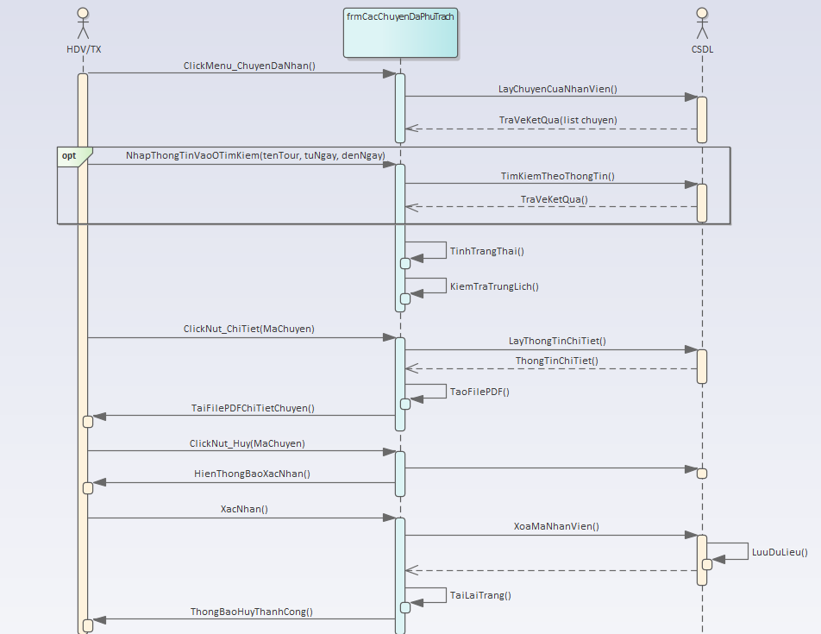
Hình 5-10: Xem thông tin chuyến đã phụ trách

5.4.3. Xem thù lao:
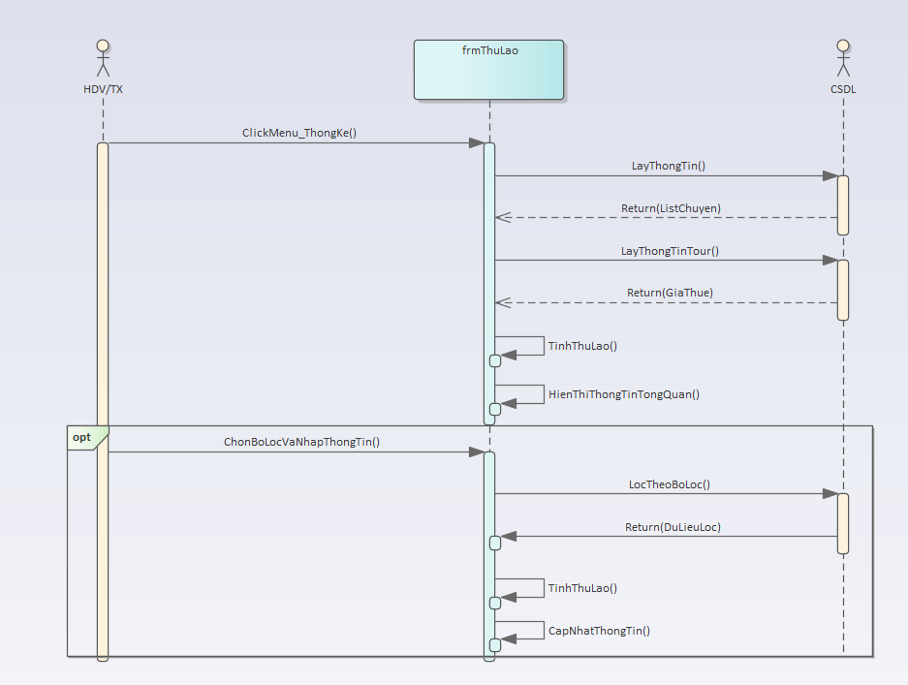
Hình 5-11: Xem thống kê thù lao

CHƯƠNG 6: CÀI ĐẶT VÀ THỬ NGHIỆM

6.1. Cài đặt chương trình:

6.1.1. Các công cụ hỗ trợ:
Trong quá trình xây dựng và triển khai hệ thống, nhóm đã sử dụng các công cụ sau:

STT | Tên công cụ | Mô tả/Mục đích sử dụng
1 | Spring Boot | Xây dựng backend RESTful API, xử lý logic nghiệp vụ
2 | Thymeleaf | Xây dựng giao diện động, tương tác với dữ liệu phía server
3 | Bootstrap / Tailwind CSS | Thiết kế giao diện người dùng thân thiện, responsive
4 | MySQL / Microsoft SQL Server | Quản lý cơ sở dữ liệu và truy vấn
5 | Spring tool suite | Môi trường phát triển tích hợp IDE
Bảng 6-1: Các công cụ hỗ trợ

6.1.2. Giới thiệu sơ lược về các công nghệ được sử dụng trong chương trình
6.1.2.1. Spring Boot:
Spring Boot là một framework mã nguồn mở mạnh mẽ trên nền tảng Java, hỗ trợ phát triển ứng dụng web nhanh chóng và hiệu quả. Spring Boot cung cấp sẵn cấu hình mặc định, giúp giảm thiểu thời gian thiết lập ban đầu. Ngoài ra, nó hỗ trợ tích hợp nhiều module như Spring Web, Spring Security, JPA/Hibernate, Validation, Mail… giúp xây dựng hệ thống backend RESTful API ổn định, dễ bảo trì và mở rộng.
6.1.2.2. Thymeleaf:
Thymeleaf là một template engine dành cho Java, cho phép kết hợp trực tiếp giữa giao diện HTML và dữ liệu từ backend. Công nghệ này giúp render nội dung động một cách mượt mà, đồng thời hỗ trợ viết giao diện rõ ràng, dễ bảo trì. Thymeleaf hoạt động rất tốt khi kết hợp với Spring Boot.
6.1.2.3. Bootstrap / Tailwind CSS:
Đây là những framework CSS phổ biến, giúp thiết kế giao diện người dùng nhanh chóng và chuẩn responsive (tự động tương thích với nhiều loại màn hình).
- Bootstrap: Cung cấp sẵn nhiều component UI (navbar, form, modal, button…) giúp tăng tốc độ phát triển giao diện.
- Tailwind CSS: Cho phép tùy chỉnh linh hoạt với class tiện ích, giúp giao diện nhẹ, hiện đại và tối ưu hiệu năng.
6.1.2.4. MySQL / Microsoft SQL Server:
Đây là các hệ quản trị cơ sở dữ liệu quan hệ (RDBMS) được sử dụng để lưu trữ toàn bộ dữ liệu của hệ thống như: thông tin người dùng, tour du lịch, chuyến đi, lịch trình, đơn đặt chỗ và giao dịch.
- MySQL được sử dụng trong giai đoạn phát triển ban đầu vì nhẹ và dễ triển khai.
- SQL Server được sử dụng khi triển khai chính thức, mang lại hiệu năng cao và khả năng quản trị tốt hơn.
6.1.2.5. Spring Tool Suite:
Đây là một IDE (môi trường phát triển tích hợp) được tối ưu hóa cho Spring Framework. Công cụ này hỗ trợ mạnh mẽ trong việc code, debug, build và chạy ứng dụng Spring Boot, đồng thời tích hợp Maven giúp quản lý dependencies dễ dàng.

6.1.3. Cấu trúc của chương trình và quy trình thực hiện:
Cấu trúc hệ thống được thiết kế theo mô hình 3 lớp (Three-Layer Architecture):
- Tầng Giao diện (Presentation Layer):
  - Xây dựng bằng Thymeleaf, HTML, CSS, Bootstrap/Tailwind.
  - Cho phép người dùng (quản trị, nhân viên, khách hàng) tương tác trực tiếp với hệ thống.
- Tầng Xử lý nghiệp vụ (Service Layer):
  - Xây dựng bằng Spring Boot, tổ chức các service xử lý logic.
  - Kết nối với DAO để lấy dữ liệu và trả kết quả về giao diện.
- Tầng Dữ liệu (Data Access Layer):
  - Sử dụng JPA/Hibernate thao tác với SQL Server/MySQL.
  - Bao gồm các repository, entity và script tạo cơ sở dữ liệu.

6.2. Kiểm thử:
Quá trình kiểm thử được thực hiện song song với quá trình phát triển nhằm đảm bảo hệ thống hoạt động đúng và ổn định.

6.2.1. Mục tiêu kiểm thử
- Kiểm tra tính chính xác của các chức năng hệ thống.
- Đảm bảo luồng xử lý dữ liệu đúng logic.
- Phát hiện và khắc phục lỗi sớm.

6.2.2. Phạm vi kiểm thử
- Chức năng hệ thống:
  - Đăng ký / đăng nhập hệ thống.
  - Phân quyền người dùng (Admin – Nhân viên – Khách hàng).
  - Gửi email xác nhận.
- Chức năng của Ban quản lý:
  - Quản lý tour – chuyến du lịch.
  - Quản lý hành khách - xem phản hồi.
  - Quản lý khuyến mãi.
  - Quản lý nhân viên.
  - Xuất báo cáo
- Chức năng của Nhân viên:
  - Quản lý đặt chỗ
  - Quản lý hành khách.
  - Quản lý tour.
  - Thu/Chi chuyến.
  - Xuất báo cáo
- Chức năng của Hướng dẫn viên và Tài xế:
  - Quản lý chuyến đi
  - Thống kê.
  - Chỉnh sửa cá nhân & mật khẩu cá nhân
- Chức năng của Hành khách:
  - Tìm kiếm tour
  - Xem thông tin Tour - chuyến.
  - Giữ chỗ và thanh toán
  - Coi các chuyến liên quan
  - Đánh giá và phản hồi chuyến

6.2.3. Phạm vi kiểm thử:

STT | Chức năng kiểm thử | Kết quả mong đợi | Kết quả thực tế | Trạng thái
Chức năng hệ thống
1 | Đăng ký/ Đăng nhập hệ thống | Truy cập được trang chủ | Thành công | Pass
2 | Phân quyền người dùng | Truy cập được đúng trang đã chỉ định | Thành công | Pass
3 | Gửi mail xác nhận | Nhằm lấy lại mật khẩu đã mất | Thành công | Pass
Chức năng của Ban quản lý
4 | Quản lý tour - Chuyến du lịch | Có thể thêm tour, xem chi tiết, chỉnh sửa, xóa,...  Có thể thêm chuyến vào tour, thêm lịch trình, xóa chuyến,... | Thành công | Pass
5 | Quản lý hành khách - Xem phản hồi | Có thể xem phản hồi của khách hàng về chuyến | Thành công | Pass
6 | Quản lý khuyến mãi | Có thể thêm, xóa, sửa, xem khuyến mãi | Thành công | Pass
7 | Quản lý nhân viên | Có thể xem, thêm, xóa, sửa thông tin nhân viên. Tính lương cho nhân viên và vô hiệu hóa tài khoản | Thành công | Pass
8 | Xuất báo cáo | Có thể hiện ra hai loại báo cáo được chỉ định | Thành công | Pass
Chức năng của nhân viên
9 | Quản lý đặt chỗ | Có thể xem khách hàng nào đã đặt chỗ và xem toàn bộ thông tin đặt chỗ đó của khách | Thành công | Pass
10 | Quản lý hành khách | Xem thông tin hành khách và lịch sử đặt chuyến | Thành công | Pass
11 | Quản lý Tour | Có thể thêm tour, xem chi tiết, chỉnh sửa, xóa,...  Có thể thêm chuyến vào tour, thêm lịch trình, xóa chuyến,... | Thành công | Pass
12 | Thu/Chi chuyến | Xem được một chuyến cụ thể đã phải chi những gì và số tiền phải bỏ ra. Thu được doanh thu từ vé bao nhiêu, bao nhiêu vé đã được bán và xem lợi nhuận của chuyến | Thành công | Pass
13 | Xuất báo cáo | Có thể hiện ra các loại báo cáo được chỉ định | Thành công | Pass
Chức năng của hướng dẫn viên và tài xế
14 | Quản lý chuyến đi | Tự do lựa chọn chuyến mà mình sẽ phụ trách, xem các chuyến mình phụ trách | Thành công | Pass
15 | Thống kê | Xem lương của bản thân, xem thống kê số theo tháng, thống kê số tiền nhận được từ lương cơ bản hoặc tiền hoa hồng từ chuyến | Thành công | Pass
16 | Chỉnh sửa cá nhân & mật khẩu | Có thể chỉnh sửa thông tin cá nhân nếu có sai lệch hoặc thay đổi mật khẩu của tài khoản nếu mật khẩu hiện tại không còn an toàn | Thành công | Pass
Chức năng của hành khách
17 | Tìm kiếm Tour | Có thể tìm ra Tour theo nhu cầu, mục đích | Thành công | Pass
18 | Xem thông tin Tour, chuyến | Xem chi tiết Tour, lịch trình. Xem ngày xuất phát của chuyến | Thành công | Pass
19 | Giữ chỗ và thanh toán | Có thể nhập số lượng khách, giữ lại chỗ khi muốn trả sau. Thanh toán tự do lựa chọn hình thức và cho phép người dùng trả sau | Thành công | Pass
20 | Coi các chuyến liên quan | Có thể coi chuyến mình sắp đi hoặc chưa thanh toán. Có thể thanh toán ngay lập tức các chuyến chưa thanh toán | Thành công | Pass
21 | Đánh giá và phản hồi chuyến | Lựa chọn chuyến bản thân đã đi để đánh giá và phản hồi | Thành công | Pass
Bảng 6-1: Phạm vi kiểm thử

CHƯƠNG 7: TỔNG KẾT

7.1. Tóm tắt các kết quả đạt được:
Sau quá trình phân tích, thiết kế và phát triển hệ thống, nhóm đã hoàn thành các mục tiêu đề ra bao gồm:
- Xây dựng được hệ thống quản lý tour du lịch với các phân hệ chính: quản lý tour – chuyến, quản lý đặt chỗ, khuyến mãi, nhân viên, thống kê và phản hồi.

- Hoàn thiện cơ sở dữ liệu với đầy đủ các bảng, ràng buộc và quan hệ, đảm bảo tính toàn vẹn và đồng bộ dữ liệu.

- Xây dựng hệ thống backend sử dụng Spring Boot với cấu trúc 3 lớp rõ ràng (Controller – Service – Repository).

- Thiết kế giao diện người dùng thân thiện bằng Thymeleaf kết hợp Bootstrap / Tailwind CSS, hỗ trợ phân quyền theo vai trò.

- Hoàn thiện các chức năng chính: đăng nhập/đăng ký, phân quyền, đặt chỗ, thanh toán, quản lý chuyến đi, phản hồi và thống kê.

- Tích hợp thành công hệ thống gửi email xác nhận và tương tác dữ liệu thời gian thực với cơ sở dữ liệu MySQL và Microsoft SQL Server.

- Thực hiện kiểm thử đầy đủ các chức năng → kết quả kiểm thử PASS 100% theo kế hoạch kiểm thử đề ra.

7.2. Ưu điểm:
Qua khảo sát, đồ án của nhóm có những ưu điểm như sau:
- Hệ thống có giao diện hiện đại, thân thiện, dễ thao tác với người dùng cuối.
- Kiến trúc hệ thống được xây dựng theo mô hình chuẩn Spring Boot MVC, dễ mở rộng, bảo trì.
- Quản lý dữ liệu tập trung, hỗ trợ đầy đủ các tính năng nghiệp vụ cốt lõi trong hoạt động du lịch.
- Tích hợp phân quyền giúp tăng tính bảo mật và kiểm soát hoạt động theo vai trò.
- Có khả năng gửi mail tự động hỗ trợ lấy lại mật khẩu.
- Cho phép xuất báo cáo thống kê theo tour, chuyến, doanh thu, nhân viên, hành khách,...

7.3. Nhược điểm:
Nhưng qua đó, nhóm vẫn còn một số hạn chế như sau:
- Một số tính năng nâng cao như thanh toán trực tuyến thực tế, kết nối cổng ngân hàng, chưa được tích hợp.
- Hệ thống mới triển khai ở mức độ web, chưa có ứng dụng di động.
- Giao diện tuy trực quan nhưng vẫn cần được tối ưu hơn cho thiết bị di động.
- Chưa triển khai hệ thống đa ngôn ngữ hoặc hỗ trợ nhiều đơn vị quản lý cùng lúc.
- Chưa có cơ chế logging nâng cao để theo dõi hoạt động người dùng chi tiết.

7.4. Hướng phát triển:
Trong tương lai, hệ thống sẽ được mở rộng và hoàn thiện hơn với các hướng phát triển sau:
- Tích hợp cổng thanh toán trực tuyến (ATM, ví điện tử, thẻ tín dụng).
- Phát triển ứng dụng di động cho iOS và Android để tăng trải nghiệm người dùng.
- Hỗ trợ đa ngôn ngữ và đa đơn vị quản lý để phục vụ quy mô doanh nghiệp lớn.
- Tối ưu giao diện responsive trên tất cả thiết bị, nâng cao trải nghiệm người dùng.
- Áp dụng các kỹ thuật phân tích dữ liệu & AI để gợi ý tour du lịch thông minh.
- Tăng cường bảo mật hệ thống (mã hóa dữ liệu, xác thực 2 lớp, log hoạt động,…).

7.5. Tài liệu tham khảo:
- Spring Boot Documentation – Official Documentation.
Pivotal Software, Inc.
Link: https://spring.io/projects/spring-boot
- Thymeleaf Reference Documentation – A modern server-side Java template engine.
Thymeleaf Project.
Link: https://www.thymeleaf.org/documentation.html
- Bootstrap Documentation – Responsive Web Design Framework.
Twitter, Inc.
Link: https://getbootstrap.com/docs
- Tailwind CSS Documentation – Utility-first CSS Framework.
Tailwind Labs Inc.
Link: https://tailwindcss.com/docs
- MySQL 8.0 Reference Manual.
Oracle Corporation.
Link: https://dev.mysql.com/doc/refman/8.0/en/
- Microsoft SQL Server Documentation – Learn SQL Server and T-SQL.
Microsoft Corporation.
Link: https://learn.microsoft.com/en-us/sql/
- Hibernate ORM Documentation – Java Persistence API (JPA) Implementation.
Red Hat, Inc.
Link: https://hibernate.org/orm/documentation/
- Spring Security Reference – Secure your applications.
VMware.
Link: https://spring.io/projects/spring-security
- Fowler, M. (2002). Patterns of Enterprise Application Architecture.
Addison-Wesley Professional.
ISBN: 978-0321127426.
- Freeman, E., & Freeman, E. (2004). Head First Design Patterns.
O’Reilly Media.
ISBN: 978-0596007126.
- Booch, G., Rumbaugh, J., & Jacobson, I. (2005). The Unified Modeling Language User Guide (2nd Edition).
Addison-Wesley.
ISBN: 978-0321267979.
- Pressman, R. S., & Maxim, B. R. (2014). Software Engineering: A Practitioner’s Approach (8th Edition).
McGraw-Hill Education.
ISBN: 978-0078022128.
- Sommerville, I. (2015). Software Engineering (10th Edition).
Pearson.
ISBN: 978-0133943030.
- W3C HTML & CSS Standards.
World Wide Web Consortium (W3C).
Link: https://www.w3.org/
- Postman API Platform Documentation.
Postman Inc.
Link: https://learning.postman.com/docs/

